Государственное бюджетное учреждение дополнительного образования
«Республиканский центр внешкольной работы»

Муниципальное автономное учреждение дополнительного образования
города Набережные Челны
«Городской дворец творчества детей и молодежи №1»

ДИСКУССИОННАЯ ПЛОЩАДКА «ДИСТАНЦИОННОЕ
ОБУЧЕНИЕ. НЕОБХОДИМОСТЬ ИЛИ
ДОПОЛНИТЕЛЬНЫЕ ВОЗМОЖНОСТИ?»

2021

СОДЕРЖАНИЕ

- МАСТЕР-КЛАСС: «ПЛЕТЕНИЕ ВАЗЫ ИЗ ГАЗЕТНЫХ ТРУБОЧЕК». Ахметзянова Рушания Мунировна, учитель технологии, олигофренопедагог ГБОУ «Нижнетабынская школа-интернат для детей с ОВЗ» Муслюмовского района РТ
- «ИНТЕРАКТИВНЫЕ ДИАГНОСТИЧЕСКИЕ ЗАДАНИЯ В РАМКАХ ДИСТАНЦИОННОГО ОБУЧЕНИЯ НА ТЕМУ: «РУССКИЕ НАРОДНЫЕ СКАЗКИ» Багаутдинова Гульназ Радиковна, Шакирова Марина Ивановна, педагоги дополнительного образования МБОДО «Центр детского творчества города Азнакаево», г. Азнакаево
- МАСТЕР-КЛАСС «ПАЛЬЧИКОВАЯ КУКЛА «ТАТАРОЧКА» Богапова Зухра Фаризановна, учитель начальных классов, МБОУ «Гимназия №4» Кировского района г. Казань
- «МОЙ ПЕРВЫЙ ОПЫТ ДИСТАНЦИОННОГО ОБУЧЕНИЯ В ДОПОЛНИТЕЛЬНОМ ОБРАЗОВАНИИ». Василова Эльмира Саматовна, педагог дополнительного образования, МБУ ДО «Центр внешкольной работы» Атнинского муниципального района РТ
- МЕТОДИЧЕСКАЯ РЕКОМЕНДАЦИЯ ПО АУДИТОРНОЙ И САМОСТОЯТЕЛЬНОЙ РАБОТЕ ПО БИСЕРОПЛЕТЕНИЮ. Галимзянова Наталья Валерьевна, педагог дополнительного образования высшей квалификационной категории, МАУДО «Дом детского творчества №15» Г. Набережные Челны
- ДОПОЛНИТЕЛЬНОЕ ОБРАЗОВАНИЕ И ДИСТАНЦИОННОЕ ОБУЧЕНИЕ Гараева Рушания Ринатовна, методист МБУДО «Центр детского творчества», Тюлячинского муниципального района РТ
- ДИСТАНЦИОННОЕ ОБУЧЕНИЕ В ОБЪЕДИНЕНИИ ХУДОЖЕСТВЕННОЙ НАПРАВЛЕННОСТИ: ПЛЮСЫ И МИНУСЫ. Гатина Светлана Вячеславовна, педагог дополнительного образования, высшей квалификационной категории, МБУДО ЦДТ Алексеевского муниципального района РТ
- ПРОЕКТНО- ИССЛЕДОВАТЕЛЬСКАЯ ДЕЯТЕЛЬНОСТЬ НА УРОКАХ ИЗОБРАЗИТЕЛЬНОГО ИСКУССТВАВ УСЛОВИЯХ ДИСТАНЦИОННОГО ОБУЧЕНИЯ. «РИСУНКИ В ТЕХНИКЕ ОВЕРЛЕППИНГА». Гилязеева Светлана Ильдаровна, учитель изобразительного искусства, МБОУ «СОШ №2 п.г.т. Актюбинский» Азнакаевского муниципального района РТ
- СОЗДАНИЕ ОБРАЗОВАТЕЛЬНОГО ВИДЕОКОНТЕНТА ДЛЯ ОБУЧЕНИЯ УЧАЩИХСЯ ОНЛАЙН В ДОПОЛНИТЕЛЬНОМ ОБРАЗОВАНИИ. А.А.Джанджигитова, Т.А.Андреянова, педагоги дополнительного образования, Т.В.Тюрина, педагог дополнительного образования, заместитель директора, МБУДО «Центр внешкольной работы» Московского района г. Казани
- «ПЛЮСЫ И МИНУСЫ ДИСТАНЦИОННОГО ОБУЧЕНИЯ» Дронова Л.Н. ПДО, МБУ ДО «ЦДЮТ» г. Альметьевск
- МЕТОДИЧЕСКАЯ РАЗРАБОТКА НА ТЕМУ «ДОПОЛНИТЕЛЬНОЕ ОБРАЗОВАНИЕ В УСЛОВИЯХ ДИСТАНЦИОННОГО ОБУЧЕНИЯ. Дурнева Ирина Геннадьевна, учитель ИЗО МБОУ «СОШ №53», учитель ИЗО ДО МАОУ «ДЭБЦ №4»
- ДЫМКОВСКАЯ ИГРУШКА «БАРЫШНЯ». Зарипова Ландыш Гаффановна, педагог дополнительного образования, МБОУ ДО «Детская школа искусств № 2» г. Альметьевск
- РЕКОМЕНДАЦИИ ПО ПРОВЕДЕНИЮ ОНЛАЙН-МЕРОПРИЯТИЙ В ДОПОЛНИТЕЛЬНОМ ОБРАЗОВАНИИ, Ибрагимова Эльза Зарифовна, методист по организационно-массовой работе МБУДО «Центр детского творчества» Тюлячинского муниципального района РТ
- МЕТОДИЧЕСКАЯ РАЗРАБОТКА «ОБРАТНЫЙ ДЕКУПАЖ». Исхакова Розалия Маулияровна, педагог дополнительного образования МБУДО «Центр детско-юношеского творчества» г. Альметьевск
- РАЗВИТИЕ ТВОРЧЕСКОГО ПОТЕНЦИАЛА ДЕТЕЙ СРЕДСТВАМИ ХУДОЖЕСТВЕННОЙ РОСПИСИ ТКАНИ. Латыпова Вероника Олеговна, педагог дополнительного образования, МБУ ДО «Центра детского творчества» Менделеевского муниципального района
- СПЕЦИФИКА ДЕЯТЕЛЬНОСТИ ПЕДАГОГОВ ДОПОЛНИТЕЛЬНОГО ОБРАЗОВАНИЯ В УСЛОВИЯХ ДИСТАНЦИОННОГО ОБУЧЕНИЯ. Серова Татьяна Ивановна, Мансурова Ирина Вениаминовна, Ашрапова Мадина Лутфулловна, педагоги дополнительного образования, МАУДО «Центр детского творчества №16 «Огниво»
- МАСТЕР-КЛАСС«ТАТАРСКИЙ ГОЛОВНОЙ УБОР - ТЮБЕТЕЙКА». Софронова Алена Эдуардовна, учитель изобразительного искусства, музыки и технологии, МБОУ «Гимназия №13 с татарским языком обучения» Ново-Савиновского района г.Казани
- ДИСТАНЦИОННОЕ ОБУЧЕНИЕ В ДОПОЛНИТЕЛЬНОМ ОБРАЗОВАНИИ. ПЛЮСЫ И МИНУСЫ. Степанова Елена Геннадьевна, педагог дополнительного образования, МБУ ДО «Центр детско- юношеского творчества», г. Альметьевск
- «ФОРМЫ ОРГАНИЗАЦИИ ОБУЧЕНИЯ С ПРИМЕНЕНИЕМ ДИСТАНЦИОННЫХ ОБРАЗОВАТЕЛЬНЫХ ТЕХНОЛОГИЙ ВОБЪЕДИНЕНИИ «МАСТЕРИЛКА». Султангареева Татьяна Петровна, педагог дополнительного образования, высшей квалификационной категории МАУ ДО «Детско-юношеский центр № 14»
- ВЗАИМОДЕЙСТВИЕ НАРОДНЫХ ПРОМЫСЛОВ И СОВРЕМЕННЫХ ВИДОВ ДЕКОРАТИВНО-ПРИКЛАДНОГО ТВОРЧЕСТВА НА ЗАНЯТИЯХ «ЭКОЛОГИЯ И БУМАГА» В УСЛОВИЯХ ДИСТАЦИОННОГО ОБУЧЕНИЯ. Уламасова Анна Васильевна, педагог дополнительной образования , первой квалификационная категории, МАУДО «Детский эколого-биологический центр №4»
- ИСПОЛЬЗОВАНИЕ ДИСТАНЦИОННЫХ ФОРМ ОБУЧЕНИЯ ПРИ РЕАЛИЗАЦИИ
ДОПОЛНИТЕЛЬНОЙ ОБЩЕОБРАЗОВАТЕЛЬНОЙ ОБЩЕРАЗВИВАЮЩЕЙ АВТОРСКОЙ ИНТЕГРИРОВАННОЙ ПРОГРАММЫ «КЛАДЕЗЬ ИДЕЙ» ПО ОСНОВАМ ИЗОДЕЯТЕЛЬНОСТИ И ОСНОВАМ ДИЗАЙНА». Урукова Ирина Геннадьевна, педагог дополнительного образования, высшей квалификационной категории МАУ ДО «ГДТДиМ №1»
- ТЕХНОЛОГИЧЕСКАЯ КАРТАМАСТЕР - КЛАССА «УКРАШЕНИЕ В ТЕХНИКЕ КАНЗАШИ», Филиппова Надежда Николаевна, педагог дополнительного образования, 1 квалифицированной категории, МБУДО Молодёжный подростковый клуб «Мечта», Мамадышского муниципального района РТ
- МАСТЕР-КЛАСС НА ТЕМУ ОБЕРЕГИ. ПОДКОВА (ДЕКОРАТИВНАЯ). ХаннановаГузалияНурзадаевна, учитель технологии, высшей квалификационной категории, МБОУ «Гимназия №29» г. Набережные Челны
- МЕТОДИЧЕСКАЯ РАЗРАБОТКА: «МАСТЕР – КЛАСС ПО ИЗГОТОВЛЕНИЮ МОЗАИКИ ИЗ ЯИЧНОЙ СКОРЛУПЫ». Шигалева Анастасия Ивановна, педагог дополнительного образования, МАУДО «ГДТДиМ №1», ДОО «Детский орден милосердия»

Ахметзянова Рушания Мунировна,
учитель технологии, олигофренопедагог
ГБОУ «Нижнетабынская школа-интернат для детей с ОВЗ»
Муслюмовского района РТ
МАСТЕР-КЛАСС: «ПЛЕТЕНИЕ ВАЗЫ ИЗ ГАЗЕТНЫХ ТРУБОЧЕК»
Аннотация
В начале третьего тысячелетия происходит переход от индустриального к информационному обществу, в котором знания и информация становятся основными производительными силами. Дистанционная форма обучения все увереннее заявляет о себе. Давно просчитано, что экономически это более выгодная форма обучения по сравнению с очной формой. Это и более демократичная форма обучения, поскольку любой человек при сравнительно небольших материальных затратах может получить профессию, повысить квалификацию, переориентироваться в профессиональной деятельности, дополнить свое образование новыми областями знаний и т.д.
Правильный подход к организации, внедрению и распространению дистанционного обучения в дополнительном образовании детей может открыть новые возможности привлечения большего числа одаренных учащихся, детей с ограниченными возможностями здоровья и особенностями развития, сотрет временные и территориальные границы для желающих обучаться по программам дополнительного образования, позволит повысить привлекательность и конкурентоспособность отдельных учреждений дополнительного образования.
Цель данного дистанционного занятия: освоение учебной программы с использованием дистанционных технологий, с целью формирования у обучающихся навыков творческого, критического мышления, самостоятельности в организации и регулировании собственной деятельности, развитии уровня ИКТ-компетентности.
Данное занятие проводится с использованием видеоконференцсвязи. Такой тип занятия не отличается от традиционного. Занятие проходит в реальном режиме времени. Необходимое оборудование для участия- наушники с микрофоном, возможно, вебкамера, компьютер или телефон с подключением к Интернет.
Мастер-класс
Плетение вазы из газетных трубочек
Назначение мастер – класса: изготовление вазы для оформления интерьера комнаты.
Основная форма занятия:чат – занятие, Skype.
Образовательные ресурсы занятия могут быть представлены в виде: текстовых документов и презентаций PowerPoint в демонстрационной версии.
Состав слушателей – группа детей 13-16 лет.
Вид деятельности обучающихся на протяжении дистанционного занятия- коммуникативная.
Цель мастер-класса: познакомить детей с плетением из бумажных трубочек и овладение практическими навыками плетения.
Задачи:
- познакомить с одним из видов рукоделия «плетение из газетных трубочек»;
- познакомить с историей возникновения плетения газетной лозой;
- познакомить с видами плетения газетной лозой;
- научить крутить трубочку для плетения газетной лозой;
- научить плести декоративную вазу в технике спирального плетения;
- развивать интерес к прикладному творчеству;
- развивать эстетический вкус через создание и декор предмета;
- воспитывать потребность к труду и сохранности экологической среды, путём использования старых газет и журналов.
Необходимый материал:
1. Старая газета, журналы или потребительская бумага.
2. Клей ПВА или клей карандаш.
3. Ножницы.
4. Спица.
5. Прищепки.
6. Кисть.
7. Морилка неводная.
Ход мастер-класса:
Вводная часть (3 минуты)
Основная часть (22 минуты)
Заключительная часть (5 минут)
Конспект мастер-класса
П.: Доброго времени суток! Рада вас здесь видеть!(Организационный этап)
Сегодня актуальнытакие направления декоративно-прикладного творчества, как фальцевание, филтинг, живопись шерстью, декупаж, пластилинография, роспись по дереву, стеклу, работа с лентами, вытынанка и многое другое. Важно что они берут свое начало от истоков народных традиций.
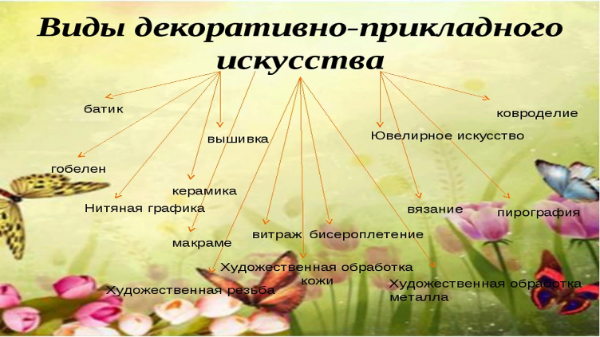
Как часто нам хочется украсить интерьер чем-то необычным! Между тем у всех дома наверняка есть множество старых газет и журналов, выбросить которые не поднимается рука. А они могут служить материалом для изготовления различных плетеных изделий из газетных трубочек, которые могут быть как украшением, так и нести функциональную нагрузку. Утилизация бумаги бывает разной, я поэтому предлагаю вам несложный мастер-класс, который позволит не только украсить дом, но и понять, нравится ли вам такой вид рукоделия, как плетение из бумажной лозы. История плетеных вещей известна с давних времен, а технологий плетения множество. Плетение из бумажныхтрубочек мало чем отличается от плетения из лозы. Часто плетение из бумаги так и называют – плетение из бумажной (или газетной) лозы.
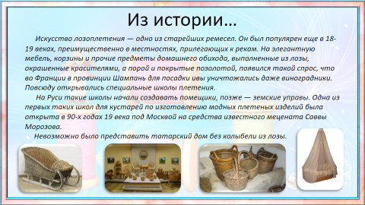
Овладев азами плетения, со временем можно из бумажных трубочек плести и корзины, и шкатулки, и подносы, и еще много-много замечательных вещей буквально из бросового материала.
Существуют несколько основных видов плетения:
1. Простое
2. Послойное
3. Порядное
4. Квадратное
5. Верёвочкой
6. Ажурное
7. Косичкой
8. Спиральное
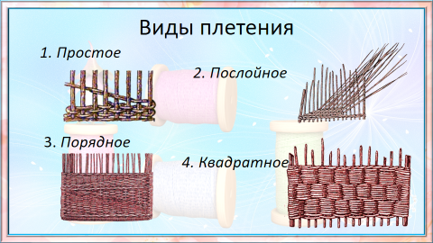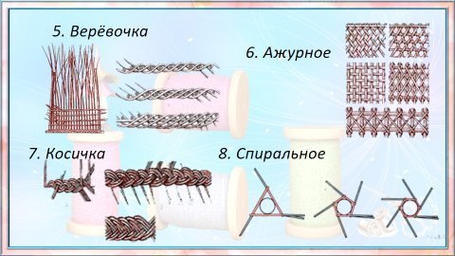
Свою вазу мы сделаем используя спиральное плетение, так как времени у нас мало, а это самый быстрый способ.
Для работы нам понадобиться:
1. Старая газета, журналы или потребительская бумага.
2. Клей ПВА или клей карандаш.
3. Ножницы.
4. Спица.
5. Кисть.
7. Морилка неводная.
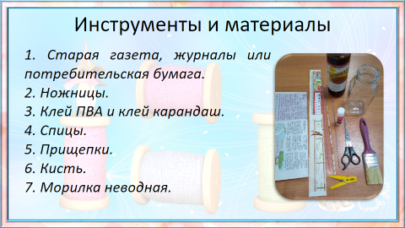
Для безопасности нужно соблюдать правила:
1. Перед работой проверь исправность инструментов.
2. Ножницы должны лежать с сомкнутыми лезвиями, передавать их следует кольцами вперед.
3. Не делать резких движений рукой с ножницами и спицами в направлении рядом сидящего человека.
4. Не ходить по кабинету с инструментами в руках.
5. Следить за правильным положением рук и посадкой во время работы.
6. После окончания работы привести рабочее место в порядок, мыть руки мылом.
П: А сейчас займемся изготовлением вазы.
(Участники и выступающий приступают к работе совместно).
1. Приступаем к работе с изготовления бумажных трубочек: нарезаем газетные полоски шириной 5 см. Разрезанные полоски бумаги будем накручивать на спицу. Прикладываем спицу к левому нижнему углу полосы и под углом 45 градусов накручиваем ее на спицу, подкручивая бумагу большим пальцем левой руки и при этом, вращая спицу правой рукой, наматываем полоску бумаги на спицу, превращая ее в трубочку. Трубочки должны быть плотными. Склеиваем: на уголочек капля клея ПВА и прокрутить между пальцами.
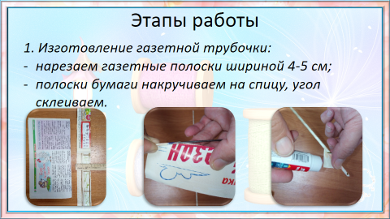

2. Плетение вазы:
№ | Вид работы | Фото работы
1 | Накладываем 3 трубочки, одна на одну под прямым углом. | 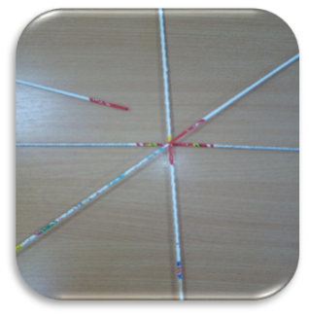
2 | Ставим бутылку на соединенную часть трубочек. | 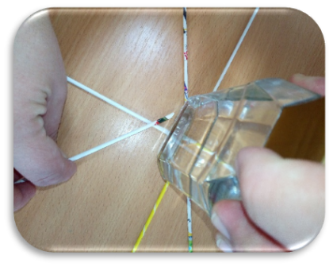
3 | Между двумя соседними трубочками кладем дополнительную 4 трубочку.
4 | Загибаем вторую трубочку на дополнительную и так далее по кругу. При необходимости нужно нарастить трубочку. | 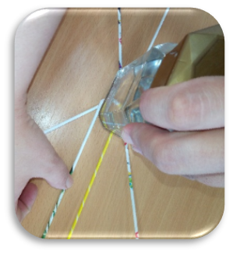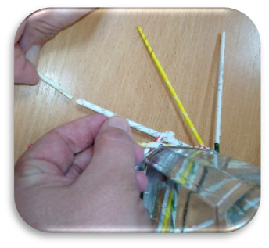
5 | Продолжаем плести вазу до конца. | 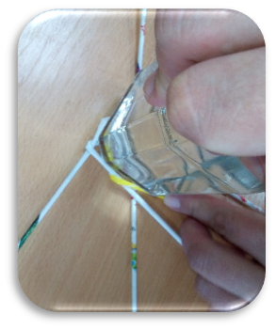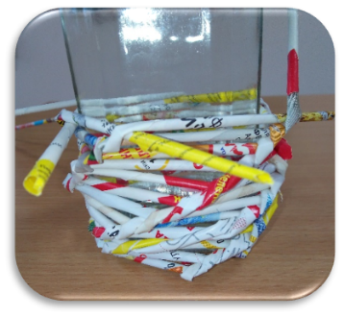
6 | Закрываем последний ряд изделия: излишки трубочки отрезаем, а оставшийся край приклеиваем, закрепляем прищипками до полного высыхания клея. | 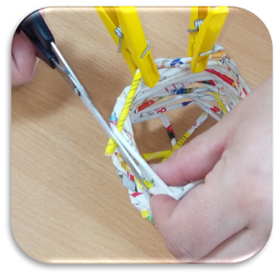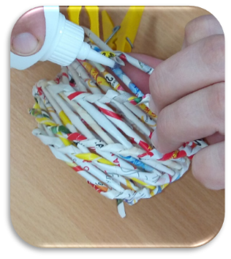

3.Ваза готова. Приступаем к подкрашиванию.
Можно окрасить в любой цвет в тот, который вы хотите, используя чернила, морилку, разведенные пищевые красители, разведенную гуашью или даже акварельными красками. Мы используем неводную морилку. Так как морилка лакокрасочный материал нужно соблюдать правила безопасности при работе.
1. Помещения, в которых проводятся работы, по возможности, должны постоянно проветриваться.
2. Категорически запрещается пользоваться открытым огнем.
3. Рабочее место важно содержать в чистоте, не допускать скопления мусора. Разливать лакокрасочные материалы категорически запрещается.
4. Спецодежда и резиновые перчатки – неотъемлемый атрибут в работе. Носите маску или респиратор, если нужно. Периодически мыть руки в теплой воде с мылом.
5. Отработанные и пропитанные материалы хранить в специальном контейнере и в отведенном месте. Пропитанную жидкостью ветошь необходимо залить водой.
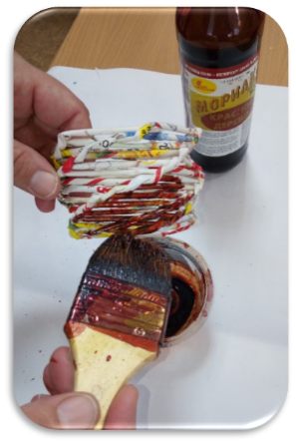
П.: Посмотрите, какие великолепные вазы получились у вас! Вы хорошо овладели плетением.
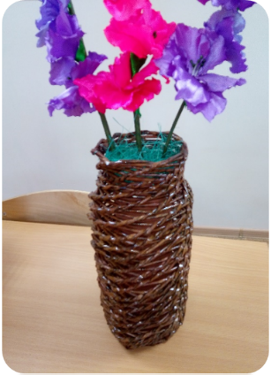
П.: Итак, мы сегодня с вами познакомились с плетением из газетных трубочек. Теперь вы в профессиональной деятельности сможете их применить – учить этому детей, родителей. Используя этот вид плетения, вы еще с большим успехом увлечете детей в мир прекрасного, в мир творчества.
Я думаю, что вам понравился мастер- класс, заберите, пожалуйста, с собой готовую работу, в вашем сердце останется память о нашей встрече.
Желаю успехов и радости от процесса и результатов творчества!
Спасибо за участие и за внимание!
Использованные источники:
- Федеральный закон Российской Федерации от 29 декабря 2012 г. N 273-ФЗ "Об образовании в Российской Федерации".
- Приказ Министерства просвещения РФ от 9 ноября 2018 г. N 196 «Об утверждении Порядка организации образовательной деятельности по дополнительным общеобразовательным программам».
- Концепция развития дополнительного образования детей (Распоряжение Правительства РФ от 4.09.2014 № 1726-р).
- Приказ Минобрнауки России от 9 января 2014 г. № 2 «Об утверждении порядка применения организациями, осуществляющими образовательную деятельность, электронного обучения, дистанционных образовательных технологий при реализации образовательных программ».
- Андреев А.А. Обучение в сети Интернет (как учатся и преподают в Интернете). – Saarbrücken, Germany: LAP LambertAcademicPablishing, 2010. – 91 с.
- Дьякова О.И. О внедрении дистанционного обучения: открытое письмо директору колледжа // Ученые записки ИСГЗ. – Казань: Институт социальных и гуманитарных знаний, 2016. – № 2. – С. 18–22.
- Дьякова О.И., Никуличева Н.В. Внедрение инноваций: почему падает мотивация педагогических работников? // Народное образование. – М.: Издательский дом «Народное образование», 2016. – № 6. – С. 60–65.
- Новые педагогические и информационные технологии в системе образования / под ред. Е.С. Полат. – М.: Академия, 2009. – 272 с.
- Хапаева С.С., Заичкина О.И. Индивидуализация образовательного процесса в условиях электронного обучения // Ученые записки ИСГЗ. – Казань: Институт социальных и гуманитарных знаний, 2016. – № 2. – С. 99–104.
- Щенников С.А. Открытое дистанционное образование. – М., 2002. – 558 с.
- Жидаль Регина Флорисовна Дистанционное обучение школьников,- http://festival.1september.ru/articles/571052/.
Багаутдинова Гульназ Радиковна
Шакирова Марина Ивановна
педагоги дополнительного образования
МБОДО «Центр детского творчества города Азнакаево»
Г. Азнакаево

«ИНТЕРАКТИВНЫЕ ДИАГНОСТИЧЕСКИЕ ЗАДАНИЯ В РАМКАХ ДИСТАНЦИОННОГО ОБУЧЕНИЯ НА ТЕМУ: «РУССКИЕ НАРОДНЫЕ СКАЗКИ»
Актуальность. В наше время, в эпоху интернета и гаджетов, все меньше и меньше детей обращаются к книгам. Все свое свободное время они уделяют виртуальным играм. Дети сейчас реже посещают библиотеки, с трудом могут перечислить названия народных сказок, не могут себе представить и нарисовать сказочного героя и пересказать сюжет сказки. Под влиянием не особо нравственных мультфильмов у детей искажены представления о духовных и нравственных качествах: о доброте, милосердии, человечности, справедливости. Сказки учат детей доброте, сострадательному отношению к людям, показывают высокие чувства и стремления. В действиях и поступках сказочных героев противопоставляется трудолюбие – ленивости, добро – злу, храбрость – трусости. Дети радуются, когда торжествует добро, облегченно вздыхают, когда герои преодолевают трудности и наступает счастливая развязка.
На основе такой проблемы как незнание детьми сказок, нами была разработана данная методическая рекомендация.
Практическая значимость данной рекомендации заключается в том, что она будет полезна для педагогов дополнительного образования, учителей начальных классов, педагогов – психологов, студентов педагогических ВУЗов и родителей. Методическая рекомендация может быть использована на методических объединениях, факультативных занятиях, на родительских собраниях, для проведения бесед и консультаций с родителями.
Методическая рекомендация «Интерактивные диагностические задания в рамках дистанционного обучения на тему: «Русские народные сказки» предназначена для детей начального школьного звена (7 – 10 лет). Также с помощью данной рекомендации возможно заинтересовать детей чтением книг, так как для решения задач необходимо знание ответов.
В ходе решения ребусов, загадок, сбора пазлов и других решений задач, ожидается повышение интереса к чтению книг, в основном сказок.
Обеспечить возможностями получения образования разных категорий учащихся, куда входят и лица с ограниченными возможностями здоровья, - это актуальная проблема на сегодняшний день. Одно из решений задач – дистанционные образовательные технологии.
Дистанционное обучение – взаимодействие педагога и обучающихся между собой на расстоянии, отражающее все присущие учебному процессу компоненты. Также под этим подразумевается самостоятельная форма обучения.
Цель дистанционного занятия: освоение учебных программ с использованием дистанционных технологий, с целью формирования у обучающихся навыков творческого, критического мышления и самостоятельности в организации и регулировании собственной деятельности.
Задачи:
- формирование у обучающихся навыка эффективного поиска и отбора информации;
- оценивание информации с точки зрения дидактических свойств: полнота, ценность, актуальность;
- формирование навыков самооценивания, сравнения получаемых в автоматическом режиме результатов с прогнозируемыми;
- осуществление самокоррекции своей учебной деятельности,развитие навыка рефлексии;
- модернизация формы педагогического контроля в условиях применения новых средство бучения: сетевых тренажеров, тестов;
- освоение обучающимися новых видов деятельности: работа в тестовом режиме, интерактивный (онлайн) режим.
Ниже представлены следующие ссылки по созданию интерактивных практических заданий, в которых требуется авторизация. Все задания связаны с выявлением уровня знаний о сказках, где можно выбирать уровень сложности.
- Создание ребусов
http://rebus1.com/
" В ней всегда конец хороший,
Добрый молодец пригожий,
Бабка - Ёжка у окна...
Догадайтесь, кто она? "
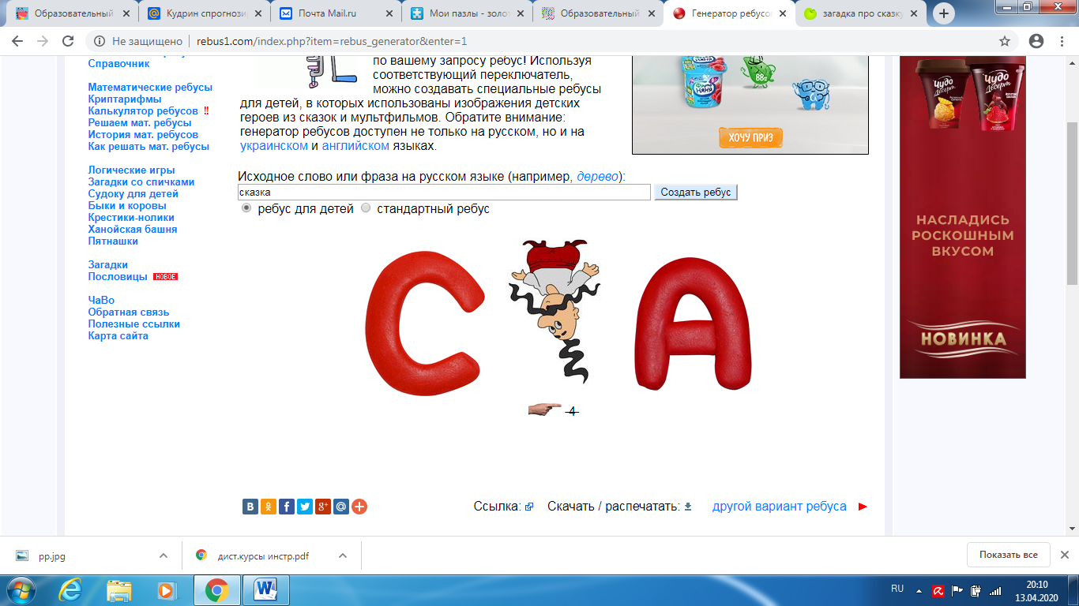
Он от дедушки ушел,
И от бабушки ушел.
Только, на беду, в лесу,
Встретил хитрую Лису.

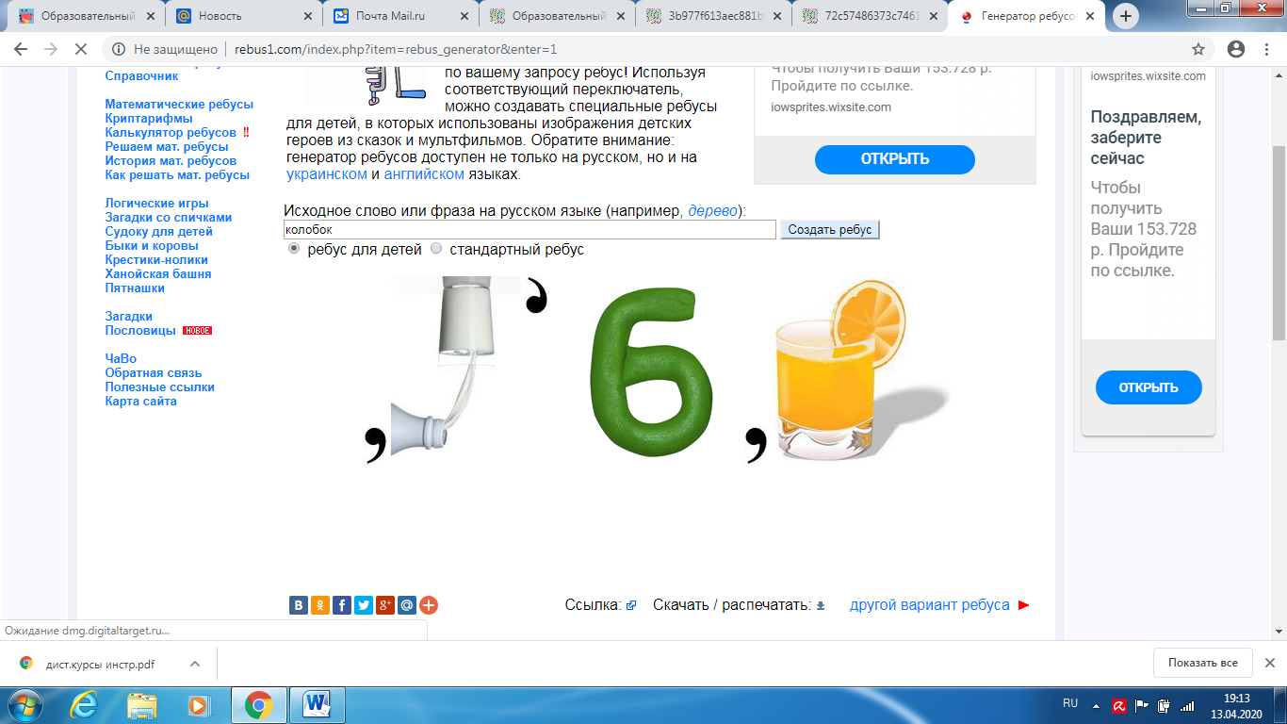
- Соберите пазл.
https://www.jigsawplanet.com/?rc=play&pid=37df17c43e44
https://www.jigsawplanet.com/?rc=play&pid=14a37e6dd7d9
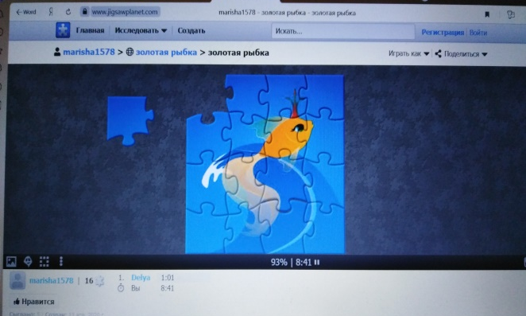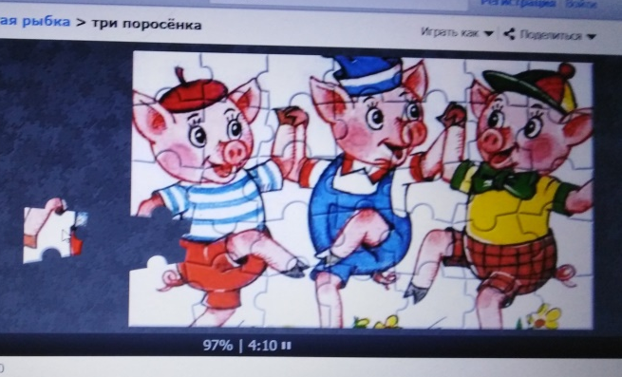
- Решите кроссворд
https://learningapps.org/display?v=pp2w7hx5520
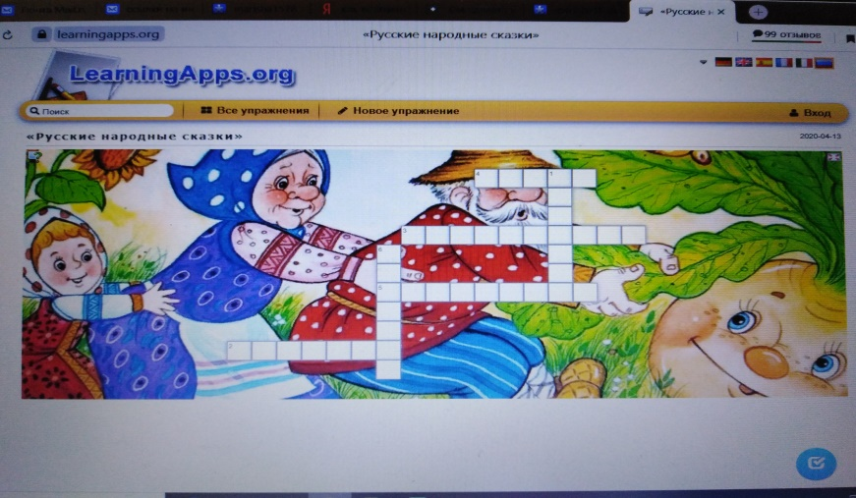

- «Мастер – тест» - конструктор on-lineтестов
https://master-test.net/ru/quiz/testing/id/183276

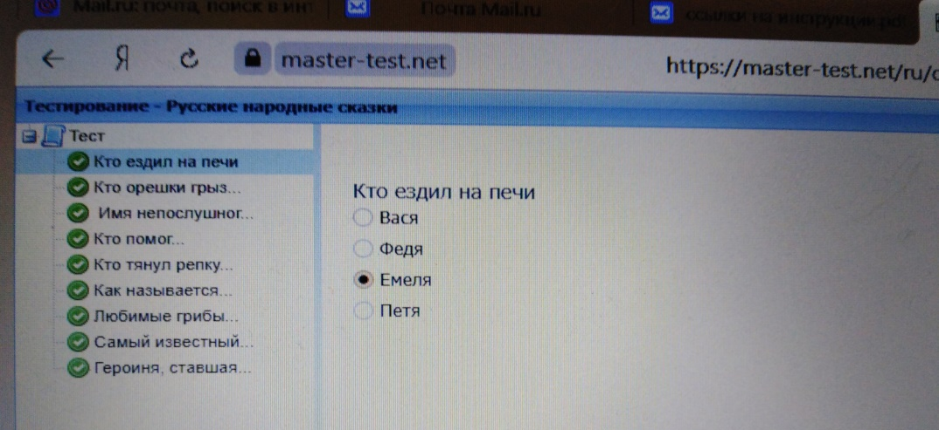

Родители все чаще недовольны тем, что у детей отсутствует интерес к книгам, к чтению, к обучению. Но в наше время, когда у родителей много времени уходит на работу и содержание семьи, на помощь приходит «умная игрушка». Умная потому, что она может запомнить, ответить, подсказать. Именно поэтому дети любят общаться с компьютером. А нам взрослым необходимо идти в ногу со временем и использовать компьютер в нужном русле. Ведь дистанционное обучение у многих детей, особенно младшего школьного возраста, ассоциируется с очередной компьютерной игрой.
Использованные источники

- Бунятова А.Р. Роль сказки в формировании духовно-нравственных ценностей у детей дошкольного возраста.// Успехи современного естествознания. – 2010 – №6
- Горелов А.А. «Народные русские сказки А.Н. Афанасьева» Лениздат 1983. – 446с.
- Зубаревой Е.Е. «Детская литература» Москва, 1989 – 32с.
- Пивоварова И.А., Кочкова Ю.В. Полная иллюстрированная хрестоматия для 1 -4 классов ООО «Дом Славянской книги» Москва 2017 – 767с.
Использование интернет ресурсов, платформ:
- https://nsportal.ru/nachalnaya-shkola/distantsionnoe-obuchenie/2020/05/26/plyusy-i-minusy-distantsionnogo-obrazovaniya
- https://www.jigsawplanet.com/?rc=play&pid
- https://learning apps.org/display?v=pp2w7hx
- https://master-test.net/ru/quiz/testing/id/
- http:// ru.wikipedia.org
- http://read24.ru/fb2/
- http://skazka.mifolog.ru

Богапова Зухра Фаризановна,
учитель начальных классов
МБОУ «Гимназия №4» Кировского района
г. Казань

МАСТЕР-КЛАСС «ПАЛЬЧИКОВАЯ КУКЛА «ТАТАРОЧКА»
Почти все дети любят играть с куклами, зачастую одушевляя их, придавая им различные позы, говоря за них. Так же известен вид театрального искусства – театр кукол, где представление разыгрывается куклами-актёрами.
Кукла играет важную роль не только в жизни ребёнка, но и взрослого человека. Участвуя в театрализованных играх, дети знакомятся с окружающим миром. Театр кукол – это не только театрализованная постановка. Это ролевая игра со зрителем.
Цель проекта: создать кукольного персонажа своими руками для театрального представления.
Задачи:
Обучающая:
- изучить историю кукольного театра и выяснить, какие бывают виды кукол;
- формировать навык пользования ножницами, швейной иглой
- научить работать с шаблонами, кроить детали цветка, собирать цветок из деталей, декорировать цветок стразами (бисером, пайетками, контурами по ткани)
- повторить технику безопасности работы с ножницами, швейной иглой.
Развивающая:
развивать творческое мышление, умение видеть красоту, уметь создавать украшения из фетра методом складывания, группирования и подбора цветовых сочетаний.
Воспитательная:
воспитывать трудолюбие, усидчивость,
Оборудование: ноутбук, тематическая презентация.
Материалы: образец изделия, цветной фетр, картонные шаблоны цветка, ножницы, карандаш простой, игла и нитки мулине, английские булавки.
- разработать этапы изготовления куклы из фетра и реализовать их;
Аудитория: 2- 4 классы
Ход работы:
1. Актуализация знаний
Кукла – это предмет, который вызывает большой интерес у каждого человека с момента рождения. Кукла является предметом общения, успокоения, забавы.
Первобытные люди создали первых кукол (идолов, истуканов) как изображение богов, перед которыми они преклонялись, потом эти идолы стали добрыми утешителями и воспитателями детей – игрушками.
Все дети любят театр кукол. А что это такое? Кто является актёрами этого театра? Как и кто создаёт сказку? Как сделать куклу?
История возникновения кукольного театра
Кукольный театр, как искусство, имеет очень длинную историю, которая началась еще в Древнем Египте. Историки считают, что в те далекие времена, женщины в сопровождении музыкантов ходили селениями с куклой в руках. На вид размер ее был до сорока сантиметров, а в действие кукла приводилась при помощи веревочек.
В древней Греции существовали совершенно другие куклы: это были куклы-автоматы, их изготавливали из дорогостоящих пород деревьев и драгоценных сплавов.
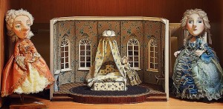
Сделать так, чтобы они двигались, было очень сложно и поэтому в действие их приводили исключительно в самые торжественные моменты, на праздниках, во время религиозных действий. Также в древней Греции кто-то придумал для представлений использовать ящик. В истории этот вид кукольного театра получил название «Вифлеемский ящик». В действие кукол приводили при помощи стержней.
В древнем Риме проводились целые фестивали с участием огромных кукол, их главная цель была — смешить или пугать людей. Со временем, после распада античных государств, кукольный театр унаследовали следующие поколения, и они привнесли в развитие кукольного театра свои элементы. Так искусство кукольного театра получило распространение по всему миру.
Театральное искусство заслуженно распространилось и в Киевской Руси. Были представлены основные три вида направлений кукольного театра:
- церковный,
- придворный
- и, конечно же, народный.
Но самым древним, заслуженно считается театр народных актеров – скоморохов. Этим видом искусства мог заниматься любой желающий: каждый, кто считал, что он умеет петь, танцевать, шутить и умел играть на музыкальных инструментах. В самом начале представления не требовали больших актерских трупп, поэтому скоморохи вели бродячий образ жизни, переезжая от одного города к другому, а со временем скоморошество развилось в профессиональное искусство, которое мы называем кукольным театром.
Каждый зритель понимает, что успех представления зависит в первую очередь от мастерства актера и его умения руководить куклой. И кукла — это главный компонент успеха. Во все времена куклу, которая умеет говорить и двигаться, считали волшебной и относили к разряду чудес.
Разнообразие и длинная история кукольного театра показывает, что этот вид детского досуга стоит того, чтобы Ваши дети познакомились с ним и получили массу положительных эмоций от кукол, которыми можно самостоятельно управлять. Самые доступные для малышей куклы — это куклы-рукавички.
Такие куклы можно изготовить их и самим — сшить из перчатки или варежки, или из фетра.
Сила театральной куклы в том, что она неживая. Если человек на сцене сядет на стул, начнёт зевать или моргать, зрители могут этого не заметить. Если то же самое сделает кукла, зрительный зал разразится смехом, потому что в этот момент кукла высмеивает людей, не умеющих себя вести. Значит, кукла помогает людям лучше познать себя, посмотреть на себя как бы со стороны. Кукла – это обобщённый образ живого существа: человека, оленя, голубя. Оживление куклы, превращение её из неживой, неподвижной в живую, движущуюся, кажется зрителям и маленьким и взрослым чудом.
2. Практическая часть.
2.1. Выбор и обоснование оптимального варианта.
Сегодня мы изготовим куклу, которая надевается на всю руку, и для ее управления нужно шевелить пальцами.
Такая кукла уникальна тем, что многофункциональна. Если она выполнена в ярких цветах, то её можно применять для игры-забавы и театрального представления. Она сможет шевелить, вертеть и кивать головой и руками.
Материалы: фетр, нитки, иголка, ножницы.
Требования безопасности перед началом работы:
1. Организовать своё рабочее место так, чтобы освещение было достаточным. Свет должен падать на рабочую поверхность спереди или слева.
2. Ножницы должны лежать с сомкнутыми лезвиями, передавать их следует кольцами вперед.
Требования безопасности при работе с иглой:
1. Не шить ржавой иглой.
2. Хранить в специальной подушечке
2.2. Этапы изготовления куклы.
1. Нарисовать эскиз куклы на бумаге.
Размер куклы отмеряем по своей руке. Обводим руку с растопыренными пальцами.
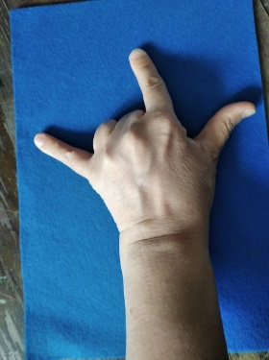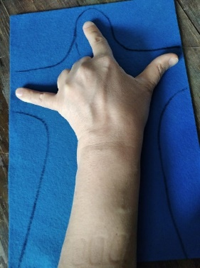
2. Так же делаем шаблон деталей: тюльпаны, ладошки, голова, калфак.
3. Переносим шаблоны на фетр, вырезаем.

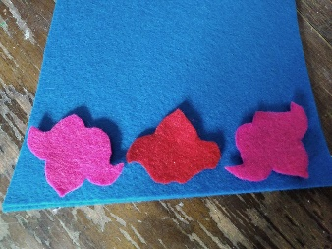 Орнамент на платье.
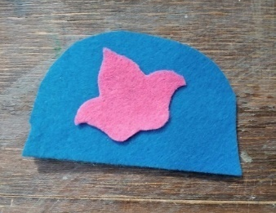Калфак.
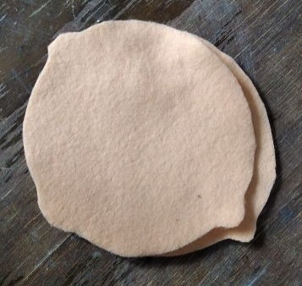 Голова.
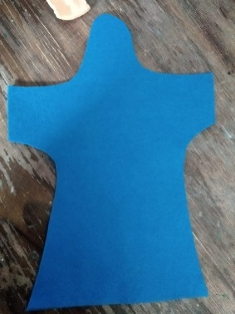 Платье.
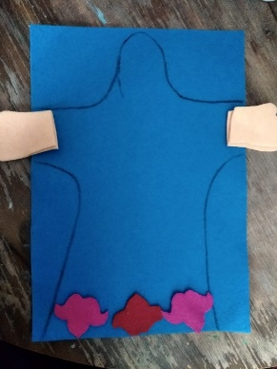
Примеряем ладошки. 4. Пришиваем все детали к одной половинке туловища швом «вперед иголка». А потом сшиваем две части петельным обмёточным швом. Нижнюю часть, где будет просунута рука, не прошиваем.
а) платье:
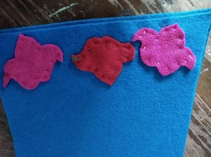 Пришиваем тюльпаны к низу платья.
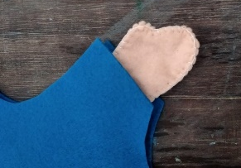 Ладошки обмётываем, вставляем в рукава.
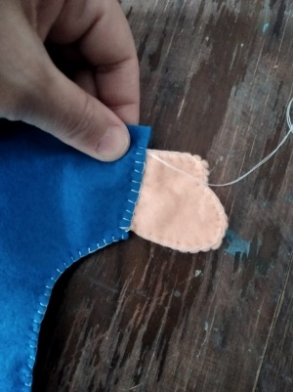Обмётываем платье вместе с ладошками.
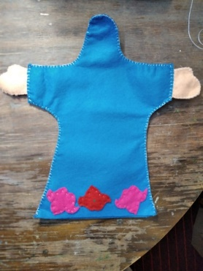 Платье – туловище готово.
б) голова:
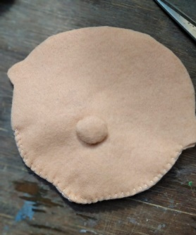 Обмётываем голову не до конца, пришиваем по желанию носик. (Я его потом распорола, так как кукла стала похожа на бабушку)
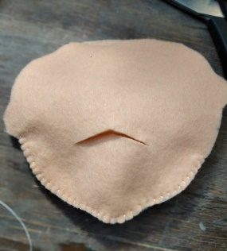 На задней стороне головы делаем прорезь для платья.
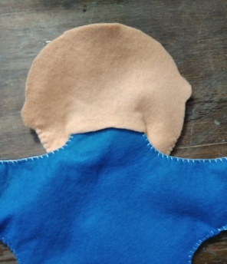 Платье вставляем в прорезь в голове.
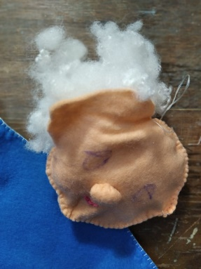 Набиваем голову синтепоном.
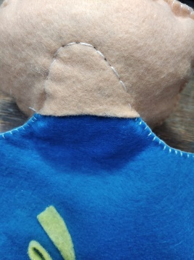 Пришиваем голову к телу.
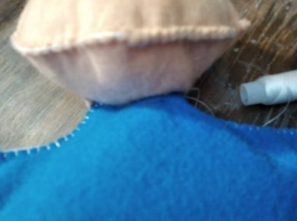 Спереди пришиваем потайными стежками.
В) волосы:

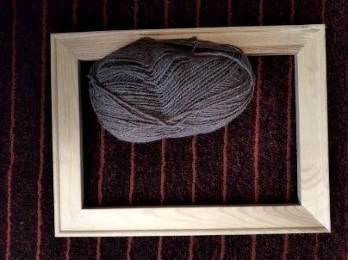 Для волос нам понадобится пряжа и рамка.
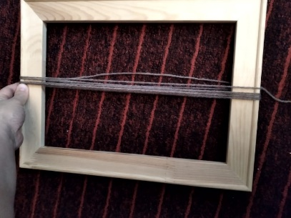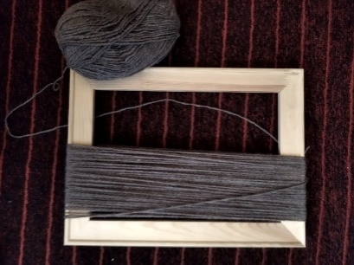
Накручиваем пряжу на рамку, как на фото.
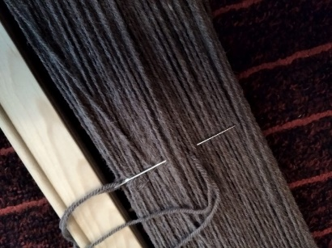 Иголкой с большим ушком прошиваем волосы посередине стежком вперёд-назад иголкой.
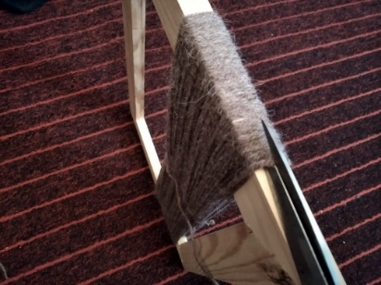 Ножницами срезаем волосы с рамки.
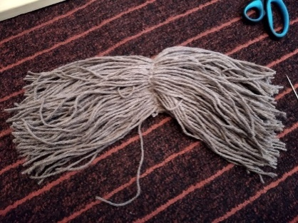 Наш парик готов.
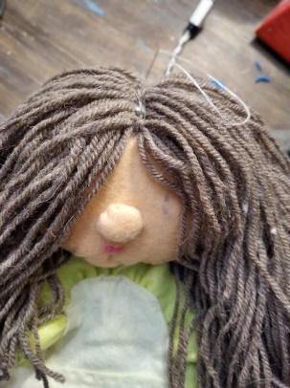 Пришиваем волосы посередине к центру головы. Делаем косички.
г) фартук:
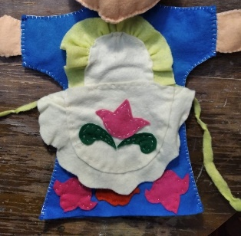 Фартук можно сшить по образцу.
д) калфак:

Обмётываем калфак.
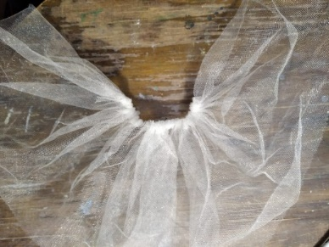 Присбориваем органзу.
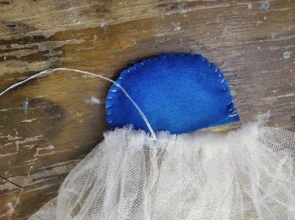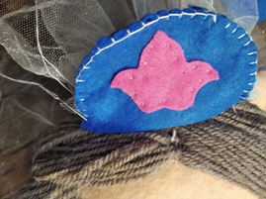
К задней части калфака пришиваем органзу.
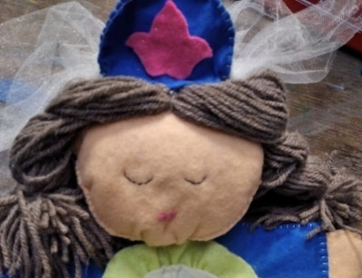 Пришиваем калфак к голове. На лицо пришиваем ротик и кусочка фетра и чёрными нитками вышиваем глаза.
Изделие готово!
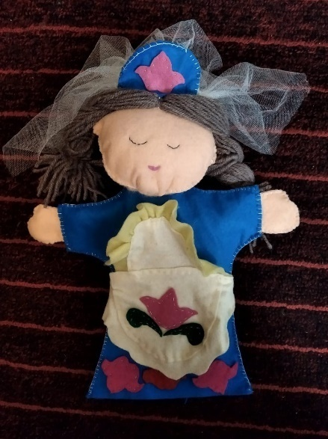
3.Итог работы.
Сегодня на уроке мы узнали, что театр кукол – особый вид театрального представления, в котором вместе актёров действуют куклы. Театральные куклы существуют с античных времён, и дают реальное представление о том, «что такое хорошо и что такое плохо». Многие дети любят спектакли с куклами.
Можно создавать с помощью кукол любые представления. Использовать любые истории для совершения задумки.
Надумалось создать театральную куклу своими руками.
Если мы с вами создадим и других персонажей, можно будет разыграть спектакль.
Список использованных источников информации:
1. Авдеев А. Происхождение театра. Элементы театра в первобытнообщинном строе. Л. – М.
2.http://wunderkind-blog.ru/istoriya-kukolnogo-teatra/
3.Электронная Интернет-энциклопедия «Википедия». http://ru.wikipedia.org/wiki
4.http://ru.wikipedia.org/wiki (кукольный театр)
5.http://www.liveinternet.ru/ (история театра кукол).

Василова Эльмира Саматовна,
педагог дополнительного образования
МБУ ДО «Центр внешкольной работы»
Атнинского муниципального района РТ
«МОЙ ПЕРВЫЙ ОПЫТ ДИСТАНЦИОННОГО ОБУЧЕНИЯ
В ДОПОЛНИТЕЛЬНОМ ОБРАЗОВАНИИ»
Я руководитель объединения «Мастерская поделок» художественной направленности. Обучаю детей в возрасте 7-11 лет по дополнительной общеобразовательной общеразвивающей программе «Мастерская поделок»
Март 2020 года- это время, когда педагогам дополнительного образования, родителям и детям пришлось оперативно перестраиваться на дистанционного обучения. И главной проблемой, на мой взгляд, стала не техническая, а психологическая неготовность к работе в таком формате.
Передо мной, как у многих, возникли вопросы: как лучше всего преподнести учебный материал, чтоб не навредить, какими ресурсами и технологиями воспользоваться, по какому принципу организовать обратную связь?
Свою работу в новых условиях я начала с осмысления того, что же означает термин «дистанционное обучение».
Дистанционное (от англ. distance – дистанция) или дистантное (от англ. distant – отдаленный) обучение – форма обучения, при которой весь учебный процесс осуществляется с использованием современных информационных и телекоммуникационных технологий при территориальной разобщенности педагога и обучающихся. Другими словами, это обучение на расстоянии, когда педагог разрабатывает занятие и через разные интернет-платформы ведет образовательный процесс. Дети получают знания, но в другой форме - дистанционно.
Я - педагог дополнительного образования, которая работаю в области декоративно-прикладного творчества. Изучив способы дистанционного образования, я выбрала способ подачи материала через:
-сайт учреждения; - факультатив, который я сама администрирую «Объединение «Мастерская поделок»»; -WhatsApp;
-Zoom;
-электронные почты.
В ходе проведения занятия в дистанционном режиме предусматривается обратная связь педагога с обучающимся по результатам выполненного задания. Результат своей деятельности, обучающийся представил в виде фотографии, видеозаписи, которые разместил в WhatsApp, электронные почты. В ходе обучения, обучающимся нередко требовались мои индивидуальные консультации. Необходимые консультации отправлялись через WhatsApp.
Достичь положительных результатов в дистанционном образовании возможно было лишь при определенных условиях: - если обучающийся уже получил определенный опыт и навыки на очных занятиях; - если у обучающегося есть желание, потребность заниматься творчеством; - если у обучающегося есть поддержка и участие со стороны родителей, родных и близких. Именно родители поддержали своих детей и педагога в сложившейся ситуации. Именно дети таких активных родителей справились со всеми заданиями, ответами и закончили учебный год с хорошими результатами, с интересными творческими работами.
Очень важен контакт педагога с родителями. Ведь при дистанционном обучении младших школьников и подростков педагогу дополнительного образования необходимо более активно общаться с родителями - давать разъяснения, отвечать на вопросы, помогать организовать дистанционное обучение.
Для обучающегося особенно важна реакция педагога на его действия по выполнению заданий, его поддержка и позитивная реакция. Но нельзя только хвалить результаты детского творчества, обязательно нужна трезвая оценка, здоровая критика и внесение предложений об усовершенствовании работы. Ведь даже при дистанционном обучении мы работаем на результат и очень важно, чтобы это чувствовали и дети, и родители. Они должны видеть нужность и востребованость своей работы, для этого я демонстрировала фотографии их творений в интернете, на сайте и в Instagram учреждения, отправила их работы на дистанционные конкурсы и выставки.
При моем первом опыте дистанционного обучения в области декоративно-прикладного творчества, я для себя отметила его положительные и отрицательные стороны.
Положительные качества дистанционного обучения: доступность, открытость и гибкость взаимодействия; индивидуальный график обучения; возможность доступа к различным источникам информации; возможность получения информации разнообразной по объему и содержанию.
Недостатки дистанционного образования: недостаточно тесное общение педагога с обучающимися; сильная зависимость качества дистанционного обучения от технической оснащенности оборудования.
Вот таким был мой первый опыт дистанционного обучения. Сейчас я изучаю новые платформы, посещаю онлайн вебинары, семинары, конференции, для того чтобы быть готово к новому дистанционному обучению.
Занятия творчеством оказывает благоприятное влияние как на физическое, так и на эмоциональное состояние человека. Поэтому так важно заниматься творчеством, пусть даже дистанционно.

Галимзянова Наталья Валерьевна, педагог дополнительного образования
высшей квалификационной категории
МАУДО «Дом детского творчества №15»
Г. Набережные Челны

МЕТОДИЧЕСКАЯ РЕКОМЕНДАЦИЯ ПО АУДИТОРНОЙ И САМОСТОЯТЕЛЬНОЙ РАБОТЕ ПО БИСЕРОПЛЕТЕНИЮ
ВВЕДЕНИЕ
Цветы всегда привлекали внимание человека. Издавна люди стремились продлить их жизнь путём создания долговечных декоративных композиций. При изготовлении искусственных цветов для оформления жилища, применялись различные материалы.
Данное направление в декоративно-прикладном творчестве вызывает интерес, но на сегодняшний день оно мало разработано. Используя всё многообразие пайеток, выпускаемых в настоящее время в сочетании с творческой фантазией мастера можно реализовать бесчисленное множество оригинальных идей по созданию сувениров и элементов декора интерьера, некоторые из них представлены в данной пособии.
Методическая рекомендация предназначена учащимся образовательных учреждений. Содержит материал по изучению техник изготовления изделий из пайеток и бисера, рассматриваются разновидности плетения, технологические приемы выполнения изделий.
Данная разработка может быть использована при изучении раздела «Бисероплетение» на уроках технологии и занятиях в детских творческих объединений образовательных организаций.
Содержание методической рекомендации представляет собой обобщённый материал совместной работы педагога и учащихся творческого объединения «Прасковея». Подробное описание техник изготовления цветов и деревьев из пайеток и бисера сопровождается наглядными схемами и иллюстрациями, что поможет быстро и легко овладеть этим увлекательным искусством.
Актуальность методической рекомендации состоит в том, что она отражает общую тенденцию к возрождению искусства бисероплетения, опираясь при этом на русскую традицию проведения досуга и воспитания детей. В настоящее время актуальной стала проблема сохранения культурной и исторической самобытности России, национальных традиций, незыблемых нравственных ценностей народа. Декоративно-прикладное искусство органично вошло в современный быт и продолжает развиваться, сохраняя национальные традиции в целостности. Оно содержит в себе огромный потенциал для освоения культурного наследия, так как донесло до сегодняшнего дня практически в неискаженном виде характер духовно-художественного мира.
Новизна разработки заключается в интегрированном использовании культурных народных традиций и современных технологий по бисероплетению. Используется вариативность, что дает детям право выбора изделия и техники его выполнения. Многообразие техник выполнения изделия соединяется воедино для достижения конечной цели или конечного результата.
Цель: познакомить детей с разновидностями техник плетения изделий из пайеток и бисера.
Задачи:
Образовательные:
- познакомить детей с разновидностями техник плетения цветов и деревьев из пайеток;
- изучить вариативные техники плетения из пайеток и бисера;
- формировать навык способов плетения из пайеток.
Воспитательные:
- способствовать созданию благоприятной атмосферы для раскрытия и самореализации ребенка;
- воспитывать интерес к народному творчеству, бережное отношение к традициям народа;
- способствовать воспитанию трудолюбия и умения доводить начатое дело до конца.
Развивающие:
- способствовать развитию мелкой моторики рук;
- развивать художественный вкус у учащихся;
- способствовать формированию адекватной самооценки у учащихся.
- ручному труду, семье, семейным традициям.
СПИСОК ЛИТЕРАТУРЫ
- Зайцева Н.К. Искусство бисероплетения. М., 2007.

- Золотарева Е.Н.. Подарки из бисера. – М.: Айрис-пресс, 2008. – 176 с.

- Гашицкая Р.П.. Цветы из пайеток. – М.: Мартин, 2012. – 72 с.

- Несмиян Татьяна. Ювелирные украшения из бисера и самоцветов. М., 2006.

- С. Бёрнхем. 100 оригинальных украшений из бисера. М., 2006
ИНТЕРНЕТ-ИСТОЧНИКИ
- http://ru.wikipedia.org/wiki/ Пайетка – Википедия.

- https://natrukodel.ru/pletenie/chto-sdelat-iz-payetok-i-bisera Что можно сделать из пайеток и бисера

- https://www.livemaster.ru/material/topic/83/pajetki Мастер-классы с материалом пайетки.

- https://stranamasterov.ru/node/288731?c=popular_inf_1162%2C451 Мастер-класс по плетению елочки из пайеток и бисера.

- https://masterclassy.ru/biseropletenie/biseropletenie-dlya-nachinayuschih/3979-cvety-iz-payetok.html Цветы из пайеток.

Гараева Рушания Ринатовна,
Методист МБУДО «Центр детского творчества»
Тюлячинского муниципального района РТ
ДОПОЛНИТЕЛЬНОЕ ОБРАЗОВАНИЕ И ДИСТАНЦИОННОЕ ОБУЧЕНИЕ
Под дистанционными образовательными технологиями понимаются образовательные технологии, реализуемые в основном с применением информационно-телекоммуникационных сетей при опосредованном взаимодействии обучающихся и педагогических работников. К видам дистанционного обучения относятся сетевые технологии, которые подразделяются на следующие виды:
Асинхронные сетевые технологии (офлайн-обучение)- средства коммуникаций, позволяющие передавать и получать данные в удобное время для каждого участника процесса, независимо друг от друга. К данному типу коммуникаций можно отнести форумы, электронную почту, wiki – сайт и т.д.;
Синхронные сетевые технологии (онлайн-обучение) – это средства коммуникации, позволяющие обмениваться информацией в режиме реального времени. Это голосовые и видеоконференции (чаты), технологии Skyp, и т.д. Такие технологии удобны, когда участники территориально удалены друг от друга.
Мы понимаем, что для компетентной и качественной работы в дистанционном режиме обучения обучающихся мы не очень подготовлены с вами теоретически и практики. Этот формат работы для нас новый и непривычный. На данный момент нужно честно признаться, что вся наша педагогическая деятельность свелась к воспитательной работе. Мы стараемся не потерять контингент обучающихся, вовлекаем их в режиме онлайн в проектную деятельность, к участию в Акциях и конкурсах, различных флеш-мобах. Успехи наших обучающихся на международных, всероссийских и областных конкурсах в период дистанционной работы- это результат педагогической работы за предыдущие годы обучения.
Каждый педагог предпочёл бы очную деятельность, но в связи с возникшими обстоятельствами (карантинные условия) мы вынуждены научиться применять формы дистанционного обучения в учреждениях дополнительного образования.
Изучив различные информационные источники, обобщенно можно выделить следующие цели дистанционного образования:
Цели дистанционного образования: сделать работу преподавателя творческой, более свободной, предоставить возможность самому решать, как выстроить систему преподавания предмета; дать возможность автоматизировать весь процесс. У преподавателя высвобождается больше времени для создания методических пособий, повышения уровня профессиональной подготовки, появляется возможность работы по совместительству. Также цель дистанционного образования это процесс внедрения в процесс обучения новейших современных информационных технологий, приобщение обучающихся к творческому подходу к процессу обучения, самостоятельной деятельности.
Благодаря современным информационным технологиям обучающиеся могут использовать различные информационные ресурсы тем самым, приобретают знания, сами для себя определяют способы познавательной деятельности. Это актуально на сегодняшний день и очень востребовано.
Но, к сожалению, какими бы благородными не были эти цели в реальной жизни следовать этим целям очень сложно, так как дистанционное образование имеет свои преимущества и недостатки:
Достоинства дистанционного обучения: отсутствие географических ограничений; доступность, открытость и гибкость взаимодействие участников учебных программ; индивидуальный график обучения; экономия времени и материальных затрат; социальное равноправие в отношении всех категорий учащихся; технологичность; снижение стоимости обучения; возможность доступа к различным источникам информации; возможность получения информации разнообразной по объему и содержанию.
Недостатки дистанционного образования: недостаточно тесное общение преподавателя с обучающимися; сильная зависимость качества дистанционного обучения от технической оснащенности оборудования; языковой барьер и неудовлетворительное взаимодействие между обучающимися; разница во времени на больших территориях; отсутствие должного внимания к вопросам информационной безопасности; субъективное ощущение обучающимися перегруженностью информацией; высокие требования к постановке задачи; высокая трудоемкость разработки календарно учебных графиков; необходимость наличия целого ряда индивидуально- психологических условий; недостаток практических знаний; неполнота и противоречивость нормативной базы; отсутствие системы подготовки специалистов дистанционного образования; проблема нормирования ставки и оплаты труда в системе дистанционного образования.
И, тем не менее, исходя из выше перечисленного, учреждения дополнительного образования, заинтересованные в том, чтобы успешно функционировать на рынке дополнительного образования необходимо адаптироваться в тех условиях, в которых оно оказывается, и найти способы реализации своих образовательных программ в формате дистанционного образования.
Таким образом, основные цели педагога дополнительного образования – это научиться обучать в системе дистанционного образования, а основная задача любого педагога не просто занять ребенка или группу, а выдавать материал последовательно, реализуя образовательную программу, не нарушая никаких педагогических компетенций.
Анализируя свои образовательные программы необходимо точно определить содержание курса. Выделить темы, которые необходимо изучить, оценить насколько реально выдать материал по этой теме не только в теоретической, но и практической форме.
Выбрать программное обеспечение для организации дистанционного обучения.
Арсенал обучения напрямую зависит от целей. Как правило, для дистанционного обучения используются следующие инструменты компьютерных и интернет технологий: вебинары в формате ZOOM, хранилище или банк знаний. Целая площадка - для создания, папок с информацией, материалом, содержанием курса.

Гатина Светлана Вячеславовна
педагог дополнительного образования
высшей квалификационной категории
МБУДО ЦДТ Алексеевского
муниципального района РТ
ДИСТАНЦИОННОЕ ОБУЧЕНИЕ
В ОБЪЕДИНЕНИИ ХУДОЖЕСТВЕННОЙ НАПРАВЛЕННОСТИ:
ПЛЮСЫ И МИНУСЫ
Аннотация
Дистанционное обучение - актуальная тема в настоящее время. А возможно ли это?
Представляю опыт использования различных приемов и методов в период дистанционного обучения в объединении художественной направленности.
Методическая разработка будет полезна для педагогов дополнительного образования, воспитателей и учителей изо.
Дистанционное обучение — взаимодействие учителя и учащихся между собой на расстоянии, отражающее все присущие учебному процессу компоненты (цели, содержание, методы, организационные формы, средства обучения) и реализуемое специфичными средствами Интернет-технологий или другими средствами, предусматривающими интерактивность.
Современное информационное пространство предоставляет всем обширные и разнообразные возможности доступа к необходимой информации. Место, время и расстояние уже не имеют определяющего значения. Информацию можно получать тогда и там, где это нужно и удобно конкретно вам. И, конечно, эти преимущества современных технологий невозможно не использовать в сфере образования.
В целом, одна из задач дистанционного обучения – принимать во внимание возможности и интересы каждого обучающегося ребенка, то есть содействовать построению индивидуальной траектории, ориентированной на эффективное сочетание различных форм обучения, включая дистанционное. Вместе с тем, немаловажной задачей является обеспечение культурного развития ребенка, его социализации, развитие творческих способностей и навыков самостоятельной деятельности [1].
Преимущества дистанционного обучения - участник самостоятельно может планировать время, место и продолжительность занятий.
Безусловно, многие педагоги и раньше использовали в своей работе некоторые приёмы дистанционного обучения, но лишь фрагментарно. Перейти же к такому формату обучения на постоянной основе оказалось для многих полной неожиданностью. Возникли вопросы: как лучше всего преподнести учебный материал, чтоб не навредить, какими ресурсами и технологиями воспользоваться, по какому принципу организовать обратную связь?
Ожидаемые результаты:
- повышение качества образования за счет обмена опытом;
- приобретение новых форм и методов во время дистанционного обучения;
- умение пользоваться информационными технологиями.
Возможно, благодаря сложившейся ситуации, мы все сумели по- другому взглянуть на образовательный процесс, кому-то пришлось развить и усовершенствовать свои методики, знания, кому-то – пополнить запас педагогических приёмов и освоить интернет-ресурсы.
Формы и методы
За время работы с дистанционными технологиями я опробовала разные формы их использования. При исключительно дистанционном обучении важную роль играет общая подготовленность ученика на данный момент, его природные способности, а также такие личностные качества, как самодисциплина и уверенность в своих силах. С детьми, которые уже достигли в творческих работах определенного качественного уровня, дистанционный формат позволяет столь же успешно осваивать программу обучения, как и при традиционных учебных занятиях. И все-таки желательно совмещать дистанционное обучение с очными консультациями по работам.
Я работаю уже более 25 лет с детьми дошкольного и младшего школьного возраста. Это возраст, когда ребенок еще не может самостоятельно без контроля взрослого выполнять задания. Поэтому, прекрасно понимаю и осознаю, что обучение изобразительному искусству, в наиболее эффективном и полноценном виде, возможно только в оффлайн виде, когда взаимодействие между учеником, педагогом и учебной постановкой (референсом, рабочим реквизитом) происходит в тесном тактильном контакте. Практически невозможно поставить руку для нанесения линии или мазка особым образом удалённо, сложно разглядеть нюансы формы и цвета через фото и видеосвязь.
Обучение рисованию это непрерывный процесс, поэтому, когда мы перешли на дистанционное обучение, мы столкнулись с рядом проблем, в первую очередь, это общение и контакт с учеником. Нужно было быстро находить новые методы и приемы.
Я пробовала обучать рисованию дистанционно в разных форматах, рисовала вместе с учениками в прямом эфире, снимала видеоуроки, находила в интернете похожие по тематике видео, ссылки размещала на сайте, информировала детей и родителей.
С младшим школьным возрастом было немного легче, у них у многих есть телефоны, они могут пользоваться интернетом, а дошкольниками было сложнее, нужна была помощь родителей.
При организации дистанционного обучения пришлось провести работу:
- по корректировке календарных, календарно-тематических планов, по внесению изменений в рабочую программу учебного предмета;
- разработку и оформление учебного материала для самостоятельной работы учащихся, в том числе создание видеоуроков и подбор электронных ресурсов;
- оперативное информирование обучающихся и родителей об особенностях организации учебного процесса;
- рассылку необходимых учебных материалов;
- организацию самостоятельной работы обучающихся;
- контроль и оценка самостоятельной работы обучающихся;
Мне было важно, преподносить информацию так, как они привыкли ее воспринимать на уроках. Начала разрабатывать поэтапные уроки, т.е. выполняла работу сама, каждый этап фотографировала, затем фотографии обрабатывала, вставляла в Word, и размещала на сайте. При необходимости можно записать небольшое аудио или видео сообщение с приветственными словами или пояснениями по заданию. Задания краткие, но имеют все необходимые пояснения и выглядят вот таким образом (фото 1, 2):

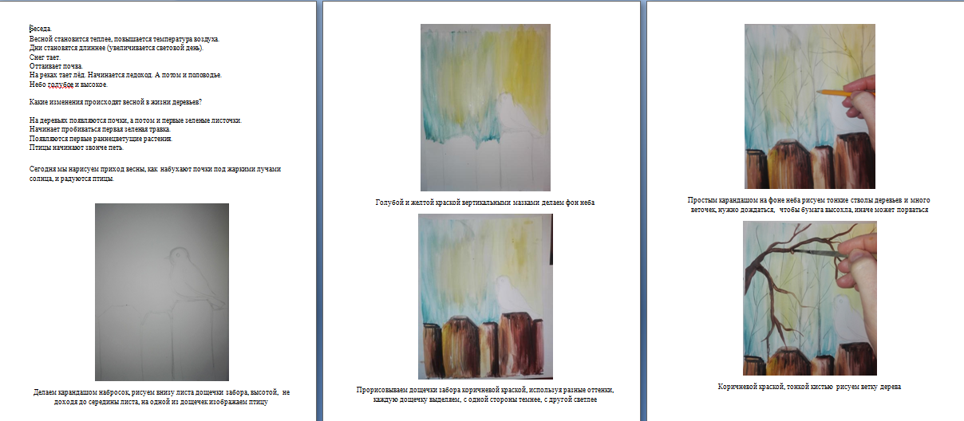
Фото 1.

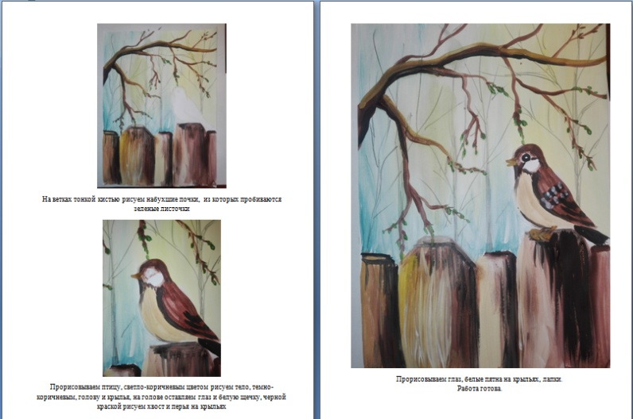
Фото 2.

Но мы столкнулись с проблемой - нехватка у детей компьютеров. Ведь во многих семьях по два и более ребёнка. Поэтому по WhatsApp работать было удобнее, в семье почти у каждого телефон. Поэтому мне пришлось делать двойную работу, я материал готовила для сайта и для работы по WhatsApp. Задания готовились предварительно и крепились документом или копировались и переносились в сообщения, так как не все телефоны имеют возможность открывать word- документ.
Но это того стоило, был результат, дети с удовольствием работали (фото 3, 4, 5, 6, 7, 8, 9):

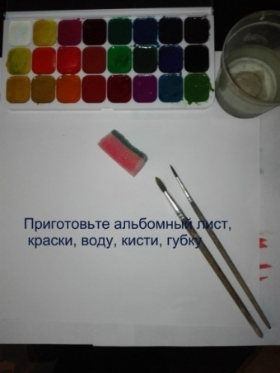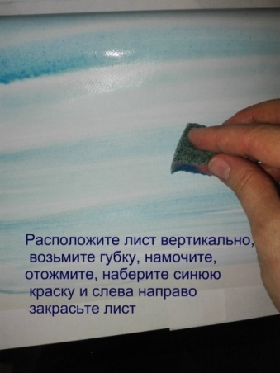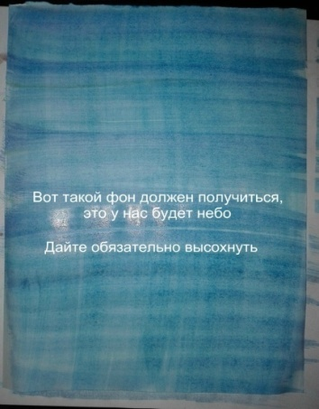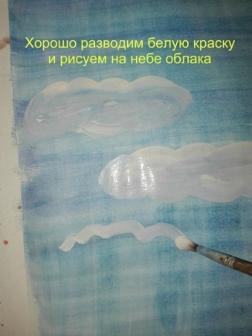
Фото 3 Фото 4 Фото 5 Фото 6
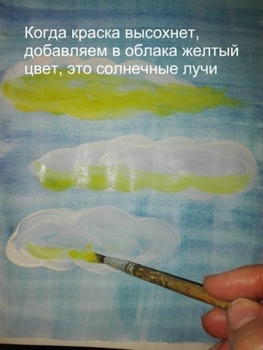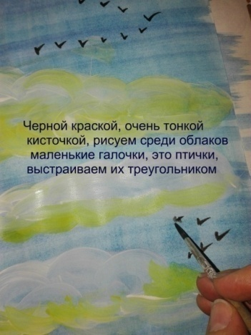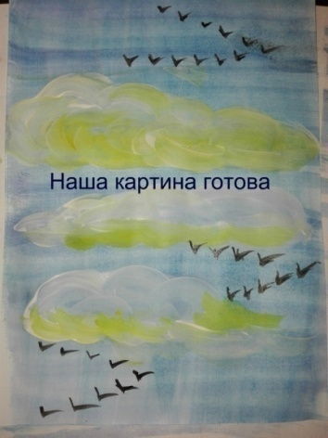
Фото 7 Фото 8 Фото 9
Важными задачами, которые учитывались при разработке заданий, являлись: развитие художественно-творческих способностей обучающихся, умение эмоционально – эстетически воспринимать окружающий мир, ценить прекрасное, выражать в своих творческих работах отношение к окружающему миру и овладение элементарными умениями, навыками, способами художественной деятельности.
Выбранные формы и методы работы должны быть максимально ориентированы на прямое взаимодействие с учащимися и минимизировать включение родителей в качестве «посредника» при организации учебного процесса.
Формы контроля и оценки

Срок выполнения задания старалась устанавливать к выходным, т.е. задания присылались по расписанию объединения, дети и родители знакомились, изучали его, а выполнить могли в выходные, когда у детей меньше загруженности по предметам. Фотографии готовых работ родители или сами дети размещали в альбоме на страничке, либо высылали по WhatsApp.
Были созданы группы учащихся по классам и родителей в приложении WhatsApp. Это важно, так как ученики, присылая свои работы, могут видеть и работы своих одноклассников. Такая организация рабочего процесса способствует взаимообмену творческим потенциалом. Для родителей иногда дублировала задания к ним в группу, это было необходимо для контроля, т.к. не все ученики самостоятельно в срок выполняли задания.
Осуществлялась работа с каждым учащимся лично по приложению WhatsApp. При необходимости можно побеседовать с обучающимися при помощи простого телефонного звонка, так же используя звонок или видео звонок мессенджера WhatsApp.
На сайте был размещен календарный план выполнения программы и ссылки заданий (фото 10)
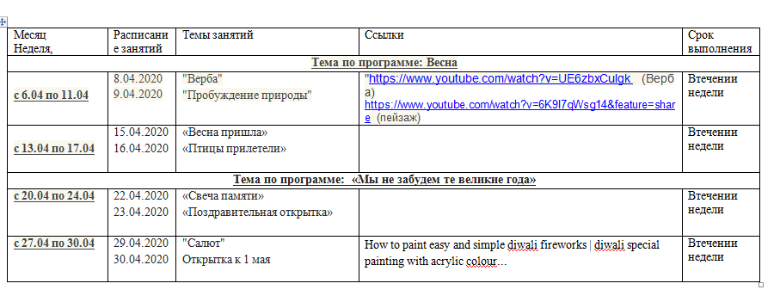
Фото 10.
Самая распространенная проблема–нехватка у детей компьютеров и мобильных устройств. Ведь во многих семьях по два и более ребёнка.
Поэтому по WhatsApp работать было удобнее, в семье почти у каждого телефон. Для мотивации детей по каждой теме организовывалась онлайн-выставка, которая выставлялась на сайте учреждения и на страничке в Instagram.
Учащиеся во время дистанционного обучения могут не просто повторить работу по образцу, благодаря чётким инструкциям педагога, но и проявить фантазию, почувствовать себя настоящими творцами.
Например: вот мой образец, два варианта (фото 11)
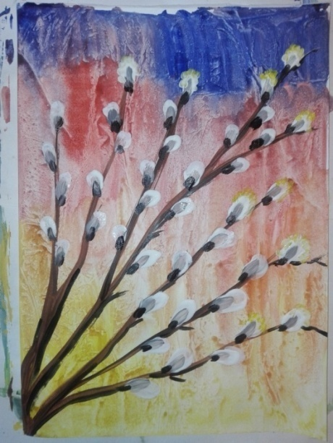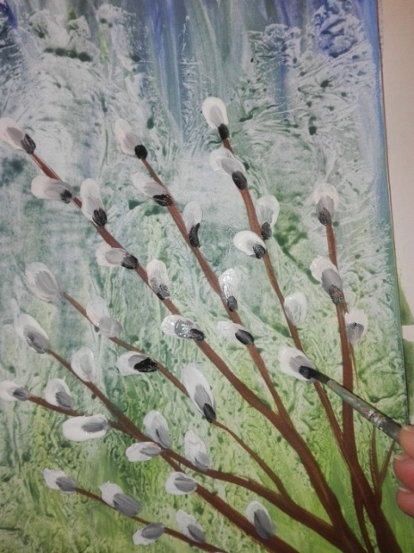
Фото 11Образец
Это работы детей, все разные, в каждой своя индивидуальность. Детям дается возможность выбрать фон на свое усмотрение и расположить ветки так, как им хочется (фото 12).
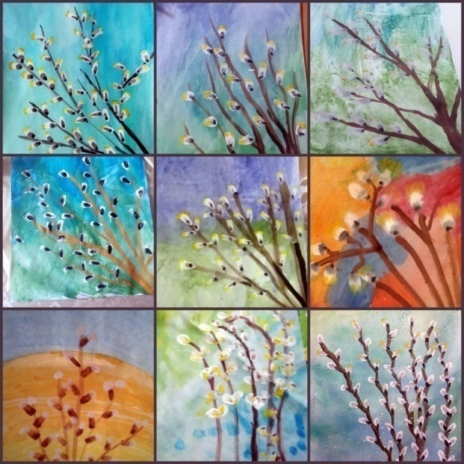
Фото 12 Работы детей
Еще один пример: Пейзаж «Весна пришла» (Фото 13), работы детей (фото 14).
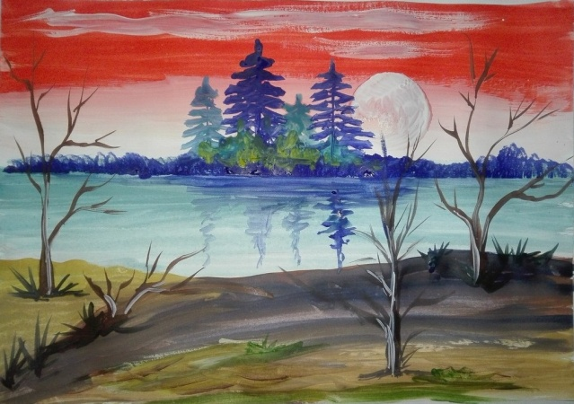
Фото 13 Образец
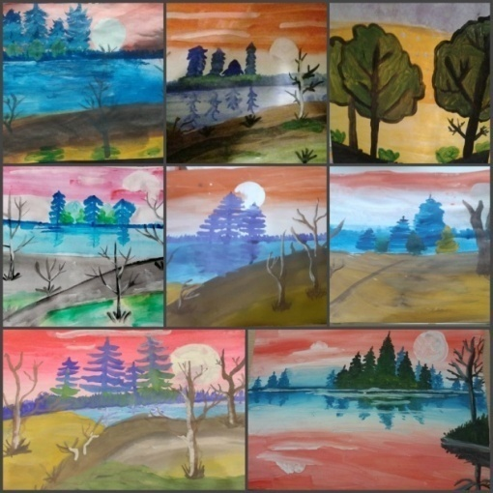
Фото 14 Работы детей
Плюсы и минусы дистанционного образования
При системном дистанционном обучении у детей совершенствуются умения и навыки, приобретённые на очных занятиях, формируются личностные результаты, информационная компетентность, УУД, чего не будет достигаться при эпизодическом обучении, в рамках одного занятия.
Первая неделя в режиме дистанционного обучения показала его плюсы и минусы. Среди положительных моментов я отмечаю совместное детско-родительское творчество, укрепляющее мотивацию, взаимопонимание и сплочение. Многие родители настолько вовлеклись в творчество, что просили дополнительные задания, с интересом рисовали вместе с детьми и сами снимали пошаговую работу детей (фото 15, 16, 17, 18).
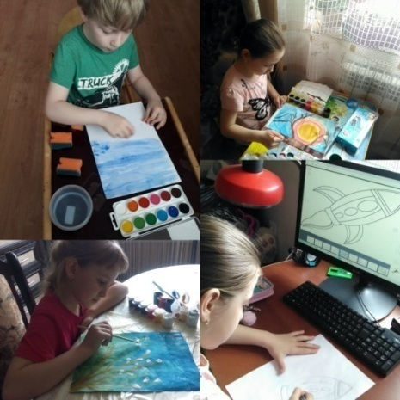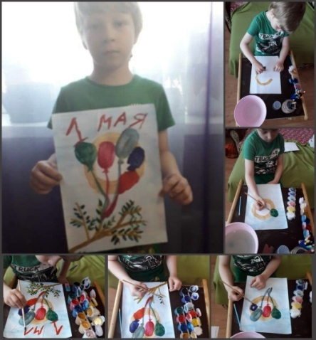
Фото 15 Фото 16
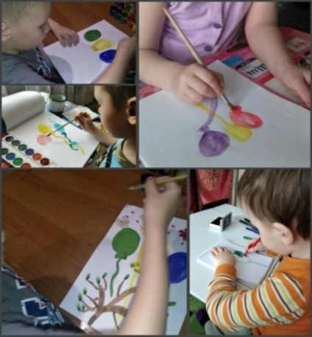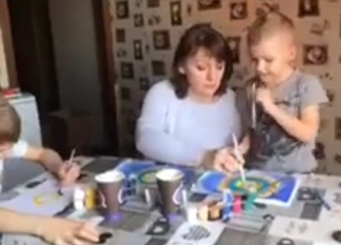
Фото 1.7 Работа детей Фото 18
Отрицательным стало то, что дети оказались настолько загружены основными предметами школьной программы, что им просто не хватает времени на выполнение дополнительных заданий. Для начальной школы в день предусмотрено всего два урока по 15 минут. Еще выяснилось, что у многих отсутствует интернет.
Применение дистанционных образовательных технологий не ограничивает детей в своем личном творчестве, а, напротив, у ребенка есть время для реализации своих мыслей на листе бумаги. Рисование – это один из самых предпочитаемых и доступных видов искусства. Поэтому в период обучения с применением дистанционных технологий помимо дистанционных уроков рисования можно объявить Конкурс детского рисунка на различную тематику, это могут быть праздничные даты или любимые сказки, времена года.
Дистанционно отметить праздники. Поздравить всех праздничными открытками с праздником весны и труда – 1 мая, 9 мая - к 75 летию Победы организовать флешмоб «Свеча памяти, сделать небольшой видеоролик (https://vk.com/video?z=video170884018_456239047%2Fpl_cat_updates)
и принять участие в Акции «Окна России» (фото 19, 20, 21):

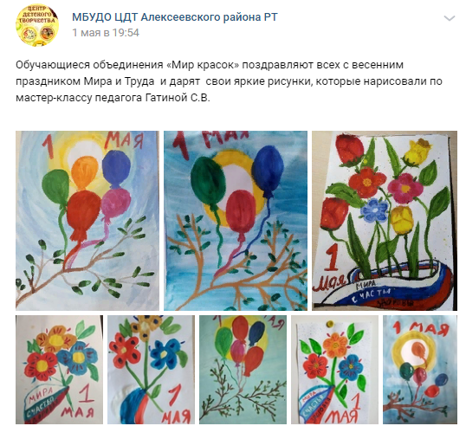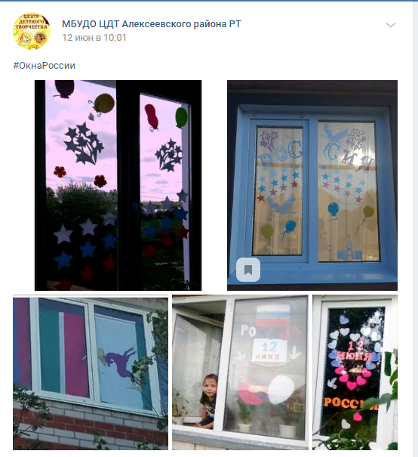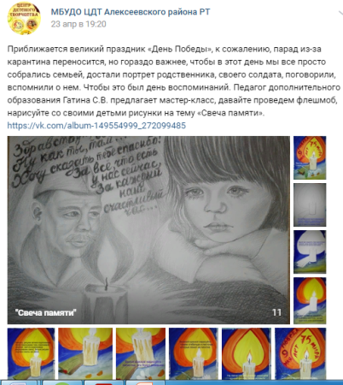
Фото 19 Фото 20 Фото 21
Для активации творчества обучающихся, можно присылать детям свои работы, которые писали сами вовремя карантина, проходили марафоны по рисованию, предложите им ссылки сайтов, где можно самостоятельно просмотреть мастер-класс. Своим примером педагог должен показывать ученику, как самостоятельно добывать знания и умения (фото 22, 23)
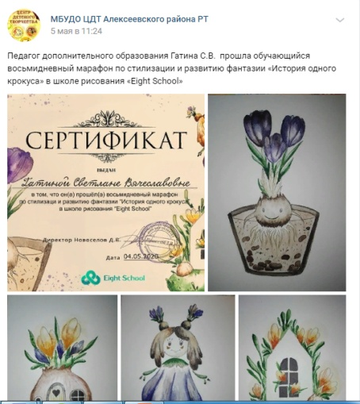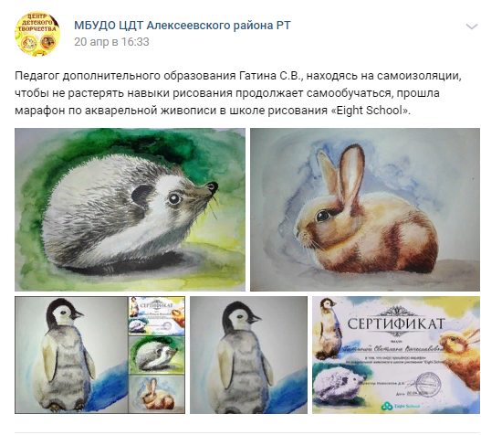
Фото 22 Фото 23
Заключение
Удалённое обучение рисованию работает, оно может быть эффективным, если ребенок готов брать на себя ответственность, прикладывать усилия и внимательно выполнять все рекомендации. Важно только правильно организовать себя.
Несмотря на минусы, я пришла к убеждению, что дистанционное обучение в дополнительном образовании имеет право на существование. Такое обучение расширяет границы образовательного пространства и пространства личности. Смешанный формат обучения является, на мой взгляд, более рациональным и вариативным. Каждый ученик работает при этом в своем индивидуальном темпе, затрачивая на изучение и понимание теоретических основ столько времени, сколько требуется лично ему. А на уроке происходит обсуждение материала, разбор сложных для учеников моментов и выполнение творческого задания. Таким образом, на само задание остается больше времени, чем на традиционном уроке, что позволяет добиться более высокого качества рисунка.
Использование дистанционных технологий во всем разнообразии и вариативности форм их применения стало откликом на требования современной образовательной среды и подтвердило свою эффективность при обучении [2].
Будьте здоровы и счастливы! И развивайтесь творчески, сейчас для этого самое лучшее время.
Список литературы
- Каюмова Ф. Обучение младших школьников в дистанционной форме. Сочетание традиционных и дистанционных форм обучения служит развитию у школьников специфических умений. - Школьное образование.2019. – [Электронный ресурс]. – Режим доступа: https://pedsovet.org/publikatsii/shkolnoe-obrazovanie/obuchenie-mladshih-shkolnikov-v-distantsionnoy-forme
- Пашигорева Л.В. Статья "Использование различных форм применения дистанционных курсов при обучении по предмету "Изобразительное искусство". – 2020. -[Электронный ресурс]. – Режим доступа: https://nsportal.ru/shkola/izobrazitelnoe-iskusstvo/library/2020/05/22/statya-ispolzovanie-razlichnyh-form-primeneniya
- Полат Е. С. Современные педагогические и информационные технологии в системе образования / Под ред. Е. С. Полат. - М., 2009.
- Соколова Н. Ф. Применение современных компьютерных технологий для организации самостоятельной работы обучаемых / Сборник: Актуальные проблемы развития вертикальной интеграции системы образования, науки и бизнеса: экономические, правовые и социальные аспекты материалы III Международной научно-практической конференции. 2015.
- Федорова Т.В. Статья «Дистанционное обучение в условиях УДО».- методист. – 2020. - [Электронный ресурс]. – Режим доступа: https://infourok.ru/statya-po-teme-distancionnoe-obuchenie-v-usloviyah-udo-4293721.html

Гилязеева Светлана Ильдаровна,
учитель изобразительного искусства
МБОУ «СОШ №2 п.г.т. Актюбинский»
Азнакаевского муниципального района РТ
ПРОЕКТНО- ИССЛЕДОВАТЕЛЬСКАЯ ДЕЯТЕЛЬНОСТЬ НА УРОКАХ ИЗОБРАЗИТЕЛЬНОГО ИСКУССТВАВ УСЛОВИЯХ ДИСТАНЦИОННОГО ОБУЧЕНИЯ.
«РИСУНКИ В ТЕХНИКЕ ОВЕРЛЕППИНГА»
«Рисунки в технике оверлеппинга» посвящен увлечению ученицей 7«Б»класса искусству графики и живописи в технике оверлеппинга. Автор раскрывает роль техники оверлеппинга используемые в различных жанрах изобразительного искусстваи в своём творчестве. Для начинающих художников ученица разработала рекомендации, где описаны элементы, которые необходимо учесть при создании рисунка в этой технике.
Творческая работа «Рисунки в технике оверлеппинга» направлена на улучшение навыков рисования в этой технике используя различные жанрыавтором.
Таким образом, в своем индивидуальном творческом проекте ученица общеобразовательной школы сравнила свои старые и новые картины, рассмотрев динамику основных изменений в технике оверлеппингаиспользуемые в различных жанрах изобразительного искусства на своих картинах.Автор проекта «Рисунки в технике оверлеппинга» раскрывает источники вдохновения, которые подтолкнули ученицу к созданию некоторых графических и пейзажных картин в технике оверлеппинга. Работа по рисованию проиллюстрирована рисунками автора, созданными в процессе написания проекта.
В процессе работы школьница узнает историю оверлеппинга, разбирает все элементы, практикуется в написании картин в технике оверлеппинга, сравнивает рисунки, а также разрабатывает рекомендаций по написанию картин учащимися в помощь начинающим художникам.
Содержание
Введение
1.1. Оверлеппинг, история развития.
1.2. Как рисуется жанр натюрморт в этой технике?
1.3. Как рисуется жанр пейзажа в этой технике?
2.1. Рекомендации для начинающих художников.
2.2. Сравнение старых и новых рисунков.
Заключение
Список литературы
1.О.Л.Голубева «Основы композиции»
2.М.А. Берсенева «Композиционное моделирование»
3. Н.М.Сокольникова «Основы композиции»

Введение
Вдохновение – это подъем душевных сил и психической энергии, наблюдаемый в процессе творческого труда. Без него не обойтись не только представителям творческих профессий (писателям, художникам, музыкантам, актерам, певцам и другим), но и ученому, простому рабочему, домохозяйке.Чтобы вдохновиться прекрасным, нужно уметь замечать его, а источников прекрасного немало:
Природа. Любое ее проявление прекрасно! Земные ландшафты и стихии завораживают и вдохновляют. Я современный человек имею возможность вдохновиться красотами природы, даже не выходя из дома создаю картины, картинки в замечательной технике оверлеппинга. Но не всегда результат моей работы оправдывает потраченное время, краску и графические материалы. Поэтому я решила больше узнать о этой технике и попробовать нарисовать что-то новое и необычное для меня.

Актуальность выбранной темы состоит в необходимости получения новых знаний, развитии собственной индивидуальности, организации свободного времени и использование полученных знаний на практике. Приобщение к творческой деятельности позволяет мне увидеть прекрасное в мире, в природе и попытаться запечатлеть это на листе бумаги разного формата.

Практическая значимость моей работы заключается рисовании картин в различных жанрах используя техникуоверлеппинга, а также в разработке рекомендаций по написанию картин в этой технике школьниками в помощь начинающим художникам.

Целью моего творческого проекта является улучшение навыков рисования в различных жанрах используя техникуоверлеппинга. Для достижения поставленной цели решаются следующие задачи:
- узнать об истории оверлеппинга;
- разобрать все элементы этой техники;
- попрактиковаться в рисовании картин в технике оверлеппинга;
- сравнить мои старые и новые рисунки;
- разработать рекомендаций по рисованию картин с использованием техники оверлеппинга школьниками в помощь начинающим художникам.
При написании проекта мною были использованы следующие методы научного исследования:
- сравнительный метод;
- изучение публикаций в книгах и интернете;
- аналитический метод.

Понятие оверлеппинга.

Оверлеппинг — частичное совпадение или наложение одной формы на другую.
Всё просто – предметы накладываются друг на друга, меняют цвет(тон), т.е. видны все предметы и на переднем, и на заднем планах, они не закрывают друг друга.Оверлеппинг является одним из многих способов развития воображения в декоративной композиции. Основными чертами возникающими в процессе работы над декоративной композицией, являются – простота форм, их обобщенность, символичность, геометричность, красочность. Творческое воображение в стилизации декоративной композиции позволяет обнаружить самое главное, привлечь внимание к сути, вызвать яркие эмоциональные впечатления. Создавая декоративную композицию, важно помнить, что она должна быть визуально в равновессии.
Рассмотрим два случая оверлеппинга:
1. Один объект находится впереди другого, и контур переднего изображается полностью, а находящийся на дальнем плане частично перекрыт.
2. Один объект находится впереди другого, но контуры обоих предметов изображаются полностью, так как одно и, то, же пространство принадлежит сразу двум объектам (или нескольким, если взять группу предметов).
Возникающая во втором случае неопределенность уничтожает соподчинение главного и второстепенного, переднего и дальнего, что сохраняется в первом случае. Все предметы являются одновременно и целыми, и сокращенными, находятся и на переднем и на дальнем плане. Таким образом, изображение каждого предмета претендует на завершенность, однако их целостность нарушается вторжением. При этом непонятно, какой именно объект вторгается. В первом случае вторжение способствует сплоченности и непрерывности, во втором вторжение разрушает эти качества. В дальнейшем мы будем пользоваться вторым случаем оверлеппинга для уменьшения действия перспективных планов. Действие оверлеппинга можно максимально усилить за счет введения тональных или цветовых контрастов в местах наложения одного объекта на другой
Явление оверлеппинга можно использовать в сочетании с таким примером, как членение изобразительной плоскости на части и введением тональных или цветовых контрастов.
Рисование натюрморта в технике оверлеппинга.

Натюрмо́рт — изображение неодушевлённых предметов в изобразительном искусстве, в отличие от портретной, жанровой, исторической и пейзажной тематики. Исходную точку раннего натюрморта можно найти в XV—XVI веках, когда он рассматривался как часть исторической или жанровой композиции.
Выполним натюрморт. При этом предметы не изображаются "с натуры", как они расположены в натюрморте, а предварительно компонуем их в соответствии со смысловой и художественной задачей.
Начинать выполнение практического задания необходимо с внимательного анализа. Необходимо изучить постановку с разных точек зрения, так как неожиданный ракурс может натолкнуть на композиционную идею. Делаются небольшие предварительные наброски отдельных предметов и всего натюрморта в стилизованной форме. При работе над набросками ставятся следующие задачи: преобразить реальность, постараться увидеть предметы с разных точек зрения, стилизовать их, с одной стороны упрощая форму предметов, но при этом выделяя наиболее значимые и декоративные их черты. После того, как определился стиль пластики, делают композиционные варианты постановки в целом, стараясь выделить композиционный центр натюрморта.
Жанр натюрморт многообразен и показателен в процессе освоения приемов декоративной стилизации. Для создания декоративных стилизованных натюрмортов применяются общие методы и приемы декоративной стилизации. Основным требованием к созданию любого натюрморта является достижение полного единства группы изображаемых объектов. Единство и гармония в натюрморте требуют тщательного расположения объектов на картинной плоскости с обязательным выявлением доминанты, позволяющей сгруппировать вокруг себя остальные объекты композиции. Доминантой в постановке может быть, например вертикаль доминирующего кувшина, выразительность подноса, используемого как задник постановки и т.д. Эту доминанту стоит выделить и акцентировать, возможно, даже утрировать его пластику. Чтобы стилизация в натюрморте состоялась, он должен быть выстроен в едином плане. В процессе работы над декоративным натюрмортом можно использовать следующие способы трансформации изображаемых объектов: можно утрировать природную форму, доведя её до предельной остроты, можно совсем убрать несущественные детали и предметы. Важно при этом исходить из особенностей конкретного объекта, нецелесообразно, например, круглую форму заменять на квадратную и наоборот. Можно передвигать предметы, увеличивать или уменьшать количество, вводить дополнительные объекты, драпировки для заполнения пространства, но главное – сохранить суть и узнаваемость постановки. Допускаются различные условности: предметы можно располагать на условной плоскости, преломлять их форму, изгибать и наклонять в стороны, подвешивать в пространстве. Все приемы должны работать на выявление выразительности композиции и предметов в ней. Перспектива в натюрморте также может быть изображена достаточно условно.
Цветовое решение может быть максимально вариативным в зависимости от поставленной задачи. Можно полностью сохранить цветовой колорит данной постановки или поменять тональные отношения, дополнить цветовыми сочетаниями. Нецелесообразно полностью отказываться от цветовой гаммы натюрморта, так как при его составлении учитывались принципы цветовой гармонизации и предметы подбирались по цвету.

Натюрморт в технике оверлеппингахарактерен условным изображением реальной постановки и исключает ряд постановочных задач реалистического изображения, таких, как: отображение воздушного пространства и материальности. Условностью так же является плановость изображения. В натюрморте на первый план выступают следующие задачи: цветовая композиция, в которой цвета не столько отражают реальные взаимосвязи предметов постановки, сколько условную задачу заранее продуманного колорита, то есть колорита, построенного на нюансе, контрасте, монохромии. В декоративном натюрморте важным является также композиционно выверенное построение линий, контуров, их движение и взаимодействие с пятном. Допустимым является также использование орнаментов, узоров как составляющей части натюрморта. Благодаря этим новым задачам появляется возможность развития композиционных навыков, цветового построения. Основной задачей натюрморта в технике оверлеппингаявляется задача стилизации как предметов, их формы, характера, так и цвета, тонов. Таким образом, мы видим, что в отличие от реального натюрморта после стилизации в декоративном натюрморте предметы могут принципиально изменять свой характер, цвет, перспективу.
В композиции равновесия можно добиться путем членения плоскости на светлые и темные участки. Здесь главная задача - уравновесить свет и тень. Один предмет перекрывает другой.Этот приём называется оо – частичное совпадение или наложение одной формы на другую. При перекрытии одного предмета другим контур может просвечивать сквозь заслоняющий его предмет. Предметы могут быть объединены какими-либо дополнительными линиями фона, тенями и т.д. Но композиция должна строиться так, чтобы от нее нельзя было убрать ни кусочка без ущерба для целого.

Как нарисовать пейзаж в технике оверлеппинга.
Что такое пейзаж? Под этим словом в живописи и фотоискусстве подразумевается тип картины, на которой изображена природа, какая-либо местность – леса, поля, горы, деревни, рощи, город и т.д.
Пейзаж (франц. paysage, от pays — страна, местность), реальный вид какой-либо местности; в изобразительных искусствах — жанр или отдельное произведение, в котором основным предметом изображения является естественная или в той или иной степени преображенная человеком природа.
иды пейзажа:
Городской пейзаж, включающий в себя здания, улицы, проспекты, площади, набережные;
В сельском пейзаже художника привлекает поэзия деревенского быта, его естественная связь с окружающей природой;
Морской пейзаж (марина) рассказывает о своеобразной красоте то спокойного, то бурного моря, реки;
Архитектурный пейзаж близко соприкасается с городским пейзажем. Разница между ними заключается в том, что в архитектурном пейзаже художник главное внимание обращает на изображение самих памятников архитектуры в синтезе с окружающей средой;
В индустриальном пейзаже художник стремится показать роль и значение человека созидателя, строителя заводов и фабрик, плотин и электростанций, ажурных конструкций, вокзалов и мостов, паутины железнодорожных нитей;
В историческом пейзаже находят своё косвенное воплощение исторические события, о них напоминают нам изображённые архитектурные памятники и скульптурные памятники, связанные с этими событиями. Такой пейзаж оживляет в памяти давно минувшее событие;
Эпический пейзаж - величественные картины природы, полные внутренней силы, особой значимости и бесстрастного спокойствия;
Декоративный пейзаж - пейзаж - картина, предназначенный для украшения интерьера, с условным цветовым строем и композицией, отвечающей целям украшения;
Пейзаж в технике оверлеппинга одно из ведущих мест и несет в себе определенные сложности в изображении. Наряду с обобщениями и условностями, пейзаж должен передать состояние природы и быть выстроенным по законам композиции. Только тогда он будет выразителен и интересен зрителю. Отличие от станковой живописи, пейзаж выполненный в этой технике в первую очередь отсутствует свето-воздушная перспектива и все объекты, как переднего, так и заднего плана, изображаются с одинаковой четкостью. Как правило, происходит за счет упрощения очертания объектов: выявляются наиболее выразительные в декоративном отношении линии и ходы, на которых и делается акцент. Возможны и количественные изменения в изображении объектов, если этого требует замысел художника.
Техника оверлеппигна в пейзаже может применяться как в большей, так и в меньшей степени. Композиция может быть сплошь заполнена ажуром, или сделан орнаментальный акцент лишь в некоторых участках форм, которые желательно выделить. Цвет может использоваться с привязкой к натуре, а может решаться и условно.

Рекомендации для начинающих художников
- не стоит сразу покупать дорогие Ленинградские краски и беличьи кисти. Лучше сначала пользоваться недорогими материалами. В начале своего пути художник может тратить много краски впустую.
- чтобы краски лучше смешивались, я использую либо специальную пластмассовую палитру из магазина, (она с углублениями, подходит для красок), либо тарелку светлую, желательно без узоров (здесь идеальное смешивание цветов для живописи). Еще попробуйте протереть палитру спиртом до начала работы, чтобы обезжирить поверхность.
- выполняя практическую работу всегда лучше иметь при себе тряпочку, которой можно будет убрать излишки воды или краски с листа, а если работа выполняется графическая, то необходимо иметь чёрную гелевую ручку, цветные гелевые ручки, фломастер или маркер.
- начинающему, нужно иметь разные инструменты, то есть разные по форме кисти круглые и плоские, фломастеры, гелевые ручки цветные, черная гелевая ручка, маркер черного цвета. Так будет легче изобразить различные мелкие и крупные элементы в работе.
- не у всех всё получается сразу, поэтому в самом начале творческого пути, люди могут неправильно понять вашу работу. Тем более если критика конструктивная, стоит к ней прислушаться.
- не стоит забывать про отдых. Умственная деятельность утомляет не меньше чем физическая, поэтому, когда нет вдохновения, лучше пойти отдохнуть чем рисовать дальше, ничего хорошего из этого не выйдет.

Описание моих картин
Первые мои работы были выполнены на форматах А-3 в 2017-2018 году иллюстрации к сказкам А.С.Пушкина и птицы графические работы гелевой ручкой.
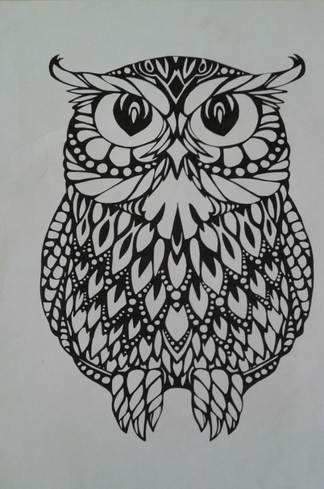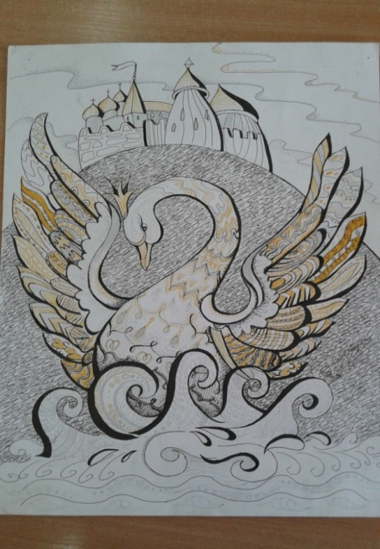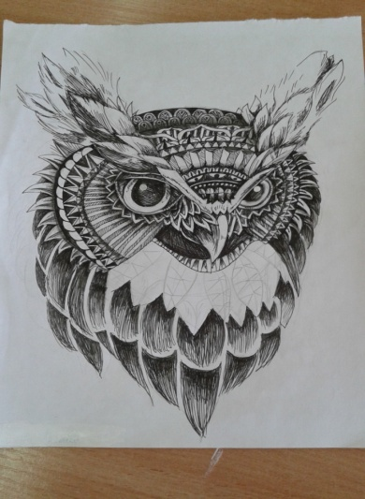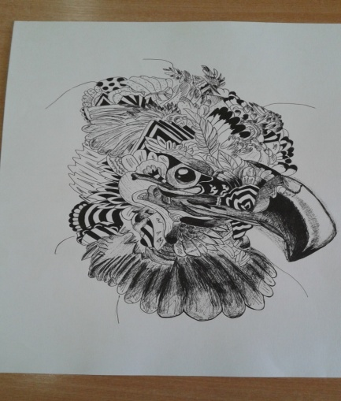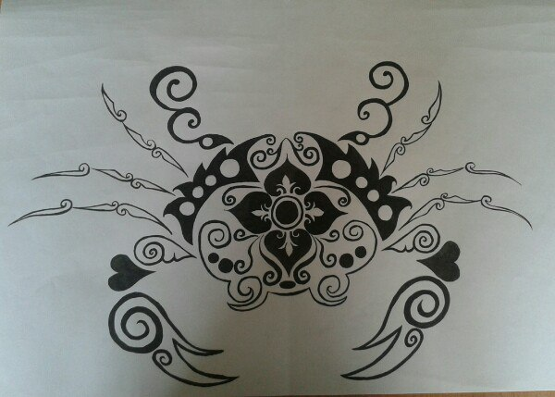
Сравнение старых и новых картин

Новые живописные работы, выполненные на формате А-2 гуашью и гелевой черной ручкой в 2018-2019 год подводный мир, натюрморт и иллюстрация к сказке А.С. Пушкина
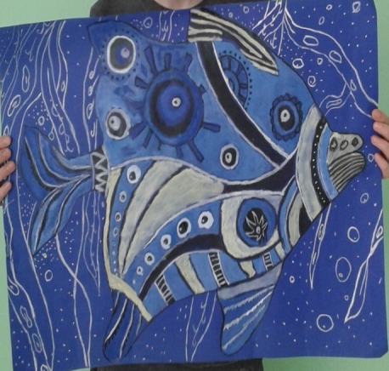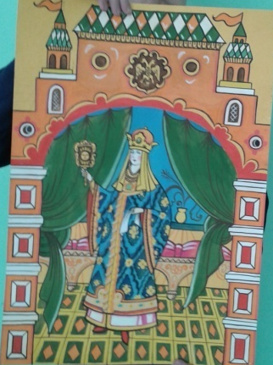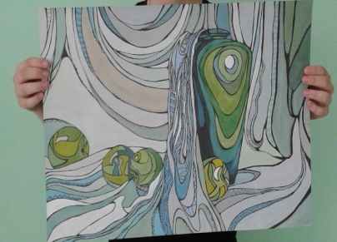
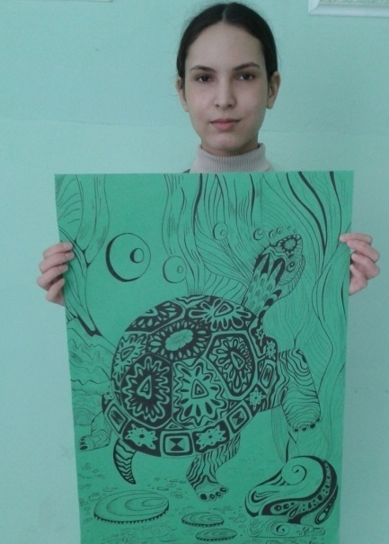
Сравнив данные картины, я заметила несколько явных улучшений в моих работах:
- Я стала выполнять работы на форматах А-2 детально прорисовывать мелкие элементы. И совсем недавно мною было замечено, что даже самые мелкие элементы могут придать картине композиционную завершенность и эстетичность. Например: мелкие детали тщательно прорисовываю включая абстракцию и тщательно прорисовываю птиц, зверей вдали и др.
-В моих картинах появилось больше разнообразных оттенков цветов и использую в работах форматы А-2 в различной цветовой гамме.
Заключение
В начале работы я ставила перед собой следующую цель: улучшить навыки рисования в - - технике оверлеппинга;
- узнать об истории оверлеппинга;
- разобрать все элементы этой техники;
- попрактиковаться в рисовании различных жанров используя технику оверлеппинга;
- сравнить мои старые и новые рисунки;
- разработать рекомендаций в выполнении рисунков используя различные жанры в технике оверлеппинга школьниками в помощь начинающим художникам; и считаю, что я с ними справилась.
Я более углублённо изучила технику оверлеппинга, составила рекомендации для детей и педагогов, сравнила свои старые и новые работы, пополнила своё портфолио новыми работами. Мои работы могут быть подарены друзьям и знакомым и просто радовать глаз моей семьи.
В 2020 году я увлеклась пейзажами, пишу картины маслом
Моя последняя работа «Горы»
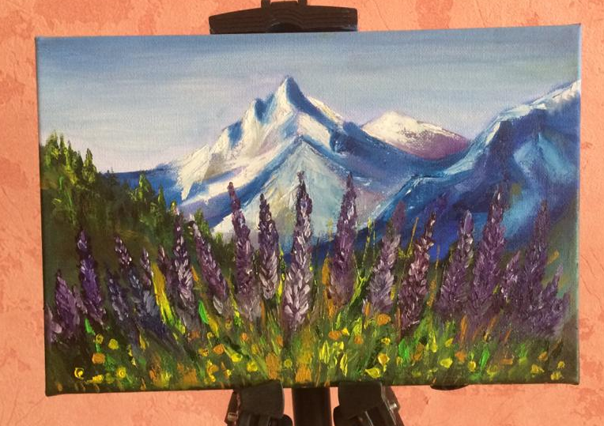
Эта работа была выполнена гуашью в технике граттаж преддверию 75 -летию Великой Отечественной Войны
«Салют Победы!»

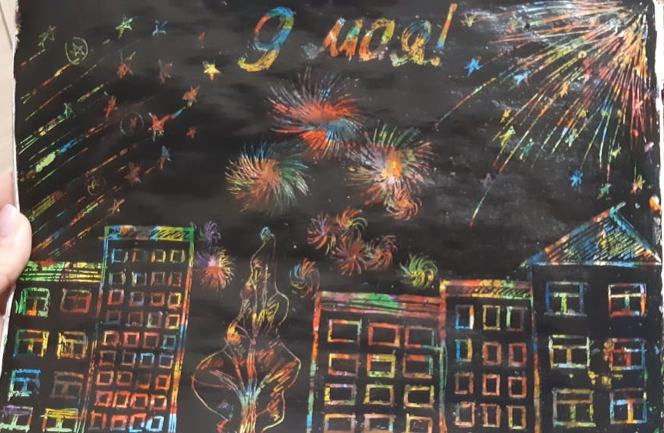
Список использованных источников
1.Данилов В. Н. «В мире прекрасного», 2010, - Шкуратова М.А., Новикова Ю. А., «В мире цвета», 2010, -
2.Миронова, Л. Н. Цвет в Изобразительном искусстве: пособие для учителей, Минск: Беларусь, 2002. -151.: ил.,
3. Панксенов Г.И. Живопись. Форма, цвет, изображение: учеб.пособие – М.: Издательский центр «Академия», 2008
4.Яковлева Н. К. «Свет и цвет в живописи. Особенности изображения». М.: Мир книги, 2006; - «Искусство в школе» журнал, 2000-2012г.г.; - Шорохов Е. В. Композиция. М., 1986.

А.А.Джанджигитова,
Т.А.Андреянова,
педагоги дополнительного образования,
Т.В.Тюрина,
педагог дополнительного образования, заместитель директора
МБУДО «Центр внешкольной работы»
Московского района г. Казани
СОЗДАНИЕ ОБРАЗОВАТЕЛЬНОГО ВИДЕОКОНТЕНТА ДЛЯ ОБУЧЕНИЯ УЧАЩИХСЯ
ОНЛАЙН В ДОПОЛНИТЕЛЬНОМ ОБРАЗОВАНИИ
Пандемия изменила, многие привычные процессы и заставила трансформироваться для решения новых задач во время кризиса. Все образовательные организации России, в том числе и организации дополнительного образования, столкнулись с необходимостью осуществлять процесс обучения в дистанционной форме, что вызвало как положительные, так и отрицательные аспекты проблемы. Педагогам приходится продумывать другие сценарии работы и пробовать разные инструменты, чтобы ребенок был включен в деятельность, соответствующую зоне ближайшего развития.
Дистанционное и электронное обучение сегодня являются предметом бурных обсуждений. Несмотря на достоинства, данные формы работы пока не имеют совершенного методического и технического сопровождения. Смешанное обучение как сочетание традиционных форм аудиторного обучения с элементами электронного обучения сегодня является трендом образования, считается наиболее эффективной формой. В нем используются специальные информационные технологии (компьютерная графика, аудио и видео, интерактивные элементы и т.д.). Учебный процесс в этом случае представляет собой чередование фаз традиционного и электронного обучения. [1].
Видео — это самое естественное медиа для настоящего и следующих поколений. Цифровые ресурсы в видеоформате востребованы: они эффективны и могут увлечь. По мнению психологов, для учащегося-ребенка видео, созданное педагогом, с которым он уже установил определенное доверие, который сегодня общается с ним, пусть онлайн и асинхронно, воспринимается и усваивается гораздо лучше, чем самые визуально эффектные профессиональные видеоролики на эту же тему [6]. Поэтому, сегодня очень важно педагогу научиться создавать качественный образовательный видеоконтент.
Цель: обобщение опыта по созданию образовательного контента для организации онлайн-занятий в дополнительном образовании.
Задачи:
- определить основные принципы создания эффективного образовательного видеоконтента;
- разработать рекомендации по использованию технологии «Таймлапс» в образовательном процессе учреждения дополнительного образования;
- разработать методические материалы для проведения онлайн - занятий;
- разработать рекомендации по созданию скринкаста.
Целевая аудитория: педагоги дополнительного образования, методисты.
Практическая значимость:
- данные методические материалы расширят представление о создании эффективного образовательного видеоконтента, представляют практическую ценность для методистов, педагогов дополнительного образования. Педагог сможет контролировать процесс создания визуального контента самостоятельно, используя доступные на сегодня ресурсы (программы и мобильные приложения).
Основные принципы создания эффективного образовательного видеоконтента.
Важно научиться адаптироваться к постоянным изменениям, создавать качественный продукт в условиях сложной экономической ситуации. При планировании занятий лучше всего сделать его простым для онлайн-обучения, предоставляя содержательный практичный контент вместо больших объемов работы. Для младших школьников важно использовать повторяющиеся форматы, при необходимости предоставлять видеоуроки. Многочисленные исследования показали, что видео, в частности, может быть высокоэффективным образовательным инструментом. Учащиеся запоминают визуальную информацию чаще. Видео-инструкция запоминается лучше, чем традиционная текстовая. Филип Дж. Го и Юхо Ким (Корейский передовой институт науки и техники, 2014 г.) измерили вовлеченность по тому, как долго студенты смотрят каждое видео и пытаются ли они решить проблемы после оценки видео. Были сделаны выводы, что более продуктивны короткие видео, что неформальные видео с говорящей головой более привлекательны, и что студенты по-разному взаимодействуют с лекционными и учебными видео. Видео, снятые в неформальной обстановке; могут стать более увлекательными, чем высококачественные студийные записи [2].
Основные принципы создания эффективного образовательного видеоконтента мы определили опытным путем.
- При подготовке видеоролика необходимо тщательно структурировать информацию, можно разместить пояснительный текст.
- Не использовать музыку, либо использовать ее в самом начале для привлечения внимания, чтобы снизить постороннюю нагрузку.
- Не использовать сложный фон.
- Важную информацию выделять цветом (символами, контрастом...)
- Видеоролики должны быть короткими (5-6 минут), если информации много, можно разбить видео на части.
- Видеозапись лектора («говорящая голова»). Это наименее продуктивная и дидактически неэффективная форма дистанционного обучения. Она быстро утомляет. Лучше разработать интерактивную мини-лекцию с использованием синхронных слайдов.
- Использовать весь арсенал, все инструменты визуализации: видео, анимация, изображение, таблицы, диаграммы и т.п.
- Чтобы повысить вовлеченность учащихся, использовать разговорный, увлеченный стиль. Создается чувство социального партнерства между педагогом и учащимися.
Педагог может контролировать процесс создания визуального контента самостоятельно, без оператора и специалиста по монтажу, снимая даже на мобильный телефон. Есть возможность использования различных мобильных приложений на андроид или iPhone.
- ProCamX – отличное условно бесплатное приложение для качественной видеосъемки Можно не только снять видео, но и обработать его с помощью встроенных редакторов.
- InShot - простое, понятное, удобное, функциональное приложение для создания видео. Профессиональный видеоредактор с тонкими настройками. Эффект перехода, музыка и стикеры Регулировка скорости и громкости каждого кадра.
- Lapse It – приложение для создания таймлапс.
- Stop Motion Studio – еще одно бесплатное приложение для создания пошагового руководства изготовления различных изделий, даже в форме анимации.
Эффективное использование визуального контента в качестве обучающего инструмента улучшается, если педагоги учитывают следующее: как организовать познавательную нагрузку и активное обучение (наводящие вопросы, интерактивные элементы) Просмотр видео может быть таким же пассивным занятием, как и чтение. Чтобы извлечь максимальную пользу из образовательных видео, нам нужно помочь учащимся провести обработку информации и повысить свою самооценку. Если учащиеся не смотрят видео, то и не могут чему-нибудь научиться с его помощью, следовательно, важно максимально увеличить вовлеченность учащихся [3].
Возможности использования технологии «Таймлапс» в качестве пошагового руководства изготовления изделий художественного творчества
Таймлапс (Time-Lapse) — одна из самых интересных техник фотосъемки длительно текущих процессов для быстрого просмотра на экране. Она позволяет «ускорить» достаточно длительную по времени съемку до одной минуты. Результат впечатляет. Снять интересное ускоренное видео можно с помощью смартфона на Андроид.
Таймлапс в дополнительном образовании при работе с дошкольниками можно применять как пошаговое руководство как изготовить то или иное изделие, как нарисовать что-то. Таймлапс позволяет передать профессиональный опыт педагога, его последовательные выверенные действия непосредственно учащимся, ведущий к заранее обозначенному результату.
Данную технику можно использовать как на этапе ознакомления с новым материалом, так и на этапе закрепления пройденного. Кроме того, дети даже дошкольного возраста могут снимать таймлапс сами.
В чем отличие видео мастер-класса от видео таймлапс? В длительности. Видео мастер-класса более продолжительное, чем таймлапс. Современные дети имеют клиповое мышление и долго не сосредотачивают свое внимание. Даже мы, взрослые, порой устаем смотреть мастер-класс и проматываем на наш взгляд «лишнюю» информацию. Использование таймлапс на занятиях стимулирует познавательный интерес.
В данной методической разработке дается описание инновационных форм работы с детьми дошкольного возраста.
Необходимое оборудование для создания таймлапс: смартфон с операционной системой Android с приложением Lapse It или др., штатив, компьютер, экран, проектор.
Материалы: краски, кисточки, пластилин.
Рекомендации по использованию технологии Таймлапс в образовательном процессе учреждения дополнительного образования
Возможности приложения Lapse It
- можно в настройках задать частоту фотографирования;
- выбор качества съемки (вплоть до 1080р);
- добавление музыкального сопровождения;
- поддержка фронтальной камеры;
- экспорт в MOV, H264, MP4 и FLV
Каковы условия для съемки качественного timelapse?
- Необходим довольно большой объем памяти. Одна минута видео в высоком разрешении занимает от 100 до 300 Мб. Поэтому перед съемкой таймлапса нужно либо освободить побольше места в памяти устройства или настроить в камере сохранение фото и видео на внешнюю sd-карту.
- Зарядить смартфон на 100% или подключить зарядное устройство (power-bank).
- Смартфон нужно прочно зафиксировать, чтобы исключить дрожание камеры. Для этого можно использовать штатив-треногу или гибкий держатель.
С каким интервалом снимать?
В каждом конкретном случае интервал надо подбирать опытным путем. В современном видео используется частота 25 кадров в секунду, значит, чтобы снять 10 секунд видео, нужно сделать 250 кадров. Если мы хотим снять сюжет длительностью 1 час и вставить его в 20-секундный ролик. Можно посчитать интервал по следующей формуле: (время действия / время ролика * количество кадров в секунду), т.е. 3600 / (20х25) = 7,2. Интервал не должен быть слишком длинным, иначе видео будет неправдоподобным, прерывистым.
Практика показывает, что лучше снимать с интервалом 1 - 3 сек.
Что делать, если таймлапс получился слишком быстрым?
Можно обработать файл в видеоредакторе, например, Movavi. (редактировать – инструменты - замедленное движение). Там же можно добавить музыку, повернуть изображение, если требуется.
Что делать, если случайный звонок нарушил работу в программе?
Прервать работу программы не страшно. Просто ставим на паузу и продолжаем. Даже, если случайно остановили, начинаем новый таймлапс (продолжаем снимать). В видеоредакторе соединяем две части.
Рекомендуем настроить «Режим полета».
Могут ли дети дошкольного возраста снимать таймлапс?
Могут, при соблюдении некоторых условий:
- Обоснование цели. Ребенок должен понимать - для чего он снимает.
- Установка оборудования педагогом, хотя бы первоначальная.
- Консультирование на этапах съемки.
Задачи:
- Формирование практических умений и навыков учащихся в работе с различными материалами и инструментами, оборудованием.
- Развитие мелкой моторики рук, координации.
- Стимулирование активности, самостоятельности и устойчивого интереса к изобразительной деятельности и декоративно-прикладному творчеству. Формирование позитивной самооценки, уверенности в своих силах.
Для чего размещать видео таймлапс в соц. сетях?
Видеоролики таймлапс могут быть использованы не только в онлайн-обучении. Очень часто, вернувшись с занятия, ребенок в творческом порыве продолжает создание декоративных изделий дома, но сталкивается с тем, что не может повторить какую-либо операцию, - забыл. Вот здесь и приходит ему на помощь таймлапс, размещенный в соц.сетях и доступный для участников определенной группы. Таким образом, обеспечивается продолжение образовательного эффекта от изученного материала на занятии, а также развивается мотивация детей и родителей на дальнейшее изучение предложенного материала.
Взаимодействие с родителями и детьми через страничку «ВКонтакте» предоставляет возможность получать оперативную информацию о жизни объединения, знать, чем увлечены их дети. Учащиеся, подписанные в закрытую группу, могут получать фрагменты занятия, который они пропустили по какой-либо причине, или повторить то, что забыли.
Технологию «Таймлапс» можно успешно использовать в образовательном процессе учреждения дополнительного образования для работы с учащимися разного возраста, в том числе и дошкольниками. Педагогами Центра разработаны рекомендации для педагогов по использованию технологии «Таймлапс». Видеоролики «Паучок», «Рыбка», «Осенний букет» и другие использованы для занятий по программам «Изобразительная деятельность», «Народная сказка» и «Студия детской мультипликации «Умелые ручки». Их применение стимулировало познавательную активность учащихся.
Скринкаст в работе педагога дополнительного образования.
Скринкаст — это видеозапись того, что происходит на экране со звуковыми или текстовыми комментариями. Скринкаст может наглядно донести информацию до учащегося. Можно ​​сопровождать свои действия голосом или наложить заранее записанный звук. Создание скринкаста не требует много ресурсов и времени, и в условиях дистанционного или смешанного обучения может стать незаменимым инструментом для создания авторского учебного контента. Можно создать цифровые записи любой учебной работы, которая проходит на экране его компьютера. В дальнейшем эту запись можно использовать в качестве учебных ресурсов, заданий и формирующего оценивания, сделать ресурс интерактивным.
Скринкасты снимают не видеокамерой, а с помощью специальной программы.
Обзор программ для создания скринкаста
- ActivInspire: программа позволяет создавать интерактивные уроки, анимацию. Есть встроенная функция записи экрана. Программа полностью русифицирована.
- Запись звукового сопровождения в Power Point. Инструкция по ссылке.
- Запись экрана в Windows 10, инструкция по ссылке.
- Запись экрана на Mac.
- Бесплатная программа для записи экрана и последующего редактирования видео ActivePresenter (не русифицирована).
- Movavi Screen Recorder (предпочтительна, бесплатна для образовательных учреждений при условии составления договора, русифицирована).
- Платформа для создания анимационных презентаций и скетчей.
Список используемых источников
- Российский учебник. Работаем с электронной формой учебника: технология смешанного обучения [Электронный ресурс] – Режим доступа. https://rosuchebnik.ru/material/rabotaem-s-elektronnoy-formoy-uchebnika/ (14.12.2020)
- Guo, Philip & Kim, Juho & Rubin, Rob. (2014). How video production affects student engagement: An empirical study of MOOC videos. 41-50. 10.1145/2556325.2566239.
- Брэйм, Синтия Дж. «Эффективные образовательные видео: принципы и рекомендации для максимального обучения студентов с помощью видеоконтента». CBE Life Sciences Education vol. 15,4 (2016): es6. DOI: 10.1187 / cbe.16-03-0125
- https://text.ru/rd/aHR0cDovL2V4ZWRlLnJ1L2RpemFqam4taS1pbnRlcmVyL3RpbWVsYXBzZS1ob3ctdG8tc2hvb3Qtb3ItZnJhbWUtc2hvb3RpbmctaW4tdGhlLWV4YW1wbGVzLXRpbWVsYXBzZS1hLWNvbXBsZXRlLWluc3RydWN0aW9uLWZvci1iZWdpbm5lcnMv
- https://text.ru/rd/aHR0cHM6Ly9pZnphLnJ1L2RlY29yLWFuZC1pZGVhcy90aW1lbGFwc2Utd2hhdC1pcy1jcmVhdGUtYS10aW1lbGFwc2UtdmlkZW8tZnJvbS10aGUtcmVjZWl2ZWQtcGhvdG9zLmh0bWw%3D
- Электронный журнал «Педсовет». Режим доступа: https://pedsovet.org/beta/article/skrinkast-v-rabote-pedagoga-zacem-zapisyvat-dejstvia-na-svoem-ekrane

Дронова Л.Н.
ПДО, МБУ ДО «ЦДЮТ»
г. Альметьевск
«ПЛЮСЫ И МИНУСЫ ДИСТАНЦИОННОГО ОБУЧЕНИЯ»
Актуальность.
Совмещение традиционного дополнительного образования, ИКТ и технологий дистанционного обучения – это новая педагогическая задача педагога, да и для образования в целом. Это новый подход к разностороннему развитию обучающихся, их способностей, умений и навыков самообразования, к готовности учиться в течение всей жизни, приобретать не только новые знания, но и овладевать новым опытом. Реализация этих задач особенно актуальна в условиях внедрения Федерального государственного образовательного стандарта нового поколения. Именно поэтому задача внедрения дистанционного обучения, ориентированного на удовлетворение познавательных запросов, интересов, развитие способностей и склонностей каждого ребенка, достижение новых образовательных результатов, является одной из ведущих.
Практическая значимость.
Необходимость в дистанционном методе обучения обусловленаразличными факторами, среди которых можно назвать:
1. потребность в интерактивном взаимодействии учеников и
преподавателей;
2. работа с детьми – инвалидами или часто болеющими;
3. выполнение проектов и исследовательских работ;
4. работа с одаренными детьми (индивидуальные дополнительные
задания повышенного уровня).
Целевая аудитория.
Педагоги дополнительного образования, методисты, заместители директора.
Ожидаемые результаты.
Любые внедрения – это сложный процесс. Внедрение дистанционного
образования – сложно вдвойне, так как надо:
• морально подготовить педагогический коллектив к внедрению
новых технологий;
• обучить педагогов новым дистанционным образовательным
технологиям;
• разработать дистанционные учебные материалы (конспекты лекций, демонстрационные материалы, комментарии преподавателя, ответы на часто задаваемые вопросы), библиотеку ресурсов (рекомендуемую литературу, списки веб-ресурсов), предметный или тематический словарь (глоссарий);
• разработать систему тестирования текущего и итогового контроля.
Онлайн-образование растет — и очень быстро. Конечно, карантин сыграл свою роль. Но все, же тренд на дистанционное обучение появился не вчера и он точно не исчезнет в ближайшие годы.
Интернет стал важным участником образовательного процесса еще вначале 2000-х, а сегодня редкий педагог или ребенок совсем не использует технологии в обучении. Мы общаемся с коллегами, обучающимися и их родителями в мессенджерах, пользуемся электронным журналом, ищем дополнительные материалы в интернете.
По данным eLearningIndustry, только в промежуток между 2001 и 2017 годами рынок электронных образовательных решений вырос на 900%. Возможность обучаться дистанционно привлекает многих, и в ближайшие годы доля детей, которые получают образование удаленно, будет только расти, ведь инструментов для организации такой учебы с каждым днем все больше.
У этого подхода есть преимущества и недостатки, и каждый педагог должен знать их, чтобы избежать неприятных сюрпризов.
Плюсы дистанционного образования
Сейчас плюсы дистанционного обучения в дополнительном образовании для педагогов вовсе не очевидны. Кажется, что дистанционное обучение — это сплошные неудобства, угроза дисциплине и успеваемости. Но это не так: удаленное образование обладает массой преимуществ. Вот некоторые из них.
Возможность работать с каждым ребенком индивидуально. Технология дистанционного обучения помогает найти свой подход к каждому ребенку. Бывает, что робкий ребенок стесняется активно работать в классе, где на него устремлены взгляды одногруппников. Но на удаленке такой тихоня чувствует себя свободнее, задает педагогу вопросы в чате, успешно выполняет задания. А педагог может подобрать для таких обучающихся дополнительные задания, которые соответствуют их склонностям, чтобы поддержать интерес к учебе. Дистанционное обучение — отличный шанс познакомиться со своими детьми поближе.
Автоматизация рутинных процессов. Проще говоря, технологии могут взять на себя выполнение самой скучной части работы педагога. Например, проверку домашних заданий и составление статистики по группе. Переведите учеников на интерактивные рабочие тетради.
Высокий спрос на преподавателей с опытом дистанционной работы — это реальность. Умение пользоваться интерактивными обучающими платформами, GoogleDocs, электронными рабочими тетрадями и сервисами для видеоконференций повышает вашу ценность на рынке труда и дает возможность найти подработку в онлайн-школе (а таких школ много, они растут и нуждаются в новых кадрах). Но еще ценнее навыки организации своего времени, работы с обучающимися в дистанционном режиме, умения контролировать и мотивировать их на расстоянии. Если вы справитесь с этим сейчас, к следующему учебному году можете попробовать свои силы в онлайн-репетиторстве.
Дистанционная форма обучения предполагает очень активное использование цифровых технологий. В том числе и геймифицированных заданий: онлайн-игр, викторин, интерактивных задачек на сообразительность. Не будем забывать, что для любого ребенка игра — самый естественный способ познания мира. Игры не только делают обучение увлекательным — они помогают оценить прогресс и привносят в учебу элемент здоровой соревновательности. Ребенок, обучающийся с удовольствием, достигнет больших успехов, чем тот, кто скучает на занятиях.
Главное, что дает вам дистанционное образование — это время. Теперь, когда большая часть общения с детьми происходит в мессенджерах, у вас появилось больше времени, чтобы обдумывать ваши ответы на их вопросы. Ведь вам необязательно отвечать немедленно, рискуя ошибиться — вы можете свериться со справочной литературой и дать более вдумчивый и подробный ответ. Это делает отношения педагога и обучающихся более профессиональными, но при этом и более непринужденными. Педагог и ученики онлайн общаются более непринужденно.
Возможность работать в комфортной обстановке. Педагог, который трудится удаленно, может жить где угодно — в городе или на даче, в Челябинске или в Таиланде. Уже сейчас немало педагогов оценило преимущество удаленной работы — можно вставать попозже, нет необходимости спешно собираться и ехать через весь город на работу. Удаление от рабочей атмосферы с ее шумом и суетой благотворно сказывается на душевном состоянии многих педагогов и помогает им сконцентрироваться на важных аспектах работы.
Сейчас многие онлайн-библиотеки открыли свои виртуальные двери и разрешили пользоваться своими учебниками и пособиями бесплатно. Но на самом деле в сети и так можно найти в свободном доступе огромное количество электронных книг, которые пригодятся для подготовки заданий. Это облегчает жизнь и педагогу, который не ограничен теми пособиями, которые имеются в библиотеке, и родителям учеников, которые не могут покупать десятки дорогостоящих дополнительных пособий.
Минусы дистанционного образования
Минусы дистанционного обучения в дополнительном образовании совсем не так многочисленны, как может показаться. Однако они есть, и педагог должен знать, с какими сложностями и ограничениями он может столкнуться.
Никто не спорит, переключаться на новый стиль работы тревожно и утомительно. Особенно если единых инструкций нет, а разобраться во всем требуется быстро. Не знаете, с чего начать, — начните с вебинаров по дистанционному образованию. Если приложить немного усилий, за неделю можно стать практически экспертом во всех цифровых образовательных инструментах — на самом деле в них нет ничего сложного.
Для педагога, который привык держать всех учеников во время занятия в поле зрения, «домашний» урок может оказаться трудным испытанием. Ведь при дистанционной учебе трудно контролировать всех детей. Решить эту проблему помогут видеоконференции, общий чат, где педагог сможет общаться с детьми, работа над групповыми проектами в Google Документах и прочие инструменты для взаимодействия в режиме реального времени.
Работа современного педагога состоит не в том, чтобы читать вслух учебник. Его задача — мотивировать и вдохновлять учеников, поддерживать в них интерес к предмету, поощрять любопытство и проявление инициативы. Не существует компьютерной системы, которая могла бы взять на себя эти функции. И сейчас, как никогда раньше, педагогу нужно проявить все эти таланты. Возможно, педагогам придется уделять гораздо больше внимания тем детям, у которых есть проблемы с мотивацией и организованностью: такие ученики могут решить, что учиться теперь вообще необязательно. Поэтому учителям придется изобретать новые формы контроля таких детей.
Отсутствие границы между рабочим и свободным временем. Эта проблема знакома всем, кто работает удаленно. Работая из дома, человек практически не может точно сказать, когда его рабочий день заканчивается. Поэтому люди нередко перерабатывают. С другой стороны, членам семьи педагога, работающего удаленно, бывает непросто осознать, что он не просто «сидит весь день дома». Домашние наверняка будут прерывать вас. Поэтому так важно выделить уголок для работы и договориться с членами семьи: пока вы сидите в этом уголке, вы все равно, что в учебном кабинете, пусть и виртуальном. В эти часы никто не должен отвлекать вас и обращаться к вам. А чтобы поддерживать здоровый баланс работы и отдыха, заведите будильник, который будет напоминать вам о том, что каждый час следует вставать из-за стола и делать разминку, а после 19:00 вообще стоит выключить компьютер и как следует отдохнуть. Эффективный педагог придерживается четкого режима
Немало педагогов уже успело оценить все плюсы и минусы удаленного обучения. И, если присмотреться, достоинств у этой системы все же больше. С каждым годом все больше детей будет получать образование онлайн, а привычные офлайн-практики будут принимать все более и более цифровой вид. Но сейчас педагогам очень непросто. Трудно планировать, сохранять хладнокровие и разрабатывать эффективные стратегии онлайн-обучения, когда все вокруг горит и рушится. Не поддавайтесь панике: никто не требует от вас идеальных решений прямо сейчас.
Обратитесь к опыту коллег, преподающих онлайн: посетите несколько вебинаров, почитайте форумы и профессиональные сообщества. Например, учителя английского (да и не только они) могут найти много полезного в статьях сообщества Skyteach. Все, чему вы научитесь сейчас, станет бесценным профессиональным багажом в будущем и поможет вашей карьере.
Список литературы
Мальцев В. Дистанционное обучение — доступное образование.// 2016 [Электронный ресурс] URL: http://www.planetaedu.ru/articles/482 (дата обращения 21.10.2016)
Токмянин В. В. Дистанционное образование: зависимость качества от формы обучения [Текст] // Теория и практика образования в современном мире: материалы междунар.науч. конф. (г. Санкт-Петербург, февраль 2015 г.). — СПб.: Реноме, 2015. — С. 370-372.

Дурнева Ирина Геннадьевна,
учитель ИЗО МБОУ «СОШ №53»
учитель ИЗО ДО МАОУ «ДЭБЦ №4»
МЕТОДИЧЕСКАЯ РАЗРАБОТКА
НА ТЕМУ «ДОПОЛНИТЕЛЬНОЕ ОБРАЗОВАНИЕ
В УСЛОВИЯХ ДИСТАНЦИОННОГО ОБУЧЕНИЯ»
тема занятия: «Конструирование и моделирование изделий из различных материалов по образцу, рисунку, простейшему чертежу или эскизу и по заданным условиям (технико-технологическим, функциональным, декоративно-художественным…). Полеты человека».
Введение: Методические рекомендации предназначены для педагогов дополнительного образования, осуществляющих педагогическую деятельность по реализации дополнительных общеобразовательных общеразвивающих программ с применением электронного обучения и дистанционных образовательных технологий.
Внедрение новых технологий с применением электронного обучения поддерживается государством на различных уровнях, что подтверждено нормативными документами федерального и регионального уровней: в новом законе «Об образовании в Российской Федерации» № 273-ФЗ статья № 16 полностью посвящена реализации образовательных программ с применением электронного обучения и дистанционных образовательных технологий (ссылка – http://www.consultant.ru/document/... ).
Актуальность: Обеспечение равных прав, обучающихся на получение качественного дополнительного образования невозможно без широкого использования электронного дистанционного обучения. Это связано с непредвиденными обстоятельствами, как пандемия, большими расстояниями до ряда удаленных населенных пунктов и, соответственно, сложностью, а в большинстве случаев и невозможностью организации обучения в удаленных населенных пунктах. Электронное дистанционное обучение может весомо дополнить и расширить традиционные формы организации, прежде всего, дополнительного образования.
Практическая значимость:
В первую очередь рекомендуется переработать тематическое содержание своей рабочей программы и адаптировать его для условий дистанционного обучения.
Дистанционное обучение, осуществляемое с помощью компьютерных телекоммуникаций, имеет следующие формы занятий:
Чат – занятия – учебные занятия, осуществляемые с использованием чат – технологий. Чат – занятия проводятся синхронно, то есть все участники имеют одновременный доступ к чату.
Форум – занятия – дистанционные занятия, конференции, семинары, деловые игры, лабораторные работы, практикумы и другие формы учебных занятий, проводимых с помощью средств телекоммуникаций и других возможностей сети Интернет. Для таких занятий могут использоваться специально разработанные образовательные форумы – форма работы обучающихся по определённым темам внутри одного пространства. От чат-занятий форумы отличаются возможностью многодневной работы и несинхронным взаимодействием обучающихся и педагога.
Вебинар – сессия осуществляется на базе программно-технической среды, которая обеспечивает взаимодействие пользователей. Для проведения сессии каждая из сторон должна иметь доступ к персональному компьютеру, включенному в сеть. Для учебных вебинар – сессий характерно достижение образовательных задач.
Целевая аудитория:
Воспитанники объединений художественной направленности,7-9лет
Ожидаемые результаты:
В результате внедрения дистанционных форм обучения в образовательный процесс:
- увеличивается информационная емкость занятий, глубина подачи материала без усиления нервно-психической нагрузки на детей за счет роста индивидуально-мотивационной деятельности;
- активизируется самостоятельная деятельность обучающихся;
- создаются комфортные условия для углубленного изучения предмета, за счет разнообразия в общении становятся более гармоничными отношения в рамках «педагог – обучающийся», психологическая среда – комфортной, преобладает эффективное (конструктивное) общение.
Текст разработки:
Добрый день, дорогие ребята!
Сегодня _00.02.2021г.
На занятии мы вспомним: О многообразии видов транспорта
Мы повторим: Значение воздушного транспорта в жизни человек
Мы закрепим: ТБ на занятиях технологии.
Ход урока
1.Для прохождения сегодняшнего урока нам понадобится следующее (необходимое подчеркнуто): бумага, клей ножницы, компьютер или телефон для выхода в интернет.
2.Тема сегодняшнего урока: Конструирование и моделирование изделий из различных материалов по образцу, рисунку, простейшему чертежу или эскизу и по заданным условиям (технико-технологическим, функциональным, декоративно-художественным…). Полеты человека.
3. Цель: выполнить Изделие: «Парашют».
Отгадайте загадку.
Без разгона ввысь взлетаю,
Стрекозу напоминаю.
Отправляюсь я в полёт,
Кто же это? (Вертолет)

Вот стальная птица,
В небеса стремится,
А ведёт её пилот.
Что за птица? (Самолет)
Тучек нет на горизонте,
Но раскрылся в небе зонтик.
Через несколько минут
Опустился…
(Парашют)

Зонтик я — весь белый-белый,
Я большой и очень смелый,
Я по воздуху летаю,
С облаков людей спускаю.
(Парашют)
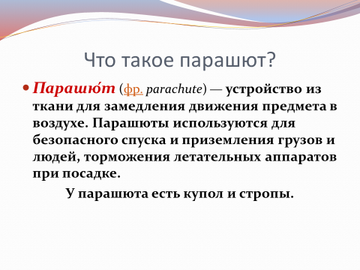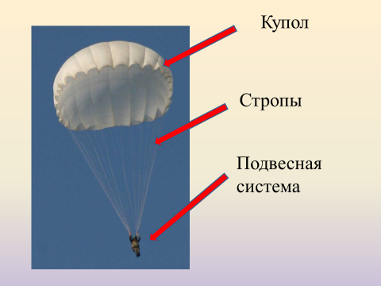
Какие слова загадки подсказали вам правильный ответ? Чем парашют похож на зонтик? А как называют человека, который прыгает с парашютом? (Ответы детей) Повторите слово «парашютист» и постарайтесь запомнить.
Парашют состоит из купола и строп. Купол помогает плавно спуститься парашютисту на землю, а за стропы парашютист держится при полете.
3. Подготовка рабочего места.
Подготовь материалы и инструменты, в том числе четыре нити длиной 15 см и лист цветной бумаги стандартного размера.
Посмотрите, у вас на столе лежат ножницы. Если не соблюдать технику безопасности, то можно порезаться или поранить соседа.
Давайте вспомним и скажем, что нельзя делать во время работы с ножницами. ( Нельзя размахивать ножницами, нельзя брать их в рот. Передавать ножницы можно кольцами вперед, соединив лезвия ножниц.)
4. Предварительная подготовка к практической работе.
Сложи лист цветной бумаги стандартного размера по схеме. Вырежи деталь купола парашюта.
Приклей стропы к детали парашюта. Приклей один конец нити к краям парашюта, а другой пропусти через отверстие в середине работы. И так все остальные 3 нити. Это стропы, за которые держится парашютист при полете.
Вырежи по шаблону две детали зайца.
Приклей свободные концы строп между двумя деталями зайца.
Оформи изделие.
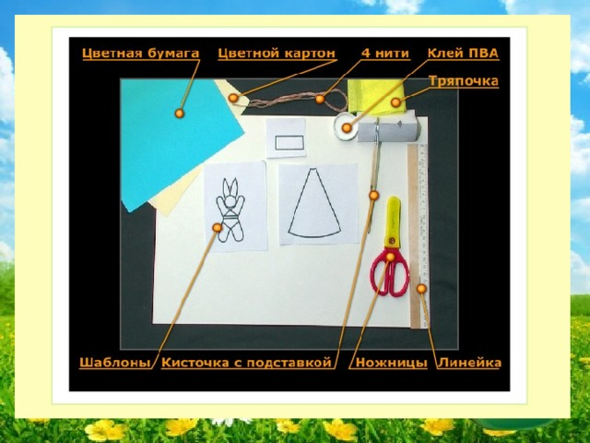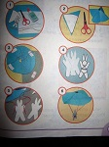
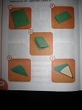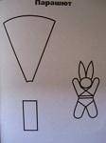
5. Физминутка.
Мы летим под облаками,
А земля плывет над нами:
Горы, поле, сад и речка,
И дома, и человечки.
Раскрываем парашют .
(Дети разводят руки в стороны и покачивают ими, постепенно наклоняясь вниз и снова выпрямляясь).
Ветер купол наполняет.
Через несколько минут
Нас уже земля встречает.
(Выбрасывают руки вверх, разводя их в стороны и опуская их вдоль тела. Несколько раз подпрыгивают - то на полусогнутых ногах, то расставляя их широко).
6. Практическая работа.
Дети вырезают шаблоны. Складывают по инструкции цветной лист бумаги. Размечают детали парашюта на цветной бумаге. Вырезают по линиям. Разворачивают работу. Приклеивают стропы и зайца-парашютиста к парашюту. Оформляют мордочку зайца и разукрашивают его цветными карандашами.
7. Что нового узнали?
Что научились моделировать из цветной бумаги?
9. Молодцы! Сегодня вы все очень хорошо поработали.
10. Уборка рабочего места.
Ребята, вы – большие молодцы! Спасибо за активную работу!
Учет результатов освоения программы:
При использовании дистанционных образовательных технологий педагоги осуществляют текущий контроль и учет знаний, обучающихся с целью получения необходимой информации о степени и качестве освоения учебного материала. Следует обратить особое внимание на необходимость вовлечения в образовательный процесс тех обучающихся, у которых по различным объективным причинам отсутствует доступ к сети Интернет, используя телефонную связь, передачу материалов для самостоятельного изучения учебного материала, материалов для самопроверки и др.
Контроль может быть представлен в виде комментариев, оценочных суждений, выражающих отношение к работе обучающихся (текстовых или аудио рецензий, устных онлайн-консультаций и диалогов), анализа деятельности, фото изготовленных обучающимися изделий или выполненных работ, письменных ответов на вопрос в файл на компьютере с помощью текстового редактора с отправкой результатов по e-mail или на электронном носителе, результатов тестирования, и т.д.
Необходимо организовать ежедневный мониторинг участия обучающихся в образовательном процессе и тех, кто по уважительным причинам временно в нем не участвует (например, заболевшие обучающиеся).
Заключение:
Методические рекомендации «Организация обучения обучающихся по
дополнительным общеобразовательным программам с использование
дистанционных технологий» помогут эффективно организовать учебный процесс.
При реализации дополнительных общеобразовательных программ с
применением дистанционных образовательных технологий в организации,
осуществляющей образовательную деятельность, должны быть созданы условия для функционирования электронной информационно-образовательной среды, включающей в себя электронные информационные ресурсы, электронные образовательные ресурсы, совокупность информационных технологий, телекоммуникационных технологий, соответствующих технологических средств и обеспечивающих освоение обучающимися образовательных программ в полном объеме независимо от места нахождения обучающихся.
Список литературы
1. Андреев, А. А. Дистанционное обучение: сущность технология, организация / А. А. Андреев, В. И. Солдаткин. – М. :
Изд-во МЭСИ, 2016. – 350 с.
2. Голованов, В. П. Методика и технология работы педагога
дополнительного образования / В. П. Голованов. – М. : ВЛАДОС,
2018. – 239 с.
3. Дополнительное образование детей : учеб. пособие для студентов вузов / под ред. О. Е. Лебедева. – М. : ВЛАДОС, 2018. – 256 с.
4. Загашев, И. О. Критическое мышление: технология развития / И. О Загашев., С. И. Заир-Бек. – Спб. : Альянс Дельта,
2017. – 284 с.
5. Загашев, И. О. Учим детей мыслить критически /
И. О. Загашев, С. И. Заир-Бек, И. В. Муштавинская. – Спб. :
Альянс Дельта, 2016. – 192 с.
6. Золотарева, А. В. Методика преподавания по программам дополнительного образования детей: учебник и практику для
СПО / А. В. Золотарева, Г. М. Криницкая, А. Л. Пикина. – 2-е изд.,
испр. и доп. – М. :Юрайт, 2016. – 399 с.
Электронные ресурсы в помощь педагогам:
https://orioncentr.ru
https://дистантврн.рф/
https://stoppav.ru/
Платформа дистанционного обучения MOODLE. Является наиболее простой и популярной в использовании оболочкой является и может быть использована для реализации программ дополнительного образования любых 9 направленностей. Есть бесплатные версии этой оболочки, в том числе без установки. Как установить Moodle: пошаговая инструкция https://www.ispring.ru/elearning-insights/moodle/install
MoodleCloud без установки https://moodlecloud.com
Платформа ZoomZoom https://zoom.us/ —
Сервисы Google https://vk.cc/8BLbIY

ЗариповаЛандыш Гаффановна,
педагог дополнительного образования
МБОУ ДО «Детская школа искусств№ 2»
г. Альметьевск
ДЫМКОВСКАЯ ИГРУШКА «БАРЫШНЯ»
Тема: Дымковская барышня.
Цель: - развить у детей желание сделать свою игрушку красивой, яркой; закрепить навыки работы с пластилином; развить любознательность к народному промыслу; - учить детей передавать характерные признаки дымковских игрушек; обдумывать последовательность работы; - воспитать интерес и любовь у детей к творчеству; воспитать аккуратность и требовательность к себе. Материалы и оборудования: для преподавателя – наглядные изображения дымковских игрушек (иллюстрации и глиняные игрушки), таблица поэтапной лепки барышни, пластилин, влажные салфетки; для учеников – пластилин, дощечка для работы с пластилином, стеки, влажные салфетки.
Планируемые результаты: - дети освоят лепку крупных и мелких деталей, познакомятся с изделиями народного промыслы и научаться отличать дымковскую игрушку от других видов;- дети научатся проявлять творческие способности, уметь внимательно слушать и отвечать на поставленные вопросы, научатся уважать и гордится культурой и традициями России;
Ход урока.
Организационный момент: - подготовка рабочего места у детей; - приветствие преподавателя с учащимися.
Беседа:
- Наверно не все видели и слышали про дымковскую игрушку, поэтому я вас познакомлю с этим народным промыслом. В разные времена и периоды жизни у детей были и есть игрушки. В давние времена, вместо наших современных игрушек у детей были деревянные, сшитые, вязанные и глиняные, например как дымковские игрушки, которые и лепили сами дети и взрослые. «Дымковская игрушка» — одна из старейших игрушек в России, родившееся в Кировской области, в селе Дымково, что расположена на правом берегу Вятки, напротив города Кирова, более 400 лет назад. Впервые вятская, ярко раскрашенная игрушка «свистунья» упоминается в описании праздника «Свистопляски» в Вятке в 1811 году. В этот день, с утра, в ветхой часовенке у городских ворот, жители города поминали предков, а во второй половине дня, прохаживаясь по улицам, свистели в небольшие свистки. Куклы-свистуньи из глины, расписанные яркими красками, продавались здесь же, на улице. Краснощекие дымковские «кормилицы», «водоноски», «барыни» полны забавной важности и достоинства, а свистульки-бараны в штанишках, удалые всадники – веселы и задорны. Дымка действительно уникальная игрушка, потому что каждая игрушка неповторима в своем роде. У каждого свой узор и орнамент. Обычно игрушка состоит из нескольких деталей. Красная глина обеспечивает возможность «склеить» все детали вместе без швов. Игрушку нужно было покрыть белым цветом, для этого мастера разводили мел на снятом молоке, потом их макали в этот раствор, либо покрывали кистью. А расписывали игрушки ярко разными цветами. Всего два цвета не использовали – это лиловый и фиолетовый. Узор дымковских игрушек своеобразный и состоит из ярких круглых пятен, кругов, мелкого горошка, клеток, полос и т. д. Для усиления декоративности иногда на них наклеивают небольшие квадратики и другие фигурки из сусального золота и серебра.
Объяснение: - Сегодня мы с вами попробуем выполнить дымковскую игрушку «Барыню». Но мы будем лепить не из глины, а из пластилина. Для этого мы возьмём кусок пластилина начнём лепить юбку для барыни. Её лепим в форме колокола. Затем берём ещё кусок пластилина и начинаем лепить туловище с шеей, к шее приделываем голову из отдельного кусочка пластилина, путём скатывания в шар, дальше крепим руки в виде вытянутых цилиндров. После выполненной работы приступаем к мелким деталям, к ним относятся, фартуки, воланы, рукава фонарики, кокошники, возможно младенец на руках или каравай и т.д. и т.п. - Теперь предлагаю вам, дети, приступить к работе.
Практическая работа детей.
После выполненной работы, дети ставят свои игрушки на специально отведённое место, например подиум для изделий. Начинаем анализ работ.
Источник информации.
1.«Дымковские, глиняные, расписные». Ав. Л.В. Дьяконов. 2.https://mirzam.ru/keramika/istoriya-dymkovskoj-igrushki-kratko.html История дымковской игрушки.

Ибрагимова Эльза Зарифовна
Методист по организационно-массовой работе
МБУДО «Центр детского творчества»
Тюлячинского муниципального района РТ
РЕКОМЕНДАЦИИ ПО ПРОВЕДЕНИЮ ОНЛАЙН-МЕРОПРИЯТИЙ В ДОПОЛНИТЕЛЬНОМ ОБРАЗОВАНИИ
Статья посвящена онлайн творческим мероприятиям в дополнительном образовании. Делимся опытом работы, которая проводилась педагогами МБУДО «Центр детского творчества»Тюлячинского муниципального района РТ.
События весны 2020 года поставили перед учреждением дополнительного образования задачу организовать образовательный процесс в формате онлайн. В отличие от общеобразовательных школ, учреждения дополнительного образования не имеют сетевых платформ и инструментов, применяемых для организации образовательного процесса в системе общего образования. В результате, каждое учреждение дополнительного образования столкнулось с необходимостью самостоятельного выбора перенесения своей деятельности в виртуальный формат. Это был довольно серьезный профессиональный вызов. Оказавшись в незнакомой ситуации, педагоги дополнительного образования стали думать, как лучше организовать работу в новом формате. Главным инструментом в работе педагогов стали информационно-коммуникационные технологии, т.е. работа велась в форме дистанционного взаимодействия с обучающимися и их родителями. Перевод мероприятий в режим онлайн потребовал иных способов подачи материала и методик вовлечения детей и взрослых. Педагоги Центра стали сочетать разнообразные виды организации содержательного досуга (отдых, развлечение, праздники, творчество) с различными формами образовательной деятельности. Безусловно, учитывались особенности мероприятий в дистанционном формате. В дистанционном формате детей сложнее вовлечь в процесс мероприятий. И взрослому, и ребенку трудно долго концентрироваться на одном изображении. Продолжительность большинства мероприятий изменилась, стала не более 30 минут. Качество онлайн мероприятий зависело от скорости интернета, от мощности технического оборудования, поэтому внимательно выбирали визуальные и технические средства.
Первая сложность, с которой столкнулись педагоги при проведении мероприятий – не все дети начального и среднего звена могли легко ориентироваться в интернете. С младшими учащимися активно «работали» через родителей.
Успешные примеры показали, что педагогические решения играют часто более важную роль, чем наличие дорогого оборудования. Педагоги использовали не только живой язык, эмоциональные слова, но и оформление, музыку, видеоматериалы. Чем красочнее и ярче подаваемый материал, тем сильнее было его влияние.
Когда есть желание продолжать заниматься любимым делом, то организовать мероприятия в любом формате — дело техники. Мы использовали сайт организаций, социальные сети ВКонтакте, ватсап, Instagram, платформу Zoom и др.
Анонс мероприятий размещался на сайте учреждения, в социальных сетях.
Педагоги организовали и успешно реализовали:
-разнообразные мастер-классы
При организации мастер-классов продумывали тематику, чтобы она была под силу всем участникам; заранее просчитывали время проведения, не ставили перед участниками очень сложных задач, всем должно быть комфортно. Не упускали из виду такие, казалось бы, мелочи, как фоны трансляции, освещение и др. Мы знали, что общее впечатление складывается из мелких, но очень важных вещей. Для эффективной обратной связи использовали группы в социальной сети и мессенджеры. Мастер-классы проводили на платформе ZOOM.
-онлайн-марафон «Территория игр». В Инстраграме Центра загружались интерактивные игры. Обучающиеся и их родители отвечали на вопросы по фильмам, мультфильмам, угадывали популярные треки, участвовали в фото-квестах. Игры помогали формировать логическое мышление, раскрывать способности в понимании сути происходящих процессов; развивать коммуникативные компетенции; повышать интеллектуальную активность; снижать беспокойство.
-онлайн-конкурс «Оживи картину». В конкурсе приняли участие педагоги, дети и родители. Участники копировали известные картины и делали потрясающие инсценировки. «Ожившие картины» разместили на сайте организации, социальных сетях ВКонтакте, Instagram,
-онлайн конкурс-выставка декоративно-прикладного творчества;
онлайн-выставка творчества обучающихся .
-онлайнфестиваль «Без бергэ». Фестиваль прошел на официальной странице Центра в Instagram. Обучающие принимали участие прямом эфире Instagramи, высылали видеоотчеты. Использовались эфиры в Instagram, так как здесь можно регулировать доступ. Это позволяет просматривать записи в любое удобное время и не быть привязанными к расписанию. Заседание жюри проходило на платформе ZOOM.
Главное событие мая – 75-летие Победы нашло отражение в онлайн мероприятиях: проведен конкурс «Письмо герою», онлайн-выставка работ обучающихся «В сердце память храним», онлайн-концерт «У войны не женское имя», онлайн акция «Окна победы» и «Открытки победы», Всероссийская онлайн акция «Летопись сердец» посвященная Великой Отечественной войне.
Новые условия потребовали от нас новых решений. Самое главное, что смогли сделать педагоги Центра – мобилизоваться и погрузиться в пространство интернета. Мы провели образовательные мероприятия, семейные онлайн-конкурсы, игры, позволяющие вовлечь родителей в дистанционный процесс как соучастников; подобрали проблемно-творческие задания, онлайн-мастер-классы, рассчитанные на семейное прохождение, онлайн-задания, предполагающие, чтобы родители и дети соревновались в поиске и интерпретации информации в Интернете.
На наш взгляд, наилучшие результаты отмечались там, где педагоги и родители действовали согласованно, выступали в роли партнеров. Создание единого пространства личностного развития ребенка невозможно, если усилия педагогов и родителей осуществляются независимо друг от друга. Социальное партнерство обречено, если обе стороны находятся в неведении относительно своих планов и намерений. Еще А.С. Макаренко говорил о нравственной ценности высокого авторитета родителей, его педагогической значимости.
Педагоги Центра детского творчества ищут новые формы работы, а родители активно включаются в образовательный процесс.
Коллеги отмечают в качестве позитивных изменений - знакомство с различными платформами, педагоги стали учиться работать на разных ресурсах, каждый из которых требует своего подхода. Родители и дети в курсе событий, происходящих в Центре и связанных с вопросами обучения и воспитания; родители посещают мастер-классы и другие досуговые мероприятия, не выходя из дома.
Представляется, что именно интеграция очных и дистанционных форм проведения мероприятий с внедрением в них интерактивных методов и технологий является наиболее перспективной моделью в современном мире.
Применение онлайн-мероприятий может быть достаточно эффективным при соблюдении следующих условий: педагогически грамотно выбрана виртуальная платформа, все участники владеют культурой общения, продумана эффективная система взаимодействия участников; мероприятие захватывающее и неперегруженное.
Родители Центра детского творчества не оставались просто наблюдателями, они становились активными участниками. Мы сумели обеспечить продуктивную занятость детей и подростков, о чем свидетельствуют отзывы на сайте. Обучающиеся и их родители воспринимают онлайн-мероприятия положительно. Первые шаги показали заинтересованность и обучающихся, и родителей в данной форме проведения мероприятий. Общими усилиями мы решаем сложные задачи, при этом не стоит забывать об условии – не перегружать детей.
Современный мир ставит перед нами все более новые и разноплановые вызовы, необходимо быть гибкими и стараться в любых предложенных условиях оставаться профессионалами. Новые навыки всегда ведут к развитию – и это в плюс.
Исхакова Розалия Маулияровна,
педагог дополнительного образования
Муниципального бюджетного учреждения
дополнительного образования
«Центр детско-юношеского творчества»
г. Альметьевск
МЕТОДИЧЕСКАЯ РАЗРАБОТКА «ОБРАТНЫЙ ДЕКУПАЖ»
Данная методическая рекомендация может быть использована педагогами дополнительного образования на занятиях в студиях направления ИЗО и декоративно - прикладное творчество в учреждениях дополнительного образования детей для учащихся 9-10 лет.
Цель методической разработки:
прививая интерес к популярному творческому методу, формировать знания, умения и навыки по теме: «Обратный декупаж».
Задача: помочь учащимся творчески раскрыться в работе по данной теме.
В рекомендации «Обратный декупаж» указаны новые направления традиционного декупажа: возможности необычного материала, некоторые нюансы работы над изготовлением изделий.
Я предлагаю на занятиях по декоративно-прикладному искусству использовать кроссворды по изучаемой теме, так как их решение помогает учащимся быстрее запомнить специальные термины и названия, прочнее закрепляются полученные на занятиях знания.
Новизна данной методической рекомендации в том, что учащимся предлагается раскрыться не только непосредственно в создании эскиза, но и попробовать свои силы в данной технике.
Слово decoupage ( декупадже) происходит от французского глагола decouper (декупер) – что значит разрезать. Декупаж – техника декорирования предметов интерьера, ткани, дерева, стекла с помощью бумажной аппликации. Слово декупаж французское, обозначает «вырезать». Суть техники декупажа заключается в том, что на поверхность предмета наклеивается вырезанное из тонкой бумаги изображение, которое затем покрывается лаком, в результате создается иллюзия росписи. Чем незаметнее выполнена аппликация, тем выше уровень мастерства декоратора. Декоративный узор для декупажа можно вырезать из обычной бумажной салфетки, этикетки, журнала, а можно воспользоваться специальными салфетками для декупажа.
Занятие декупажем творческое и увлекательное, вы не просто приятно проведете время, создавая новые и необычные вещи, но и сможете преподнести близким неповторимые подарки или украсить дом. Декупаж имеет длинную и очаровательную историю, которая ведет нас в прошлое через разнообразие стилей и стран. Среди знаменитостей, увлекавшихся декупажем - Мария Антуанетта, Мадам де Помпадур, Лорд Байрон, Денди Бруммел, Матисс и Пикассо. Еще в 12-ом веке, китайские крестьяне создавали яркую цветную бумагу - cutout, чтобы украсить окна, фонари, подарочные коробки и другие вещи. Немецкие и Польские ремесленники также использовали бумажные вырезки для художественного оформления мебели в течение несколько столетий. Однако, это не конец истории развития техники декупаж. Дальневосточное искусство лаковой росписи 17-ого столетия, примененное, главным образом для отделки мебели, и считается родоначальником современного искусства декупаж. Восточные предметы утвари и мебель, расписанные лаком, украсили фешенебельные европейские дома, и мода на них не проходила. Торговцы не могли в полной мере удовлетворить заказы европейцев на расписанную лаком мебель из стран Дальнего Востока. В результате, Венецианские краснодеревщики и лаковых дел мастера (так называемые, depentore) начали производить поддельные лаковые вещи, чтобы не отставать от запросов покупателей. И вещи, выполненные в данной технике, были известны как lacca contrafatta (lacca - лак, contrafatta-подделки). Аристократки пошли дальше, нежели мастера краснодеревщики, - вырезанными из настоящих живописных полотен деталями они стали украшать шкатулки, болванки для париков, обклеивали ширмы и всякие туалетные принадлежности, уделяя этому занятию многие часы. Бумага cutouts была разрезана и повторно собрана, а затем приклеена к окрашенной или позолоченной поверхности. В наиболее традиционной методике применяется 30-40 слоев лака, которые доводятся полированием до красивого гладкого блеска. Однако, cutouts может также помещаться под стекло или, наоборот приподнят, чтобы создать трехмерное изображение. Кроме того, существуют два направления, которые разнятся по типу бумажных картинок. Одни мастера искусства декупаж вырезают мотивы из полноцветных салфеток, а другие, предпочитают черно-белые изображения мотивов, которые после наклеивания на поверхность, раскрашивают цветными красками. С такой историей, не удивительно, что декупаж все еще развивается и рождает внутри себя новые стили и методы. С красочным происхождением и разнообразием методов искусства декупаж, возможности для совершенствования этой очаровательной художественной техники бесконечны. Учащимся предлагается выполнить свой оригинальный эскиз и воплотить его в технике обратного декупажа. Из самой обыкновенной тарелки можно сделать художественное изделие.
Технологическая карта по теме: «Обратный декупаж»
Цель: обеспечить усвоение поэтапного выполнения тарелки в технике обратного декупажа.
Инструменты и материалы: прозрачная тарелка, акриловый контур, акриловый лак, карандаш, салфетки для декупажа, клей для декупажа, кисти №6- 12, вода.
Способы применения: декоративное оформление интерьера, выполнение неординарного подарка.

№ | Последовательность операций | Содержание работы | Графическое изображение
1 | Подготовка инструментов и материалов | Подготовить  к  работе инструменты  и материалы | 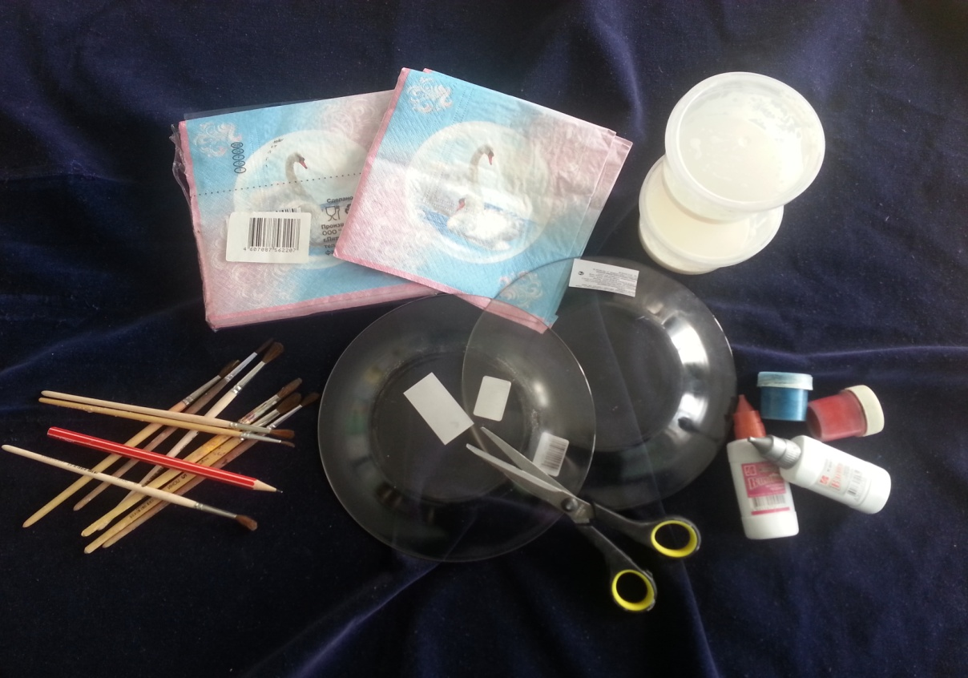
2 | Предварительная работа | Примеряем  и  вырезаем фрагмент  из салфетки. | 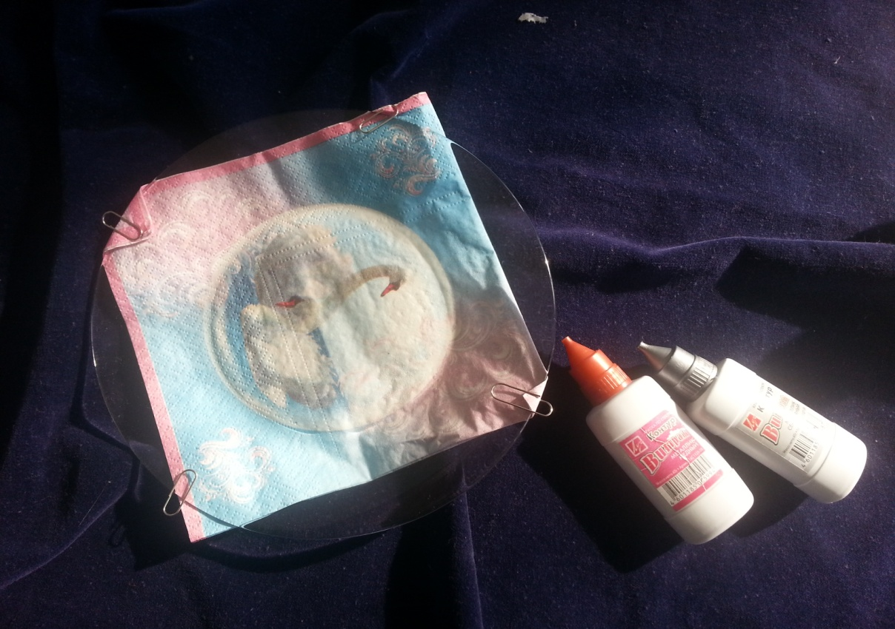
3 | Приклеивание | Приклеиваем фрагмент  из салфетки  на  изделие  рисунком  во внутрь,  даём  хорошо просохнуть | 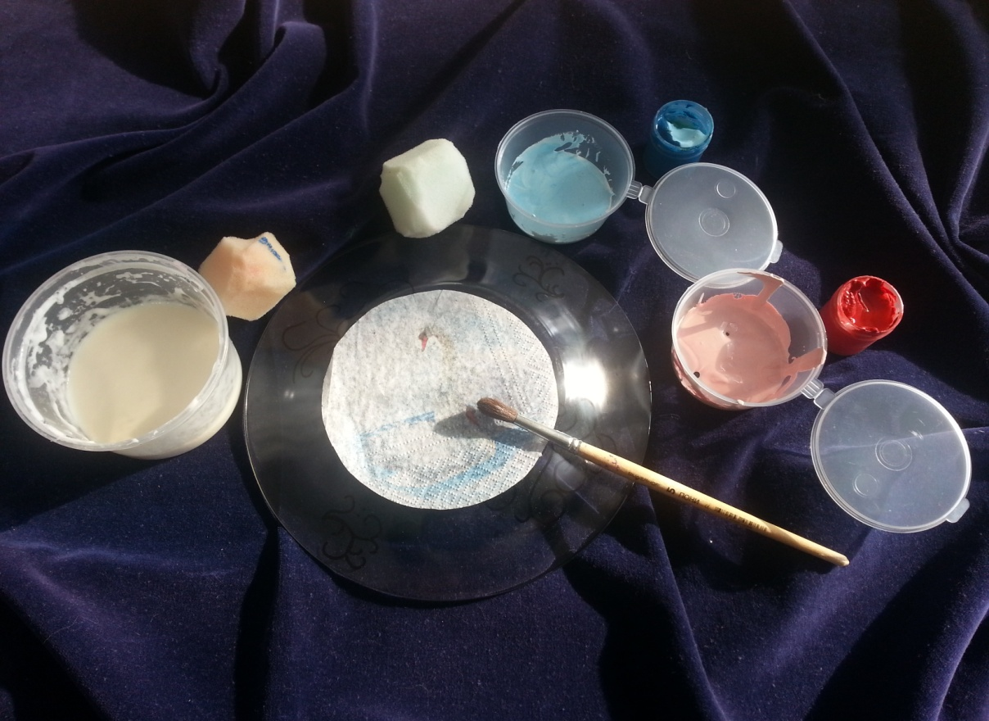
4 | Подготовка палитры цветов | Подготавливаем краски  для  выполнения  фона. | 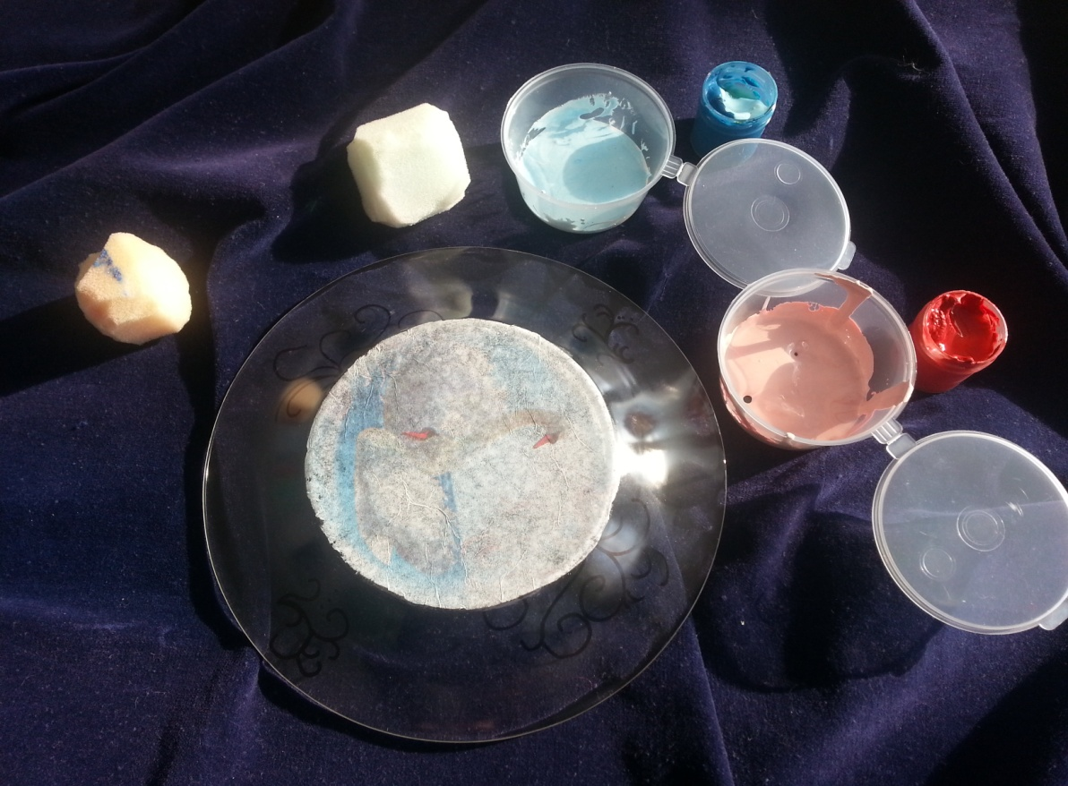
5 | Тонирование  фона | Тонируем  фон,  оставляя незакрашенные участки. Покрываем с с помощью  губки  цветом. Просушиваем | 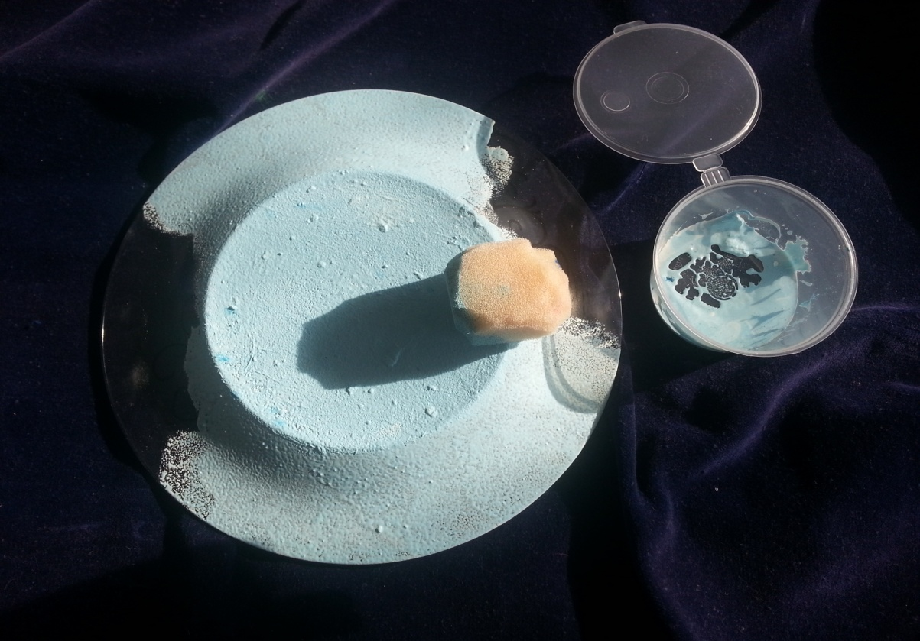
6 | Оформление контуром | Переворачиваем изделие  на  лицевую  сторону и с с помощью контурных  красок  по  стеклу оформляем лицевую  сторону | 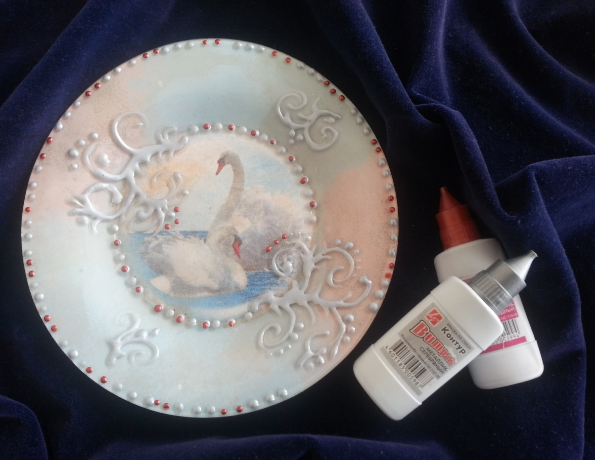
7 | Просушивание готового изделия | Просушиваем, и любуемся результатом. | 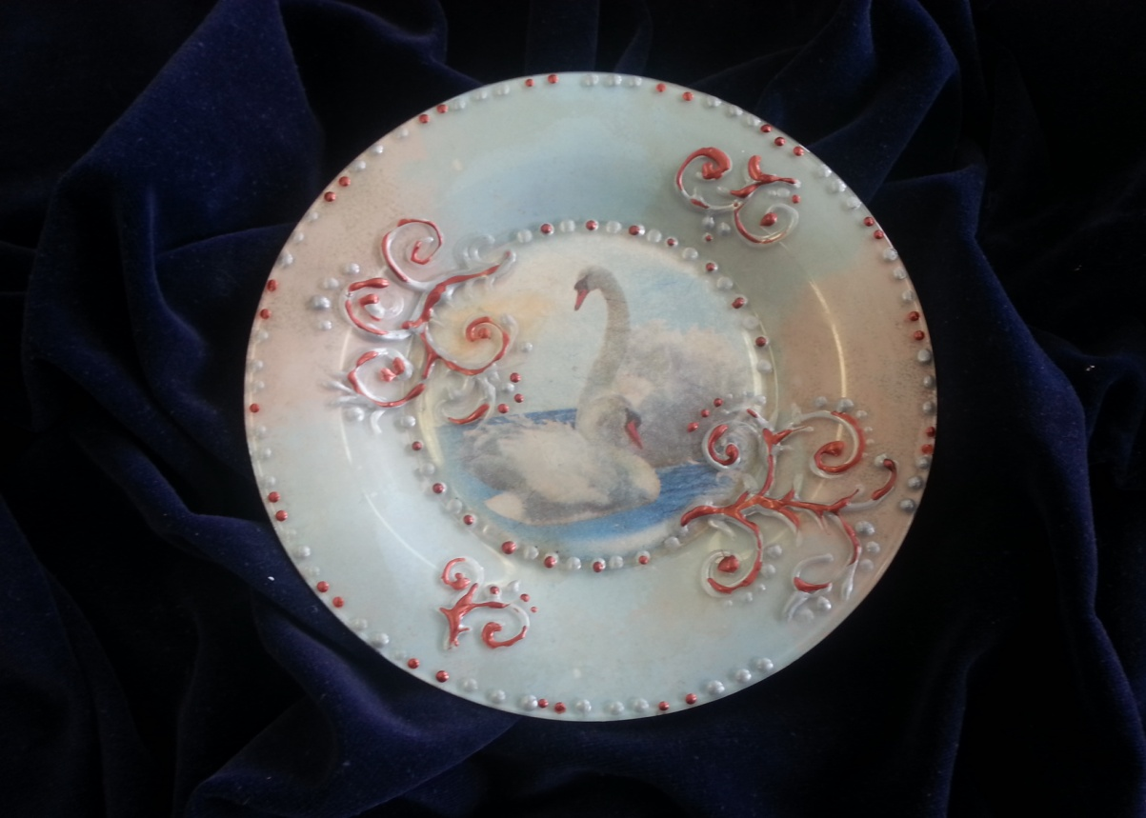

Список литературы:
1.www. decoupage.ru
2.www.thaicat.ru
3.www.обратный декупаж. РФ

Латыпова Вероника Олеговна
педагог дополнительного образования
МБУ ДО «Центра детского творчества»
Менделеевского муниципального района
РАЗВИТИЕ ТВОРЧЕСКОГО ПОТЕНЦИАЛА ДЕТЕЙ СРЕДСТВАМИ ХУДОЖЕСТВЕННОЙ РОСПИСИ ТКАНИ
Техника батика пленяет своими живописными эффектами и является любимым видом декоративно - прикладного творчества объединения «Декор» Центра детского творчества Менделеевского муниципального района. Батик позволяет наиболее красочно и выразительно воплотить собственный замысел.
Батик – это обобщенное название разнообразных способов ручной росписи ткани. В основе всех этих приемов лежит принцип резервирования, то есть покрывания не пропускающим краску составом тех мест ткани, которые должны остаться не закрашенными и образовать узор.
Роспись по ткани является одним из древнейших методов её украшения. И до наших дней этот вид искусства не устарел и не потерял актуальности. С помощью батика можно создавать интересные картины-панно, расписывать своими руками платки, шарфы, украшать текстиль интерьера. После изучения основных приемов росписи ткани, дети самостоятельно декорируют свою одежду и создают хендмейд вещи.
Современные техники росписи ткани очень разнообразны. Батик вобрал в себя особенности и художественные приемы многих изобразительных искусств – акварели, пастели, графики, витража, мозаики.
На занятиях в объединении начинаем изучение с узелкового батика, на небольших лоскутах ткани используем различные приемы завязывания, скручивания, сложения. Практически исследуем сочетание цветов в том или ином приеме завязывания ткани. Наиболее удачные примеры используем для расписывания футболок.
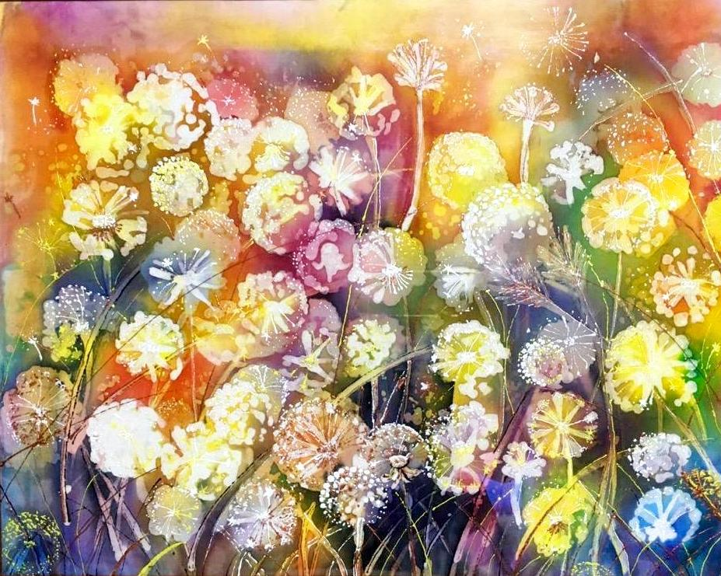Далее переходим к изучению горячего батика. Рисунок по шаблону наносят на ткань при помощи кистей или штампов разогретым воском. Когда воск, нанесенный на ткань, застывает, равномерно покрываем акриловой краской для батика. Такую процедуру покрытия ткани воском и краской можно повторять несколько раз в зависимости от выбранного рисунка. Перекрытия идут последовательно от светлого тона к темному. Воск с ткани удаляется при проглаживании горячим утюгом через газеты. Таким способом можно изготовить шелковые платки, шарфы и картины. При желании готовую работу можно декорировать конкурами. (Работа «Одуванчики» Кошелевой Лизы 14 лет)
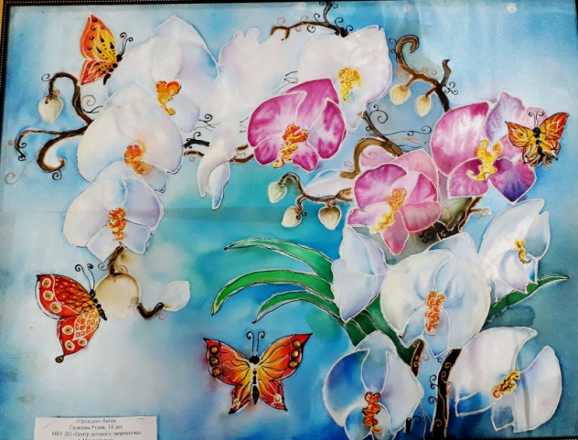Холодный батик основан на том, что при этом способе росписи ткани все формы рисунка, как правило, имеют замкнутую контурную обводку (резервирующим составом), что придает своеобразный характер рисунку. Конкур наносят резервирующим составом при помощи специальной стеклянной трубочки. После того как контур нанесен, рисунку дают просохнуть. Далее всю поверхность ткани мочат и расписывают акриловыми красками. Работы, выполненные в технике холодный батик, выглядят интереснее, если и конкуры, и заливки краской производить в несколько перекрытий, сначала светлые, потом насыщенные. На завершающем этапе работу можно разнообразить контурами. (Работа «Орхидеи» Гилязевой Рузии 12 лет)
Свободная роспись производится без применения резервирующих составов. Рисунок наносят на ткань различными красками свободными мазками; только окончательная отделка рисунка иногда производится при помощи холодного резерва или контура. Эта техника в полной мере отражает мастерство автора и своеобразный почерк юного художника.
Три способа росписи тканей постоянно совершенствуются. Они являются лишь основой, на которой может строиться дальнейшее овладение искусством росписи тканей. Особенно интересные результаты получаются от сочетания свободной росписи с контурной наводкой. Часто используем сочетания горячего и холодного батика для создания рисунка. Интересные эффекты дают, если на мокрую окрашенную ткань положить кристаллы соли или мочевины, можно капнуть белизны или уксусной кислоты. Так же для выполнения работы тщательно выбираем ткань, т.к. ткань тоже привносит в работу свои неповторимые эффекты.
В декоративной деятельности ребенок самовыражается, создает новое, оригинальное, активизируя воображение, и реализует свой замысел, находя средства для его воплощения.
Занятия батиком способствуют развитию у ребенка:
- мелкой моторики пальцев рук;
- воображения;
- логического мышления;
- волевых качеств (усидчивости, терпения, умения доводить работу до конца);
- художественных способностей и эстетического вкуса.
Знакомясь с материалами, техникой и способами обработки ткани, дети более углубленно знакомятся с канонами изобразительного творчества, закрепляя и расширяя знания о форме, линии, цвете, композиции.
Занятия носят инновационный характер, так как можно в ходе работы использовать нетрадиционные методы и способы развития творчества детей: кляксография, набрызг.
Большое внимание уделяется творческим работам. Это позволяет соединить все полученные знания и умения с собственной фантазией и образным мышлением, формирует у ребенка творческую и познавательную активность.

Серова Татьяна Ивановна,
Мансурова Ирина Вениаминовна
Ашрапова Мадина Лутфулловна,
педагоги дополнительного образования
МАУДО «Центр детского творчества №16 «Огниво»
СПЕЦИФИКА ДЕЯТЕЛЬНОСТИ ПЕДАГОГОВ ДОПОЛНИТЕЛЬНОГО ОБРАЗОВАНИЯ
В УСЛОВИЯХ ДИСТАНЦИОННОГО ОБУЧЕНИЯ
Современное общество характеризуется стремительным развитием науки и техники, разработкой новых информационных технологий, коренным образом преобразующих жизнь людей.
Возможно, весну 2020 года назовут когда-то особым периодом в истории российского образования. Это время, когда школьным учителям, педагогам дополнительного образования, родителям, и, конечно, детям пришлось оперативно перестраиваться на непривычный способ обучения. И главной проблемой, на наш взгляд, стала не техническая, а психологическая неготовность к работе в таком формате.
Как показали исследования, проведённые Общероссийским народным фронтом, в котором было опрошено 29 тысяч российских учителей и педагогов, 80% из них столкнулись с проблемами при переходе на дистанционное обучение. Главная трудность – отсутствие опыта работы в интернете. Самая распространенная проблема – нехватка у детей компьютеров и мобильных устройств. Ведь во многих семьях по два и более ребёнка.
Безусловно, как и многие педагоги, мы и раньше использовали в своей работе некоторые приёмы дистанционного обучения, но лишь фрагментарно. Перейти же к такому формату обучения на постоянной основе оказалось для многих полной неожиданностью. Возникли вопросы: как лучше всего преподнести учебный материал, какими ресурсами и технологиями воспользоваться, по какому принципу организовать обратную связь?
Возможно, благодаря сложившейся ситуации, мы все сумели по- другому взглянуть на образовательный процесс, кому-то пришлось пополнить знания, развить и усовершенствовать методику преподавания, кому-то – расширить запас педагогических приёмов и освоить интернет-ресурсы.
Практически каждый работу в новых условиях начал с осмысления того, что же означает сам термин «дистанционное обучение».
Дистанционное (от англ. distance – дистанция) или дистантное (от англ. distant – отдаленный) обучение – форма обучения, при которой весь учебный процесс осуществляется с использованием современных информационных и телекоммуникационных технологий при территориальной разобщенности педагога и обучающихся. Другими словами, это обучение на расстоянии, когда педагог разрабатывает занятие и через разные интернет-платформы ведет образовательный процесс. Дети получают знания, но в другой форме - дистанционно.
Название инструмента | Некоторые темы занятий, проведенные в дистанционном формате | Какие плюсы и какие минусы в этом инструменте?
WhatsApp. Популярный мессенджер с функцией чата, голосовой и видеосвязи (1 на 1), который также можно использовать для обмена файлами. | Летающие тарелки – фрисби (конструирование)  Объемное конструирование из бумаги. Проект. Какой должна быть хорошая детская площадка? | (+) доступное и поэтапное выполнение поставленной задачи;  (-) голосовая связь (не у всех участников общения хорошее качество звука).
YouTubeLiveYouTube. На YouTube можно запустить трансляцию для любого количества участников бесплатно. | Трансформер - антистресс из бумаги в технике оригами.  Летающий самолет истребитель в технике оригами. | (+) не ограничивает количество участников в бесплатном аккаунте;  (-) трудно контролировать скорость видео, потому что у детей скорость выполнения этапов у всех разная.
ZoomZoom — сервис для проведения видеоконференций и онлайн-встреч. | Консультации по темам занятий, организации и проведения итоговой и промежуточной аттестации обучающихся | (-) сложно собрать детей в одно время, т.к. они делают уроки (разные смены онлайн обучения в школах), дополнительные платные онлайн занятия.
Online Облако Mail.ru  В базовой версии доступно 8 Гб. Есть интеграция с MSOfficeOnline | Презентации по темам образовательной программы. | (+) достаточно удобно,  - доступно только 8 ГБ, за увеличение объема нужно доплачивать, поэтому приходится удалять учебный материал с целью освобождения места для нового и получения на него ссылки.
GoogleForms С Google Формами можно быстро провести опрос, собрать адреса электронной почты, провести викторину, тестирование. | Тесты по итоговой и промежуточной аттестации обучающихся. | (+) обратная связь по тестам с итогами.  (-) большой объём затрат (бумага, краска) при распечатывании результатов тестов.
Наши мастер-классы представлены в виде презентаций, видеоматериалов, тестов. Обучающийся самостоятельно решает, когда он будет заниматься. Выбирает удобное для себя время. Просмотр записи мастер-класса позволяет делать паузы для лучшего понимания и усвоения материала, перематывать видеозапись и повторять необходимые этапы работы. Самое главное: останавливаться через 10-15 минут, делать динамическую паузу, перерыв, и позже возвращаться к нужному этапу. Участники данного процесса могут не просто повторить работу по образцу, благодаря чётким инструкциям педагога, но и проявить фантазию, почувствовать себя настоящими конструкторами и дизайнерами.
Фотографии готовых работ или видеоотчет родители и сами дети могут размешать в группе Whats App. Это стимулирует ребёнка, развивает творчески и повышает его самооценку.
Первая неделя в режиме дистанционного обучения показала его плюсы и минусы. Среди положительных моментов мы отмечаем совместное детско-родительское творчество, укрепляющее мотивацию, взаимопонимание и сплочение. Отрицательным стало то, что дети оказались настолько загружены основными предметами школьной программы, что многим просто не хватало времени на выполнение дополнительных заданий.
Кроме этого, необходимость внедрения электронных образовательных ресурсов в образовательный процесс в организациях дополнительного образования обусловлена потребностями современных детей, они сегодня используются:
- для изучения нового учебного материала и получения новых знаний;
- для отработки умений и навыков;
- для подготовки к различного рода конкурсным мероприятиям;
- для проведения тестирования как формы контроля и самоконтроля;
- для реализации дистанционного обучения и пр.
Поэтому педагоги дополнительного образования, обучающиеся должны быть обеспечены современными компьютерами, интерактивным оборудованием, электронными ресурсами, доступом к Интернету.
Применение электронных образовательных ресурсов необходимо для решения задач образовательных программ МАУДО «ЦДТ №16 «Огниво», направленных на повышение активности и инициативности на занятии, при выполнении самостоятельных работ. Они используются в развитии информационного мышления обучающихся, в формировании информационно- коммуникационной компетенции.
Построение учебного процесса на основе использования электронных образовательных ресурсов (ЭОР) предполагает изменение роли педагога дополнительного образования. Происходит переосмысление позиций педагога, который становится в большей степени «координатором» или «наставником», чем непосредственным источником знаний и информации. Исходя из вышесказанного, представляется оптимальным способом проектирования и организации образовательного процесса на основе ЭОР, при котором:
• основной акцент делается на организацию активных видов познавательной деятельности обучаемых, формирование «открытой» познавательной позиции;
• педагог выступает в роли менеджера и режиссера обучения, готового предложить обучающимся необходимый комплект средств обучения, а не только передать учебную информацию;
• учебная информация используется как средство организации познавательной деятельности, а не как цель обучения;
• обучаемый выступает в качестве субъекта деятельности наряду с педагогом, а его личностное развитие выступает как одна из главных образовательных целей.
Специфика деятельности педагога в новых условиях выражается в следующих позициях.
1. Педагог — не единственный источник информации.
2. Педагог организует поиск обучающимися информации и ее отбор, переработку в соответствии с выделенными критериями и, таким образом, является посредником между детьми и источниками информации.
3. Педагог определяет оптимальную для каждого обучающегося совокупность электронных учебных модулях в соответствии с результатами диагностики.
4. Педагог определяет форму контроля усвоения знаний, умений и навыков обучающихся в соответствии с выявленными индивидуальными особенностями.
5. Педагог дополнительного образования — инициатор новых форм взаимодействия обучающихся во внеурочное время.
6. Педагог — организатор (модератор) дискуссий, обсуждений проблемных и спорных вопросов на занятиях в объединении дополнительного образования.
Поэтому в корне изменяется и процесс подготовки педагога как к организации процесса обучения в целом, так и к конкретному занятию в отдельности.
Организация самостоятельной деятельности обучающихся на основе использования ЭОР предполагает следующие позиции педагога, которые заключаются главным образом в сопровождении и поддержке деятельности обучающего.
Педагог-консультант. Сущность предлагаемой модели состоит в том, что отсутствует традиционное изложение материала педагогом, обучающая функция заменяется консультированием, которое может осуществляться как в реальном, так и в дистанционном режиме.
Консультирование сосредоточено на решении конкретной проблемы. Предполагается, что консультант либо знает готовое решение, которое он может предписать консультируемому, либо он владеет способами деятельности, которые указывают путь решения проблемы. Главная цель педагога в такой модели обучения — научить «как учиться».
Педагог-модератор. Модерирование — деятельность, направленная на раскрытие потенциальных возможностей обучающегося и его способностей. В основе модерирования лежит использование специальных технологий, помогающих организовать процесс свободной коммуникации, обмена мнениями, суждениями и подводящего обучающегося к принятию решения за счет реализации внутренних возможностей.
Модерирование нацелено на раскрытие внутреннего потенциала обучающегося, помогает выявить скрытые возможности и нереализованные умения. Основными методами работы педагога-модератора являются методы, которые побуждают обучающихся к деятельности и активизируют их; выявляют существующие у них проблемы и ожидания; организовывают процесс участия в дискуссии; устанавливают климат товарищеского сотрудничества. Педагог-модератор выступает посредником, который устанавливает отношения между учащимися.
Педагог-тьютор. Педагог-тьютор осуществляет педагогическое сопровождение обучающихся. Он разрабатывает групповые задания, организует групповые обсуждения какой-либо проблемы. Деятельность педагога - тьютора, как и педагога-консультанта, направлена не на воспроизводство информации, а на работу с субъектным опытом обучающегося. Педагог анализирует познавательные интересы, намерения, потребности, личные устремления каждого. Разрабатывает специальные упражнения и задания, опирающиеся на современные коммуникационные методы, личную и групповую поддержку; продумывает способы мотивации и варианты фиксации достижений; разрабатывает направления проектной деятельности. Задачи педагога - тьютора: помочь учащемуся получить максимальную отдачу от знаний; следить за ходом обучения; давать обратную связь по выполненным заданиям; консультировать и поддерживать обучающегося; поддерживать заинтересованность в обучении на протяжении всего изучения образовательной программы.
Наряду с изменением роли педагога происходит изменение и роли обучающегося.
1. Обучающийся - не пассивный участник учебного процесса.
2. Обучающийся определяет цель своей деятельности и пути ее достижения.
3. Обучающийся - активный участник дискуссии, обсуждения, исследования.
4. Обучающийся выбирает способ взаимодействия с электронными учебными модулями: определяет порядок усвоения учебного содержания, темп и порядок выполнения заданий.
5. Обучающийся отбирает необходимый для достижения цели материал.
6. Обучающийся осуществляет поиск необходимой информации в рекомендованных учителем электронных учебных модулях, в электронных учебных модулях, отобранных самостоятельно, в дополнительных материалах.
7. Обучающийся демонстрирует полученные в результате своей деятельности результаты, обосновывая их выбранными материалами электронных учебных модулях.
В конечном итоге обучающийся становится активным участником проектирования своей индивидуальной траектории освоения учебного материала соответствующей образовательной программы и, как следствие, своего индивидуального образовательного маршрута.
Подводя итог вышеперечисленным плюсам и минусам, необходимо отметить:
- дистанционное образование - вещь достаточно удобная. Но получать как основное, так и дополнительное образование таким способом целесообразнее только в том случае, если по каким-то причинам обучающимся недоступен традиционный вариант обучения;
- при рассмотрении вопроса дистанционного обучения в отношении здоровых (или относительно здоровых) детей следует сделать вывод о предпочтительности обычного, «живого» взаимодействия с педагогом, возможно, дополненного какими-то элементами дистанционного обучения.
- «живое» общение является несомненной важностью для психического развития ребенка, включения его в систематическую учебную деятельность при непосредственном руководстве взрослого. Процессы овладения продуктами культуры и социализации должны происходить при посредничестве педагога.
Список использованных источников
- Никуличева Н.В. Внедрение дистанционного обучения в учебный процесс образовательной организации: практ. пособие / Н.В. Никуличева. - М.: Федеральный институт развития образования, 2016. – 72 с.
- Основы дистанционного обучения [Электронный ресурс] – Режим доступа: http://distanceeducation.narod.ru/olderfiles/1/Chapter1.html, свободный.
- Полат Е.С. Педагогические технологии дистанционного обучения [Электронный ресурс] – Режим доступа: http://www.distant.ioso.ru/seminary/09-02-06/tezped.htm, свободный.

Софронова Алена Эдуардовна,
учитель изобразительного искусства, музыки и технологии
МБОУ «Гимназия №13 с татарским языком обучения»
Ново-Савиновского района г.Казани

МАСТЕР-КЛАСС«ТАТАРСКИЙ ГОЛОВНОЙ УБОР - ТЮБЕТЕЙКА»
Описание: данный мастер-класс могут использовать в своей работе педагоги, родители, а также любой желающий человек.
Цель: формировать умение изготавливать из фетра татарский головной убор «тюбетейка».
Задачи:
- сформировать практические навыки работы с фетром, ножницами, клеевым пистолетом;
- научить украшать вещи, используя элементы орнамента;
- развивать творческие способности детей;
- развивать эстетический вкус, фантазию, воображение, мелкую моторику рук;
- воспитывать самостоятельность, терпение, усидчивость, уважение к национальным традициям.
Материалы и инструменты:
- фетр, бархатная ткань (длина зависит от кол-ва тюбетеек);
- нитки, ножницы, клеевой пистолет, фломастер;
- игла, катушка лески;
- линейка, картон (для шаблона);
- термоаппликации «Орнамент», жемчужные бусины (по усмотрению: пайетки, бисер), стразы.
Ход мастер-класса:
Без знания детьми народной культуры своего края не может быть достигнуто полноценное нравственное и патриотическое воспитание ребенка. Очень важно привить с детства чувство любви и привязанности к природным и культурным ценностям родного края, так как именно на этой основе воспитывается патриотизм.
Для проведения мероприятий с использованием регионального компонента необходима определенные атрибуты.
Хочу предложить Вашему вниманию мастер – класс для педагогов или для родителей, приуроченный к 100-летию образования Татарской АССР Развитие ТАССР, который называется «Изготовление народного татарского головного убора - тюбетейка», целью которого является воспитание интереса к татарскому народному орнаментальному искусству, развитие духовно-нравственных качеств, и предлагаю поучаствовать в создании элемента национальной одежды мусульман – тюбетейки.(Показать образец заранее выполненной тюбетейки).
Значение слова «тюбетейка» происходит от тюркского слова «тюбе», что в переводе на русский язык означает «вершина».
Она связывает нас с нашей историей, богатыми традициями народа. Тюбетейка является символом достоинства, дружелюбия, уважения.
Существует великое множество тюбетеек, различающихся по форме, цвету, предназначению и географии распространения. Верующий татарин тюбетейку носит в мечети и дома, во время свадьбы на головах жениха и его отца. Тюбетейки указывали на особенный статус хозяина, его принадлежность к тому или иному социальному слою. Тюбетейка полна волнующих символов, понятных только посвященным. Прежде всего – женщинам, которые вышивают различные узоры (цветы, травы, животные, птицы). Символическое изображение бараньих рогов олицетворяло силу и мужество, а рыбы – плодовитость женщины.
Красный цвет - символизировал жизнь, плодородие, защиту, власть и богатство, символ покоряющей власти. Белый цвет - цвет чистоты и спасения. Наш выбор - зеленый цвет тюбетейки - выражает божественную мудрость. А золотистые термоаппликации– это основные цвета татарского костюма.(Раздать заранее заготовленные основы для тюбетейки)
Уважаемые гости, можете присаживаться. На столах у вас лежит рабочий материал и инструменты: фетр, бархатная ткань, нитки, линейка, ножницы,клеевой пистолет, фломастер, картон (для шаблона), игла, катушка лески,термоаппликации «Орнамент», жемчужные бусины (по усмотрению: пайетки, бисер), стразы.
Можете приступать к выполнению работы по инструкции. При украшении вы можете использовать термоаппликации и бусинки. Узор тюбетейки может быть разным, но мы будем украшать одним из них: бараний рог.
Пока наши коллеги выполняют работу, я предлагаю вам поиграть в Татарскую народную игру «Тюбетейка» .
Под национальную музыку они по очереди надевают тюбетейку на голову рядом сидящего . Музыка прекращается, на ком останется тюбетейка, тот отвечает на мой вопрос.
1) Как называет народное татарское блюдо? ( чак - чак)
2)Главный праздник татар? ( Сабантуй)
3) Как называется жилище татар? (зимнее - изба, летнее - юрта)
4)Татарский национальный герой ? (Хан Батый)
5)Назовите основные цвета татарского костюма? (белый, красный, зеленый)
6) Татарский национальный инструмент? (гармонь, курай)

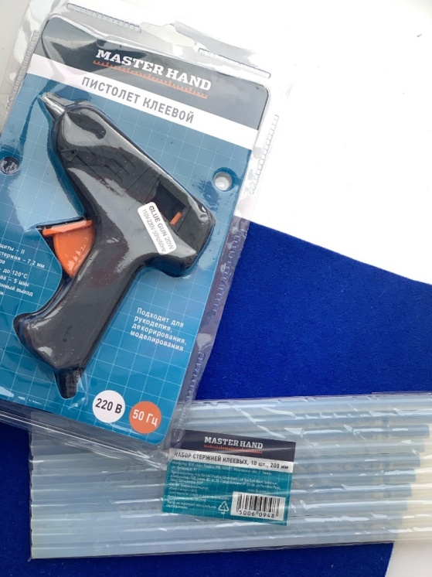

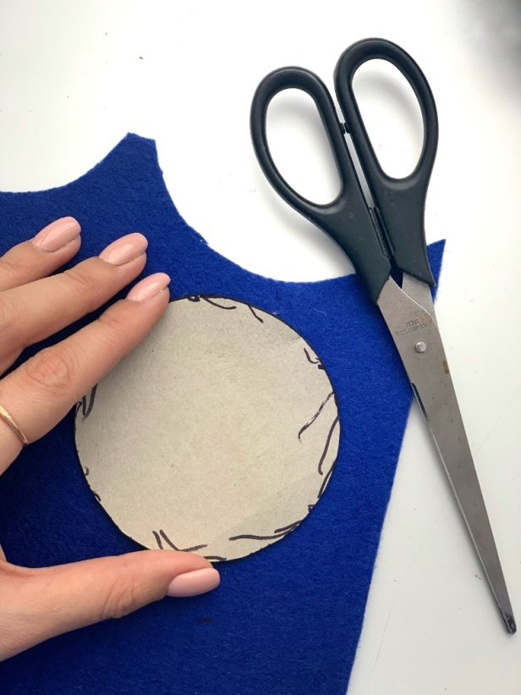

Инструкция:

- На фетре фломастером с помощью картонного шаблона (выкройки) наметить круг и ножницами вырезать его.
- Линейкой отложить длину боковой части (края) – 10 см. и ширину – 2,5 см.
- Берем клеевой пистолет, подключаем к элетропитанию, разогревая в нем клей, склеиваем верх круглой формы и боковую часть (край).
ВНИМАНИЕ! При использовании горячий клей может нанести термические ожоги. Будьте аккуртнее.
- Придерживаем несколько минут склееные части к друг другу для полного склеивания.

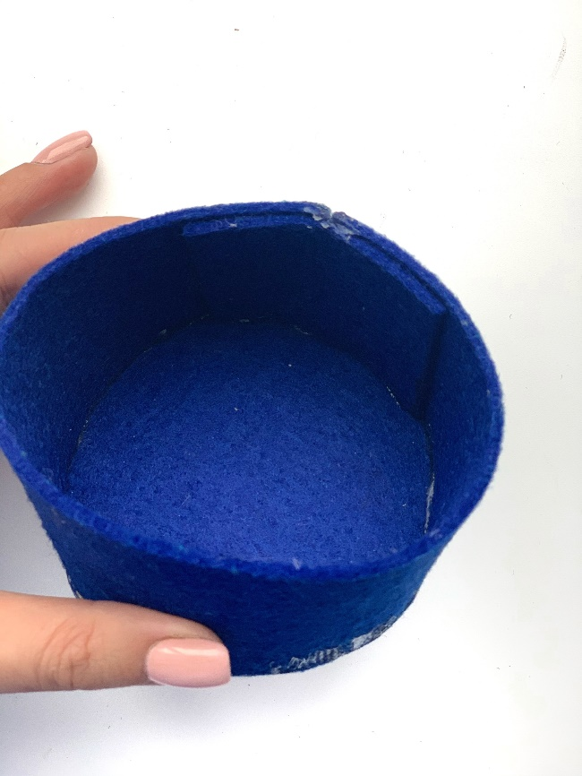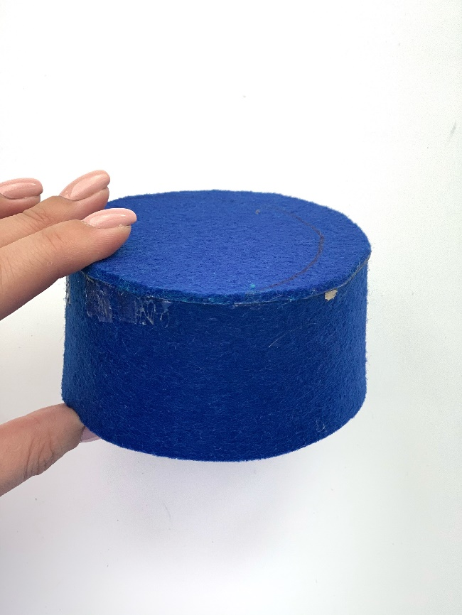

- После того, как убедились что все склеилось, приступаем к раскрою бархатной ткани. Не забываем о прибавках (для подгиба)!
- Сшиваем все вырезанные части, надеваем на форму из фетра, прибавки подгибаем и склеиваем клеевым пистолетом.

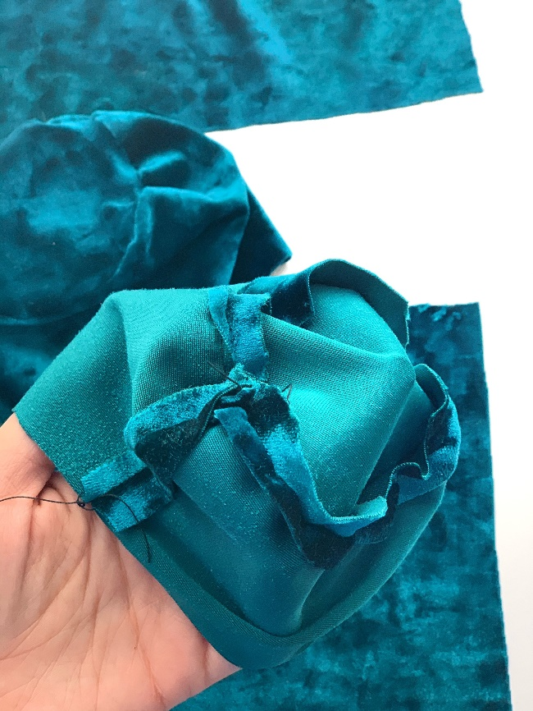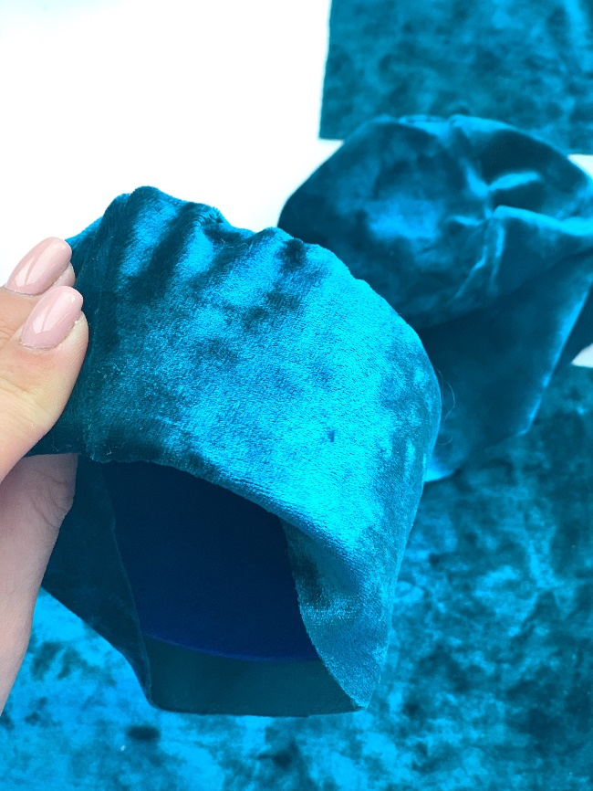

- Не забывем о резинке, чтобы наша тюбетейка держалась на голове крепко.

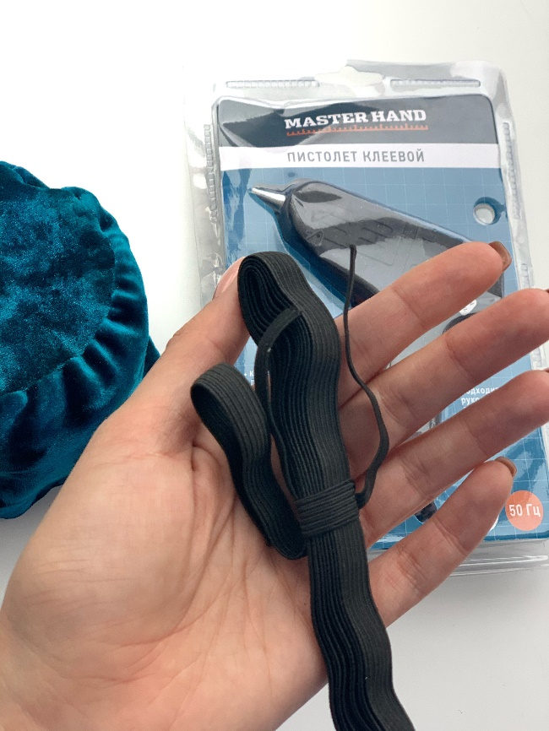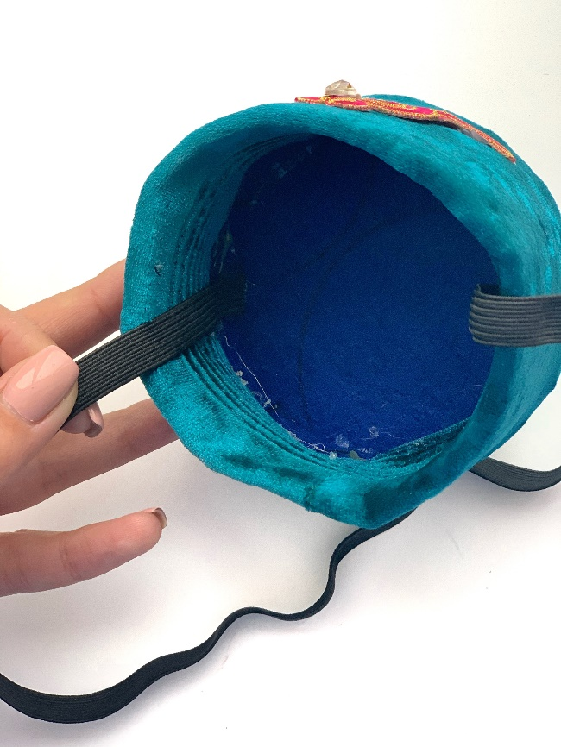

- Берем термоаппликацию «Орнамент» и приклеиваем ее при помощи клеевого пистолета на нашу основу тюбетейки.

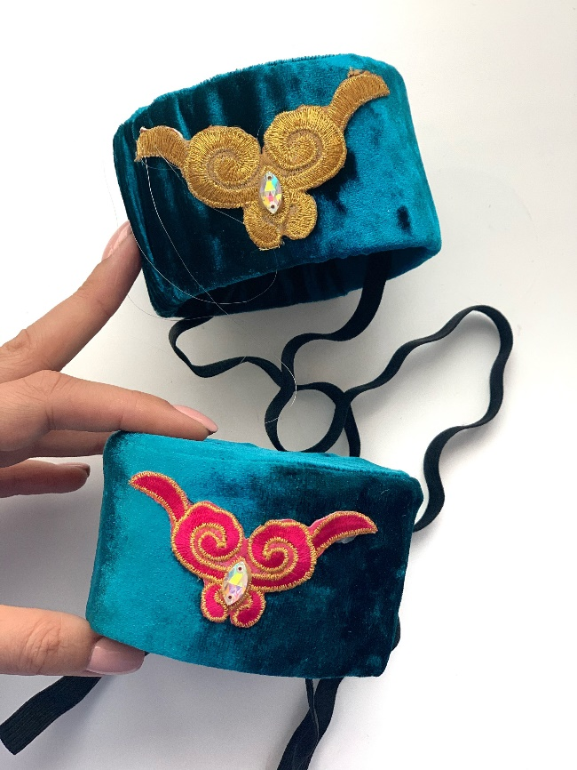

- Украшаем тюбетейку, в данном случае используем стразы и белые жемчужные бусины.

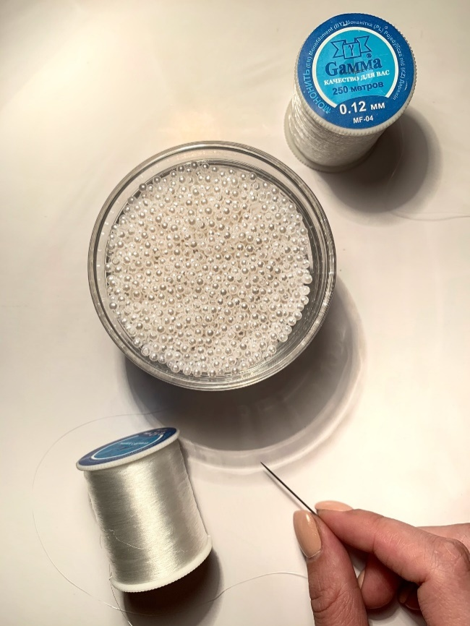
Наша тюбетейка готова!
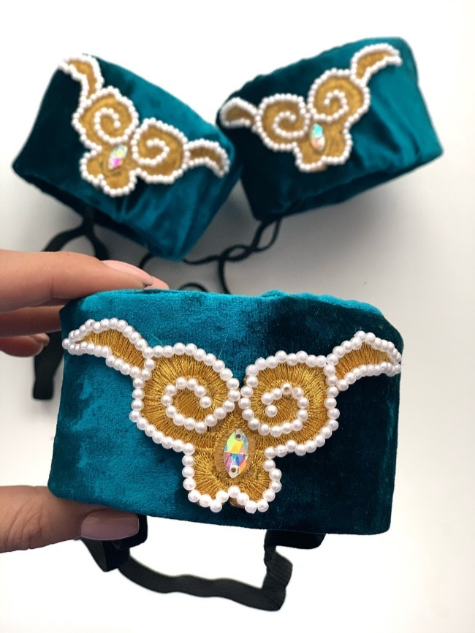

Теперь Ваша тюбетейка пополнит ваш патриотический уголок. Так же ее можно использовать ее и в театральной деятельности, играх, инсценировках. Вы можете примерить ее на себя.
Такие мастер классы дают возможность не только научиться и сделать для себя неповторимое украшение, но и поближе познакомиться с национальной культурой.
Список используемой литературы
1. Буреева Ф.М. Орнамент татар конца 19-20 веков: к проблеме этнокультурной истории. – Омск.: Омскбланкиздат, 2011.
2. История костюма. Стили и направления: Учеб. пособие для студ. учрежд. сред. проф. образования / Под ред. Э.Б.Плаксиной. — 2-е изд., стер. — М.: Издательский центр «Академия», 2004
3. Этнография татарского народа. Учебное пособие / Под ред. Д.М.Исхакова – Казань: Магариф, 2004.
4. http://ru.wikipedia.org/wiki/Тюбетейка

Степанова Елена Геннадьевна
педагог дополнительного образования,
МБУ ДО «Центр детско- юношеского творчества»
г. Альметьевск
ДИСТАНЦИОННОЕ ОБУЧЕНИЕ В ДОПОЛНИТЕЛЬНОМ ОБРАЗОВАНИИ.
ПЛЮСЫ И МИНУСЫ
Сегодня Интернет прочно вошел в нашу жизнь. Современное образование немыслимо без компьютеров и Интернета.
В современном обществе при бурном информационном росте специалисту требуется учиться практически всю жизнь. Раньше можно было позволить себе обучиться один раз и навсегда. Этого запаса знаний хватало на всю жизнь. Сегодня идея "образования через всю жизнь" приводит к необходимости поиска новых методов передачи знаний и технологий обучения. Использование Интернет технологий и дистанционного обучения открывает новые возможности для непрерывного обучения специалистов и переучивания специалистов, получения второго образования, делает обучение более доступным.
В тоже время необходимость получения основного образования в течение всей жизни или переквалификации развивают потенциал дистанционного обучения. С развитием и распространением Интернет технологий у дистанционного обучения появились новые возможности. В мире появилось огромное количество курсов и целые университеты дистанционного обучения.
Недостаточная разработанность научно-теоретических основ и дидактических возможностей дистанционного обучения, усложняет процесс использования дистанта в системе дополнительного образования в работе с дошкольниками. Но если рассмотреть обратную сторону медали, можно найти и плюсы в этом обучении.
Так и нам, педагогам дополнительного образования, пришлось столкнуться с такой практикой. Несомненно обучение «в живую», дает больше результата, нежели учеба по скайпу, по презентациям и т.д.
Обучение «вживую»- это привычка, обыденность, удобно педагогу.
Обучение дистанционное – новизна, тревога, психологическая неготовность педагогов самим изучать что то новое, нежелание тратить дополнительное время в разработке занятий по новым требованиям, особенно это касается педагогов зрелого возраста.
Во-первых, ребенок дошкольник, очень быстро все усваивает, как говорят «впитывает как губка». И в этом возрасте как никогда можно научить ребенка не просто держать в руках телефон или сидеть за компьютером, играя в «ненужные игры», или заходить на какие-нибудь сайты. Если ребенку правильно все объяснить, сказать что для чего нужно, и научить его получать знания играя или выполнение заданий, можно «поймать двух зайцев».
Во- вторых, благодаря дистанционному обучению, по новым правилам современного мира, привлекаются и родители, которые вместе с ребенком, учатся работать, получать знания, видеть что ребенок изучает, и помогать выполнят задания.
Если рассмотреть системно-деятельный подход - это организация учебного процесса, в которой главное место отводиться активной и разносторонней, в максимальной степени самостоятельной познавательной деятельности ребенка. Единственное что могу сказать, из опыта своей работы в дистанте, дошкольникам нужно отправлять задания в презентациях, с доступным текстом и картинками (фотографиями), или видеоматериалом.
Давать правильную информацию на ссылки, откуда можно было бы скачать определенный материал, или задания чтоб ребенок смог после просмотра презентации, выполнить то, что задал и объяснил педагог.
В- третьих, должна быть обратная связь от родителей воспитанника. После того, как ребенок прослушал новую тему, выполнил задания, необходимо отправить задания на проверку педагогу. Чтоб педагог мог понять стоит ли ребенку продолжать давать новую тему, или же нужно будет еще раз объяснить материал.
Системно-деятельный поход:
«Я слышу – я забываю, Я вижу – я запоминаю, Я делаю – я усваиваю»
Не так все страшно, как изначально, кажется.
Султангареева Татьяна Петровна –
педагог дополнительного образования
высшей квалификационной категории
МАУ ДО «Детско-юношеский центр № 14»
«ФОРМЫ ОРГАНИЗАЦИИ ОБУЧЕНИЯ С ПРИМЕНЕНИЕМ ДИСТАНЦИОННЫХ ОБРАЗОВАТЕЛЬНЫХ ТЕХНОЛОГИЙ ВОБЪЕДИНЕНИИ «МАСТЕРИЛКА»
Термин «пандемия» имеет греческое происхождение, которое означает «весь народ». Пандемия — это распространение нового заболевания в мировых масштабах. Как правило, речь идет о новом виде инфекционного заболевания, к возбудителю которого у большинства людей нет иммунитета и которое распространяется одновременно на разных континентах.
Педагоги всегда остро реагировали на любые веяния времени. Жизнь в условиях пандемии не стала исключением. Она затронула буквально все сферы жизни, включая и образование.
Объявленная пандемия оказала влияние не только на педагогов классической школы, но и на дополнительное образование. Если для классической школы, при желании, можно найти готовые материалы, лекции, тесты - то, как быть педагогам дополнительного образования?
Настоящий педагог не имеет права поддаваться унынию. Он твёрдо убеждён в том, что пандемия сойдет на нет, а вот завершить учебный год в столь необычных условиях придётся. «Тот, кто обучает, должен всегда продолжать учиться сам», - говорил Ричард Генри Данн. Так учителя стали на путь освоения преподавания в дистанционной форме. Оказывается, вынужденное заточение может, в какой-то мере, пойти на пользу, и преподаватели всех рангов стали разбираться с техническими вопросами, связанными с завершением учебного года и порядком проведения экзаменов, не выходя из дома.
Во-первых, и это оказалось самым сложным, - не паниковать. Например, у нас в центре был всего один вопрос - как обучать? До последнего этого не понимал никто, благо администрация потребовала в первую очередь заполнять задания на неделю на сайте центра, далее, по расписанию проводить занятие. Оставался вопрос как?
Началось с того, что все педагоги массово начали осваивать различные интернет-технологии.
В отличие от общеобразовательных школ, учреждения дополнительного образования не имеют сетевых платформ и инструментов, применяемых для организации учебного процесса в системе общего образования (Школьный портал, Фоксфорд, ЯКласс, Учи.ру и др.). В результате, каждое учреждение дополнительного образования столкнулось с необходимостью самостоятельного выбора пути перенесения своей деятельности в виртуальный формат.
Анализируя свой опыт и опыт моих коллег в проведении дистанционных занятий, наиболее популярными средствами проведения занятий стали YouTube, ВКонтакте, WhatsApp.
В качестве вспомогательного ресурса для организационных задач был задействован мессенджер WhatsApp:
- для рассылки раздаточного материалов;
- напоминании о занятии;
- для рассылки ссылок на видео мастер-классы;
- получения результатов домашних заданий.
Еще одной платформой для дистанционного обучения нашего творческого объединения стала социальная сеть «ВКонтакте», где была создана группа «Мастерилка». Именно там выкладывались ссылки, видео мастер-классы, подводились итоги.
Ну и, конечно же, электронная почта, которая в это время работала, так как никогда.
Не все в этой новой для нас системе работы складывалось легко и просто. Взять хотя бы построения занятия. Как было раньше? Отработанная уже система преподнесения материала педагогом (постоянный диалог педагога с учащимися). И тут мы столкнулись с тем, что диалога как такового нет, а занятия проводить надо и результат этого занятия тоже необходим…
Да, можно было на огромнейших просторах интернета попробовать поискать видео мастер-классы, которые бы соответствовали теме вашего занятия. Но, как выяснилось, не всегда качество этих мастер-классов соответствует вашим требованиям (речь, манеры общения, приемы работы, используемые материалы и инструменты и др.). Одним словом, хорошие и качественные мастер-классы найти нелегко.
Поэтому пришлось создавать презентации (гораздо в большем объеме, чем это делалось ранее). А, чтобы презентации были более интересны в плане восприятия, я попробовала выполнять их с применением плагина Impression FX.
Impression FX - это программный продукт, который позволяет быстро превратить любой PowerPoint или PDF документ в яркую и запоминающуюся презентацию или видео слайд-шоу. С помощью всего нескольких нажатий мыши вы получаете впечатляющую интерактивную презентацию, которая может быть использована для выступлений, мастер-классов и многого другого.
Благодаря совершенно новому подходу к разработке и визуализации эффектов, создаваемая презентация дает возможность лучше и интереснее подать материал, привлечь внимание аудитории, произвести впечатление. С помощью Impression FX Вы получаете результат, который невозможно достигнуть ни в одной другой программе.
Каждая создаваемая презентация является универсальным интерактивным приложением со встроенным управлением для показа на сенсорном оборудовании, стендах, экранах и проекторах. Любая презентация, создаваемая в Impression FX, может быть пересчитана в видеоролик нажатием всего одной кнопки.
Но, несмотря на все плюсы этой программы, есть и минус. К сожалению, к презентации, выполненной с помощью плагина Impression FX, не добавляется музыкальное сопровождение. И для того, чтобы решить эту проблему пришлось осваивать еще и работу в видео-редакторе Movavi.
Как оказалось, видео-редактор Movavi – это Клондайк для любого педагога. Из любой подборки фотографий можно сделать отличное видео, дополнив его музыкальным сопровождением, титрами, собственной озвучкой, футажами, которых в интернете огромное множество.
С видео-редактором Movavi любой из вас сможет самостоятельно создать увлекательный видеоролик, даже если вы никогда не занимались видеомонтажом! В этой удобной программе нет сложных настроек, а все эффекты добавляются простым перетаскиванием.
Мастер-классы, выполненные с использованием плагина Impression FX и видео-редактора Movavi, понравились детям и родителям, невольно ставшим учителями своих детей. На их плечи легла огромнейшая нагрузка. И я, насколько это было возможно в рамках режима самоизоляции, постаралась отблагодарить их, создав презентацию благодарности.
Да, педагоги много времени вынуждены проводить у экранов дисплеев, подготавливая электронные и дистанционные уроки, презентации.
Невольно вспоминаются слова великого писателя М. Горького: «В жизни всегда есть место подвигам». Сейчас действительно наступило такое время, когда обычные люди совершают подвиги во имя других. В первую очередь, это врачи, на которых сегодня возлагаются все надежды. Не отстают от них и педагоги. Ведь врачи спасают тело, а настоящие педагоги призваны спасти душу. Поэтому дистанционное обучение в условиях пандемии видится мне как простор для новаторства и творчества педагогов.
Можно много говорить о том, что дистанционное обучение – это что-то для нас неизведанное, новое, непонятное, технически несовершенное как со стороны пользователей, так и со стороны разработчиков. Но другой альтернативы нет. Нужно искать не причины и недостатки, а возможности их преодоления! Иначе нельзя, образование детей нельзя прекращать ни на один день! Пока мы еще не знаем, что каким будет обучение в следующем учебном году. Терпения нам, нашим учащимся, их родителям!
Использованные материалы:
1. Дистанционное обучение в условиях пандемии как условие для новаторства педагогов
https://education.yandex.ru/teacher/posts/kak-provesti-onlayn-urok-sravnivaem-8-servisov- dlya-translyatsiy
2. Пискунова, И. В. Реализация дистанционного обучения в период мировой пандемии на
платформе idroo.com / И. В. Пискунова, О. А. Сошникова, К. Г. Черепова. — Текст:
непосредственный // Молодой ученый. — 2020. — № 14 (304). — С. 26-27. — URL:
https://moluch.ru/archive/304/68586/.
3. Евгений Ямбург. На линии огня: учителя вслед за врачами /Евгений Ямбург//
Московский комсомолец. – 2020. – № 28252. – С.3.

Уламасова Анна Васильевна
педагог дополнительного образования
первой квалификационной категории
МАУДО «Детский эколого-биологический центр №4»
ВЗАИМОДЕЙСТВИЕ НАРОДНЫХ ПРОМЫСЛОВ
И СОВРЕМЕННЫХ ВИДОВ ДЕКОРАТИВНО-ПРИКЛАДНОГО ТВОРЧЕСТВА НА ЗАНЯТИЯХ «ЭКОЛОГИЯ И БУМАГА» В УСЛОВИЯХ ДИСТАЦИОННОГО ОБУЧЕНИЯ

Дистанционное обучение – это учебный процесс, где взаимодействие обучающегося и педагога осуществляется через электронные каналы передачи и получения информации. Цель дистанционного обучения вовлечь обучающегося в активную познавательную деятельность, направленную на достижение обучающимся определенных учебных целей – овладения определенной системой знаний и умений.
В наше время педагогу недостаточно быть технологически грамотным и уметь передавать накопленные знания детям. Современный педагог должен быть способен помочь обучающимся использовать информационно-коммуникационные технологии (далее – ИКТ) для успешного сотрудничества, решения возникших задач, освоения новых знаний, умений и навыков, поскольку он ориентирован на развитие личности, способной самостоятельно владеть, применять, анализировать, синтезировать информацию, стать в будущем полноценным профессионалом и гражданином своей страны.
Одной из главных задач обучения и воспитания учащихся на занятиях по декоративно-прикладному творчеству является развитие творческой культуры ребёнка: развитие творческого нестандартного подхода к реализации задания, воспитание трудолюбия, интереса к практической деятельности, радости созидания и открытия для себя что-то нового.
Реализуемая мною дополнительная общеобразовательная общеразвивающая программа «Экология и бумага» имеет художественную направленность, является наиболее доступным для учащихся начальной школы видом деятельности, знакомит их с прикладным видом творчеством, обладает необходимой эмоциональной привлекательностью и эффективностью. Программа предполагает развитие у учащихся художественного вкуса и творческих способностей.
В настоящее время искусство работы с бумагой в детском творчестве не потеряло своей актуальности. Бумага остаётся инструментом творчества, который доступен каждому. Это один из первых материалов, из которого учащиеся начинают мастерить, творить, создавать неповторимые изделия. С помощью бумаги можно украсить ёлку, сложить головоломку, смастерить забавную игрушку или коробочку для подарка и многое, многое другое, что интересует ребёнка. Бумага, как материал для детского творчества, ни с чем не сравнима: легкость обработки, минимум инструментов. Способность бумаги сохранять придаваемую ей форму, известный запас прочности позволяет делать не только забавные поделки, но и вполне нужные для повседневного обихода предметы (закладки, упаковки для подарков, подставки под карандаши, пеналы и т.д.). Любая работа с бумагой – складывание, вырезание, плетение – не только увлекательна, но и познавательна. Бумага дает возможность ребенку проявить свою индивидуальность, воплотить замысел, ощутить радость творчества. Кроме того, дети приобретают навыки конструкторской, учебно-исследовательской работы.
Актуальность программы «Экология и бумага» обусловлена большой востребованностью среди учащихся начальной школы, что особенно важно для сохранения народных традиций. В концепции модернизации российского образования подчеркивается важность художественного образования, использования познавательных и воспитательных возможностей предметов художественно-эстетической направленности, формирующих у детей творческие способности, чувство прекрасного, эстетический вкус, нравственность. Учащиеся выполняют не образцы, а изделия, которыми могут пользоваться в быту. На занятиях создается особая развивающая среда для выявления и развития общих и творческих способностей учащихся. Занятия помогают сформировать у ребенка новое мышление, способствуют развитию визуальной культуры, навыков и умений художественного творчества. Ребенок с детских лет учится находиться в гармонии с природой, начинает ценить и беречь культуру прошлого и настоящего, художественно преобразовывать окружающий мир.
За два год обучения учащиеся учатся изготовливать изделия в технике «Искусство объемной аппликации», «Мастерим из природного материала», «Торцевание», «Игрушки из гофрированной бумаги и картона», «Поделки из цилиндра и конуса», «Поделки из трубочек», «Аппликация из ткани».
При изготовлении поделок из природного материала учащиеся работают над эскизом, отбирают материал, осваивают приемы шлифовки материалов. При изготовлении рамки для своих работ в качестве декора используют небольшие кусочки дерева, гипс или гофрированную бумагу, создают необычную композицию, при этом развиваются навыки цветоведения и умение чувствовать материл. Аппликация – один из видов декоративно-прикладного искусства. Методом аппликации создаются открытки, картины, панно, модные платья и аксессуары из совершенно разных по фактуре и формам материалов. На занятиях по разделу «Аппликация» учащиеся самостоятельно разрабатывают дизайн своей открытки, выполняют необходимые заготовки, собирают открытку. При знакомстве с «Панно» учатся способам и правилам его составления, применением формы в композициях, технологией изготовления фрагментов панно из ажурных элементов. Учащиеся на практике приобретают навыки изготовления простых и бахромчатых цветов, навыки по подбору цветовой гаммы, учатся разрабатывать дизайн своего панно, выполняют необходимые заготовки. Одним из наиболее красивых и сложных техник при работе с бумагой является техника квиллинг – "бумажная филигрань", вид рукоделия, который не требует больших затрат, но в то же время очень красивый и оригинальный. Бумажные спирали создают основу для цветов и узоров, которые затем используют для украшения открыток, подарочных упаковок, праздничных альбомов и рамок для фотографий. Также изделия из бумажных лент можно использовать как бижутерию или настенные украшения. В разделе «Конструирование модели из пластиковых бутылок» учащиеся знакомятся с техникой выполнения поделок из пластиковых бутылочек, способами изготовления объемных поделок и их оформления. Создание образа модели технического объекта (по собственному замыслу) путём манипулирования геометрическими телами и объёмными деталями из готовых наборов и тарных коробочек с поиском оригинальной или усовершенствованной формы и конструкции. Раздел «Аппликация из ткани» позволяет получить навыки работы с тканью, как декоративного материала. На практике учащиеся разрабатывают дизайн своего панно, подбирают детали по цветовой гамме, выполняют заготовки, учатся оформлять композицию.
В каждом из разделов программы акцент делается на слово «дизайн», современное понятие слова эстетический вид изделия. Слово «дизайн» сегодня встречается повсеместно. По «Толковому словарю русского языка» С. И. Ожегова: «Дизайн – конструирование вещей, машин, интерьеров, основанное на принципах сочетания удобства, экономичности и красоты». Дизайн многолик. Стремительное развитие индустрии в ΧΧ веке сделало массовым процесс изготовления вещей. На смену уникальным изделиям мастера пришло производство штампованных товаров, объекты которого сочетают в себе совокупность эстетических, функциональных, эргономических и технологических свойств с учетом современных требований к изделиям, технологичности их изготовления, а также конструкции, композиции и орнамента. Они заложены в художественных традициях народного творчества и могут служить базой для современного дизайн-проектирования. Тенденция возврата к национальным традициям является самой положительной особенностью направления современного дизайна.
Интернет-ресурсы:
1.https://urok.1sept.ru/статьи/615781/
2.https://infourok.ru/konsultaciya-dlya-roditelej-rol-roditelej-v-vozrozhdenii-russkih-tradicij-4128688.html.
3.ttps://www.myunivercity.ru/Технология/Народные_традиции_в_современном_дизайн

Урукова Ирина Геннадьевна,
педагог дополнительного образования, высшей квалификационной категории МАУ ДО «ГДТДиМ №1»
ИСПОЛЬЗОВАНИЕ ДИСТАНЦИОННЫХ ФОРМ ОБУЧЕНИЯ ПРИ РЕАЛИЗАЦИИ
ДОПОЛНИТЕЛЬНОЙ ОБЩЕОБРАЗОВАТЕЛЬНОЙ ОБЩЕРАЗВИВАЮЩЕЙ АВТОРСКОЙ ИНТЕГРИРОВАННОЙ ПРОГРАММЫ «КЛАДЕЗЬ ИДЕЙ» ПО ОСНОВАМ ИЗОДЕЯТЕЛЬНОСТИ И ОСНОВАМ ДИЗАЙНА»

Современные реалии и ситуации, связанные с эпидемической обстановкой в мире и стране, все больше предполагают обращение дополнительного образования к дистанционным формам обучения. Так же дистанционные формы обучения дают возможность обеспечения доступности дополнительного образования для детей-инвалидов и детей с ОВЗ, детей, имеющих поведенческие проблемы, помогают освоить образовательные программы учащимся, имеющих временные ограничения возможностей здоровья и не имеющие возможности регулярно посещать образовательные учреждения (находящихся на госпитализации в медицинских учреждениях, санатории).
Дистанционное обучение детей - это взаимодействие педагога и детей между собой на расстоянии, реализуемое посредством интернет-технологий.
Дистанционное образование дает ребенку возможность получить образование на дому. В этой форме обучения есть свои плюсы. Она позволяет решать задачи формирования информационно-коммуникационной культуры учащихся, дает возможность детям получать знания самостоятельно, мобилизуя волевые черты характера ребенка, сознательность, порядок. В центре дистанционного обучения всегда находится самостоятельная познавательная деятельность ребёнка. Познавательная деятельность носит активный характер, способствует раскрытию внутренних резервов ребёнка.
Для реализации дистанционных форм обучения используется различные платформы, при выборе которых в первую очередь необходимо определить средства дистанционного общения с детьми и их родителями, принимая во внимание наличие доступности. (E-mail, , Viber, Facebook, Skype, Zoom, соц.сети). В своей педагогической деятельности при дистанционной работе в период неблагоприятной эпидемической обстановки в стране, городе, я использовала такие площадки: Messenger WhatsApp, электронную почту E-mail, открытую группу «Творческое объединение «Кладезь идей» в социальной сети VK. Так же в дистанционном образовательном процессе мною была использована работа с виртуальными музеями России и мира, работа с творческими сообществами в социальных сетях. Я ежедневно разрабатывала содержание обучающей деятельности в соответствии с утвержденным календарно - тематическим планом работы по образовательной общеразвивающей программе по Изо и основам дизайна «Кладезь идей». В дистанционной работе я использовала личностно-ориентированный подход к каждому учащемуся. Задания были разработаны с учетом индивидуальных психофизиологических особенностей учащихся. Учащиеся могли выбрать интересное для них задание, с которым они могли бы самостоятельно справиться. Многие задания предпологали самостоятельный поиск информации, которая бы помогла достичь хороших результатов. Фото творческих работ, результатов самостоятельных практических заданий, творческие проекты присылались педагогу, используя электронную почту, Messenger WhatsApp. Между педагогом и учащимися велись консультации по выполнении творческих заданий, работ, проектов при помощи Messenger WhatsApp. Итоговые и промежуточные аттестации проводились также дистанционно в виде дидактических игр, дистанционных выставок творческих работ, защиты творческих проектов. Для этого была использована открытая группа «Творческое объединение «Кладезь идей» в социальной сети VK, электронная почта. Родители могли видеть результаты учащихся по освоению образовательной программы за учебный год. Так же как и при офлайн обучении, мы с учащимися участвовали в творческих дистанционных конкурсах, арт-челенджах, акциях. Благодаря активности учащихся и их родителей, наши дети получили призовые дипломы, грамоты, свидетельства об участие, что очень приятно было для всех участников. Большую лепту по освоению образовательной программы при дистанционной работе в период неблагоприятной эпидемической обстановки городе внесли и родители учащихся. Они активно участвовали в организации учебного дистанционного процесса обучения, особенно родители учащихся 1 года обучения. Помогали педагогу в участие детей в творческих конкурсах. Активно следили и радовались успехам своих детей и всех учащихся объединения. Общение детей и родителей стало более интересным и насыщенным. Дистанционное обучение позволило детям не скучать и проводить с пользой время дома, получить больше внимания, любви и общения со стороны самых близких им людей в этот сложный период. Родители лучше узнали своих детей: их интересы, потребности, желания и способности.
Неоспоримыми достоинствами такой системы образования являются следующие факторы:
-использование в процессе обучения сети интернет позволяет расширить кругозор;
-дистанционные формы обучения делают детей более самостоятельными, ответственными за процесс обучения. Педагог теперь не выступает активным субъектом, а только направляет процесс обучения.
Конечно же, у дистанционного обучения есть минусы:
-отсутствие живого, личного общения между педагогом и обучающимся;
-обучающийся обязательно должен иметь сильную личную мотивацию, уметь учиться самостоятельно;
-иногда у многих учащихся не очень хороший выход в интернет, проблемы с оборудованием.

Филиппова Надежда Николаевна
педагог дополнительного образования
1 квалифицированной категории
МБУДО Молодёжный подростковый клуб «Мечта»
Мамадышского муниципального района Республики Татарстан
ТЕХНОЛОГИЧЕСКАЯ КАРТАМАСТЕР - КЛАССА «УКРАШЕНИЕ В ТЕХНИКЕ КАНЗАШИ»
Изготовление украшения в виде стилизованного флага Татарстана в технике канзаши.
Цель: демонстрационно – показательный практикум изготовления броши в японской технике «канзаши».
Задачи:
- кратко познакомить участников мастер-класса с историей техники «канзаши»;
- научить максимально точно работать в данной технике;
- сформировать цельное представление о новом виде искусства по средствам демонстрации готовых изделий, выполненных в данной технике;
- воспитывать толерантность и чувство уважения к традициям и творчеству других народов.

№  п/п | Последовательность и описание выполнения работы. | Изображение действий
1. | Подготовить материалы и инструменты для работы | 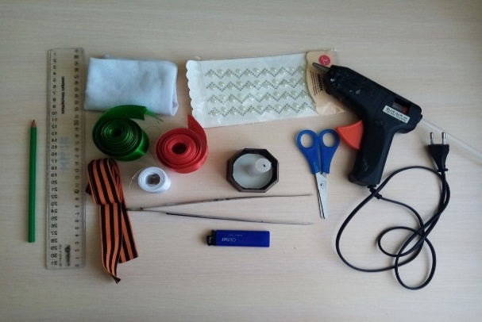
2. | Нарезаем ленту на равные квадратики 5 на 5 см:  -зеленые 3шт,  -белые 2шт,  -красные 2шт. | 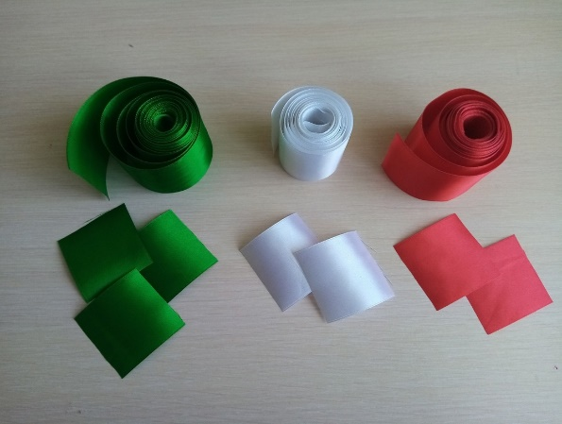
3. | Складываем квадратик пополам, при этом совмещаем углы и приминаем пальцами линию сгиба, получившийся треугольник складываем еще раз. Далее свернуть будущий лепесток еще раз пополам и повернуть лицевой стороной на себя. | 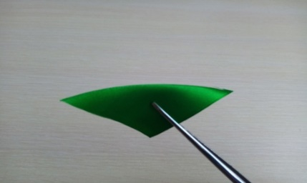  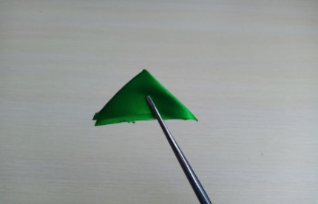  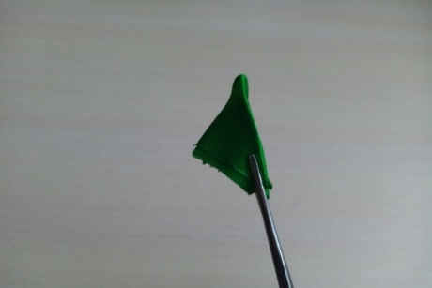  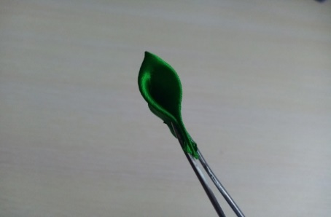
4 | Обрезаем передний хвостик и низ лепестка (возможны вариации – зависит от нужной высоты лепестка). | 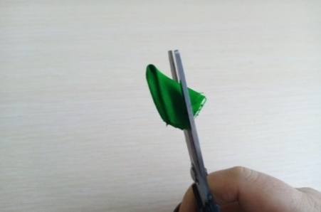  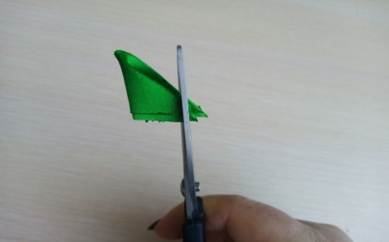
5 | Обработать края лепестка с помощью свечи (быстро провести над пламенем срезанные края лепестка). Передний срез должен быть хорошо спаян. Лепесток готов. По такому принципу делаем остальные лепестки. | 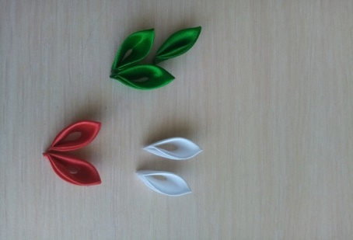  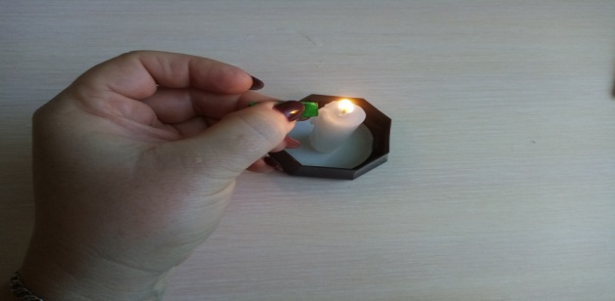
6 | С помощью клеевого пистолета соединяем листья каждого цвета между собой. | 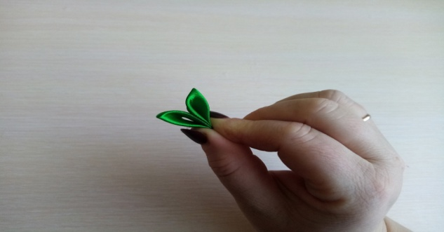  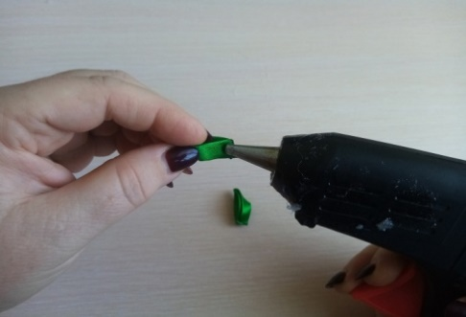
7. | Далее склеиваем двойные лепестки между собой, формируя веточку в виде флага Татарстана. На места стыков лепестков приклеиваем полу-бусинки. | 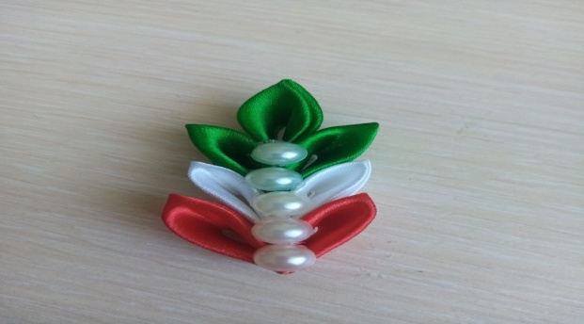  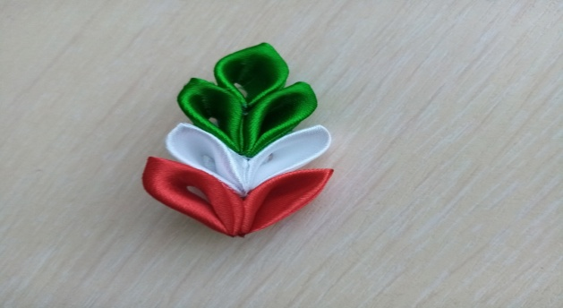
8. | На обратную сторону приклеиваем полоску плотной ткани (можно фетр) и крепим булавку.  Брошь готова. Так же можно приклеить её на георгиевскую ленту. | 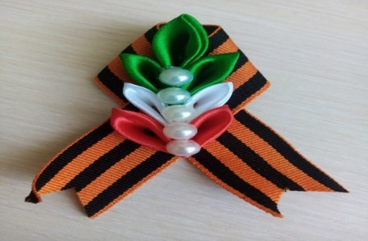  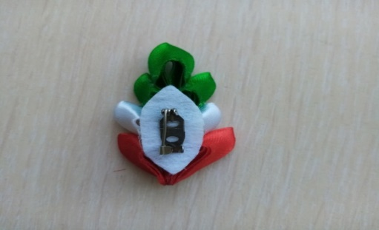

Ханнанова Гузалия Нурзадаевна
учитель технологии
высшей квалификационной категории
МБОУ «Гимназия №29»
г. Набережные Челны
МАСТЕР-КЛАСС НА ТЕМУ
ОБЕРЕГИ. ПОДКОВА (ДЕКОРАТИВНАЯ)

Данный методический материал является практическим руководством по освоению техники макраме и может быть использована педагогами дополнительного образования учителям начальной школы и технологии, воспитателям дошкольных учреждений, детских домов, школ – интернатов, работникам культуры в качестве основы для построения серии занятий в дистанционном обучении по предложенной теме. Предлагаемый вариант проведения мастер-класса способствует развитию творческих способностей, формированию эстетического вкуса у детей, дает базовые знания и навыки. Этой техникой могут заниматься дети любого школьного возраста, но лучше с 9-10 лет, так как эта техника плетения требует усидчивости, внимания, аккуратности. Весь мастер-класс приблизительно рассчитан на 1,5 часа.
Особенностью данной методической разработки является и материальный аспект. Экономические возможности семей и материальная база большинства учащихся заставляет ориентироваться на доступность и дешевизну материалов. Изготовление оберегов не требует больших финансовых затрат, все очень просто и доступно.

Цель мастер-класса: знакомство с техникой плетения узла «фриволите» и приобретение практического навыка по его применению (плетение подковы).
Задачи:
- Познакомить учащихся с особенностями своеобразия русских традиций и обрядов через знакомство с разнообразием народных оберегов;
- Познакомить учащихся с приемами выполнения элементов оберега, подчеркнуть роль русских традиций и обрядов в духовно-нравственном и эстетическом воспитании;
- Развивать фантазию и творческие способности, самостоятельность, инициативу учащихся;
- Воспитывать уважения к народным традициям, воспитание познавательной потребности, интереса и активности, воспитание художественного и эстетического вкуса.
Материалы и приспособления: ножницы, клей «Момент», пряжа, картон, сухоцветы, монетки, крупа, ягоды шиповника, семена тыквы и подсолнуха, и т.д.
Введение
Многовековая история культуры нашей страны неразрывно связана с народными поверьями и приметами. Они пришли к нам из глубины веков как память о наших предках, как первые попытки понять окружающий мир, оградить себя от неблагоприятных воздействий.
В настоящее время становится насущной проблема сохранения культурной и исторической самобытности России, национальных традиций, незыблемых нравственных ценностей народа. Народное творчество наших предков органично входит в современный быт и продолжает развиваться, сохраняя национальные традиции в целостности. Оно содержит в себе огромный потенциал для освоения культурного наследия, так как донесло до сегодняшнего дня практически в неискаженном виде характер духовно-художественного постижения мира.
Несмотря на то, что традиция украшения оберегами своих домов зародилась в глубокой древности в наше время обереги стали прекрасным украшением семейного очага и замечательным подарком к любому празднику. Поэтому, я предлагаю изготовить оберег для украшения своего дома или в качестве подарка родным и друзьям. Каждый оберег, сделанный своими руками, получается не похожим друг на друга, у каждой работы свой характер, своя душа.
Домовушка — не простая игрушка, а сундучок с секретом. Что туда положишь, то у Вас и прибудет, также домовушка - символ изобилия в доме, на ней располагались предметы домашнего обихода, чтобы она защищала от невзгод и бедности. Главное — не забывать о символике оберегов, о том, что они должны нести позитивную информацию, впитывать негативную, защищать вас. Так, например:
- Гречиха − сытость и богатство;
- Рис − самое дорогое зерно, на праздник;
- Овес − на силу;
- Пшеница - на богатство, стабильность в жизни;
- Подсолнух (семена) – здоровье детей в доме;
- Горох - мир и дружба;
- Кукуруза - символ здоровья у детей, продолжение рода, сплоченности семьи, взаимопонимания;
- Чеснок – изгоняет нечистую силу, защищает от ссор;
- Перец – символ мужского здоровья и женской красоты;
- Монетка - успех в делах, привлекает в дом удачу и благосостояние
- Домашняя выпечка – хлебосольность хозяев.
- Орех - символ умственной силы, мудрости, долголетие.
Технологическая карта

№ | Последовательность работы | Изображение действий | Инструменты и приспособления
1 | Расположите перед собой картонную основу с закрепленной на ней нитью. | 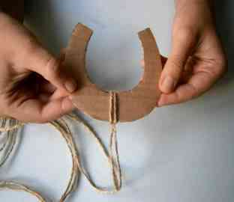 | Картонная основа с закрепленной на ней нитью.
2 | Возьмите правую нить в правую руку и положите еѐ на картонную основу. Затем нить огибает основу сверху вниз и продевается в петельку. | 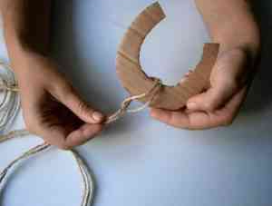
3 | Теперь заведите нить под основу, обогните еѐ снизу вверх и проденьте в петельку. | 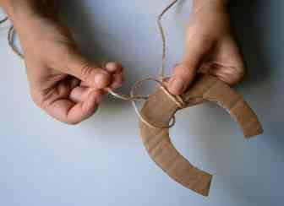
4 | Приближаясь к концу основы, левой рукой придерживайте край картона, чтобы узлы не слетали. Продолжайте работу до конца картонной основы | 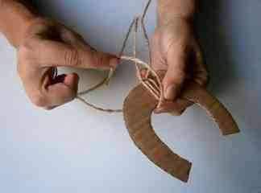
5 | Левой рукой положите нить на картонную основу. Обогните основу сверху вниз и проденьте в петельку.
6 | Затем нить заводится под основу, огибает ее, снизу вверх и продевается в петельку
7 | Приближаясь к концу основы, правой рукой придерживайте край картона, чтобы узлы не слетали. Продолжайте работу до конца картонной основы. | 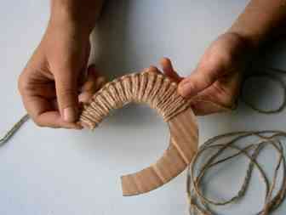
8 | Подклеить концы нитей на изнанке клеевым пистолетом. Отрезаем оставшиеся нити. |  | Подкова, клеевой пистолет, ножницы.
9 | Приклеиваем декоративные элементы на лицевую сторону подковы. | 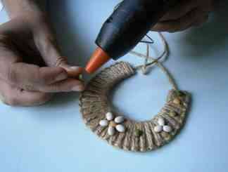 | Подкова, клеевой пистолет, ножницы.
10 | На изнанку приклеиваем декоративную ленту | 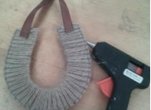 | Подкова, клеевой пистолет, ножницы.
11 | Завязываем ленту бантом.

Заключение
Все начинается с детства. Поэтому так важно с ранних лет приобщать детей к культуре своего народа, которая отражена в традициях, обрядах, сказках, творчестве народных мастеров.
Познавая родную культуру, ребенок учится понимать прекрасное. Все, что создано народом, вызывает у него желание фантазировать, творить, создавать работы своими руками и передавать через них свои впечатления.
Мы узнали, что особая прелесть славянских оберегов в том, что они открывают безграничный простор для творчества. Помимо традиционных, вы можете попробовать сделать свой собственный, семейный оберег, используя электронный материал данной работы, зашифровав с помощью существующих символов свои самые заветные желания. Что может быть интереснее, чем, собравшись вечером всей семьей, придумывать и создавать свой оберег? Такое совместное творчество, без сомнения, укрепит вашу семью, даст ощущение защищенности и позволит украсить дом трогательными сувенирами.
Используемая литература

- Баянова, Л. Родовые обереги [ Текст ]/ Л.Баянова. – М.: Гелеос, 2009. – 320 с.
- Копейка В.Н. Драгоценная энциклопедия примет на все случаи жизни
[ Текст ]/ В.Н. Копейка. – Ростов н/Д.: ООО «Удача», 2008. – 288с.
- Кузьмина М. Азбука плетения. – М., Легпромбытиздат, 1992
- Поленова, Т.П. Золотая книга защитных оберегов. [Текст]/Т.П.Поленова. – Ростов н/Д: Владивосток, 2010. – 640 с.
- Пивовар В. Макраме и фриволите. – СПб., ООО «Золотой век», 1998.
- Страна оберегов// http://www/obereqov/het.
- Хоменко, В. Никитюк, Г. Обереги своими руками [ Текст ] / В.Хоменко. – ООО «Книжный клуб «Клуб семейного досуга». – Белгород, 2010. – 96 с.
- Шептуля А.Э. Обереги своими руками : укрась и защити свой дом. – М.: Эксмо , 2006 год .-64 с.

Шигалева Анастасия Ивановна,
педагог дополнительного образования,
МАУДО «ГДТДиМ №1», ДОО «Детский орден милосердия»
МЕТОДИЧЕСКАЯ РАЗРАБОТКА: «МАСТЕР – КЛАСС
ПО ИЗГОТОВЛЕНИЮ МОЗАИКИ ИЗ ЯИЧНОЙ СКОРЛУПЫ»
Пояснительная записка
На современном этапе формирования системы образования происходят изменения требований и ориентиров к образованию. Сегодняшняя концепция образования выделяет многообразие видов образовательных организаций, характеризуется увеличением спектра использованных педагогических технологий, более обширным распространением экспериментальной и инновационной деятельности. Данные факторы влияют не только на формирование личности школьника в целом. Главные, базовые качества личности начинают формироваться в детском возрасте и это те навыки, которые останутся с ребенком на всю жизнь и помогут ему раскрыть свое творческое начало.
Мастер – класс направлен на ознакомление учащихся младшего школьного возраста с техникой «мозаика из яичной скорлупы». Яичная скорлупа как декоративный материал известна с давних времен. Китайские и вьетнамские мастера лаковой живописи наклеивали ее в своих работах для создания покрытых трещинами каменных стен и скал, а цветение весенних садов имитировали россыпью мелких кусочков скорлупы. Это только подтверждает фразу, что все новое - это хорошо забытое старое. Работы, в данной технике выполнены из экологически чистых материалов, а основной материал, такой как скорлупа, не имеет особой стоимости. Украсить мозаикой можно любую поверхность: деревянную, металлическую, стеклянную, пластмассовую и другие. Главное чтобы она была достаточно твердой, гладкой и удобной для выкладывания мозаики. В качестве основы для изготовления подойдет цветной картон.
На занятии учащиеся знакомятся с правилами подготовки скорлупы для работы, способам ее окрашивания и применения в декорировании, применяют свои навыки на практике, развивают свой творческий потенциал.
Представленная методическая разработка состоит из поэтапного мастер - класса, который может быть использован педагогами дополнительного образования с целью ознакомления детей с возможностью изготовления работ в технике «мозаика из яичной скорлупы» собственными руками.
Методические рекомендации
Представленная методическая разработка рассчитана для детей 7-11 лет, обучающихся в учреждениях дополнительного образования детей и начальных классах. Занятие по представленному мастер – классу положительно сказывается на развитии воображения и образного мышления, воспитывает внимательность и наблюдательность, а так же тренирует усидчивость. При проведении занятия необходимо учитывать возрастные и индивидуальные особенности детей.

Тема: Мозаика из яичной скорлупы.
Цель: Научить изготавливать работы в технике «Мозаика из яичной скорлупы».
Задачи:
- Познакомить со способами изготовления мозаики из скорлупы;
- Ознакомить со способами подготовки скорлупы для работы;
- Научить последовательной работе с яичной скорлупой;
- Содействовать воспитанию аккуратности и усидчивости;
- Способствовать развитию мотивации к самостоятельному изучению и изготовлению более сложных работ в данной технике.
Мастер – класс
по изготовлению мозаики из яичной скорлупы
Дорогие друзья, в данном мастер - классе вы познакомитесь с удивительной техникой «Мозаика из яичной скорлупы». Много столетий назад вьетнамские и китайские мастера лаковой живописи стали применять яичную скорлупу при создании своих миниатюр, так как при помощи кусочков скорлупы можно создать красивый рисунок из тончащих трещинок. При всей своей кажущейся хрупкости, скорлупа по своей структуре не уступает в прочности мрамору.
Для изготовления мозаики из скорлупы не понадобится много материалов, но подготовка необходима. Для начала заготавливаем яичную скорлупу. Особенно красивы работы из натуральных оттенков скорлупы. Для этого подбираем яйца с разными оттенками и отвариваем, так как у отварного яйца легче отделить внутреннюю пленку, которую необходимо удалить и просушить скорлупу. Так же для изготовления работы необходимо подготовить следующее: цветной картон, простой карандаш, зубочистки, клей ПВА и яичная скорлупа разных оттенков.
В этом мастер – классе мы изготовим простую работу «Веточки вербы».

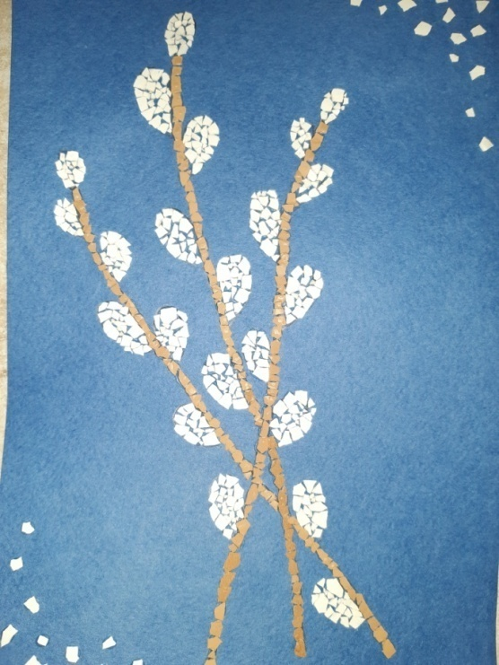
Шаг 1
На начальном этапе необходимо подобрать основу для работы. Для этих целей лучше подойдет цветной картон либо бумага для акварели различных цветов. Вырезаем основу требуемого размера.

Шаг 2
Далее подбираем изображение, которое будем выкладывать скорлупой, и перерисовываем его на бумагу, подходящую по размеру бедующей работы, т.е. делаем набросок.

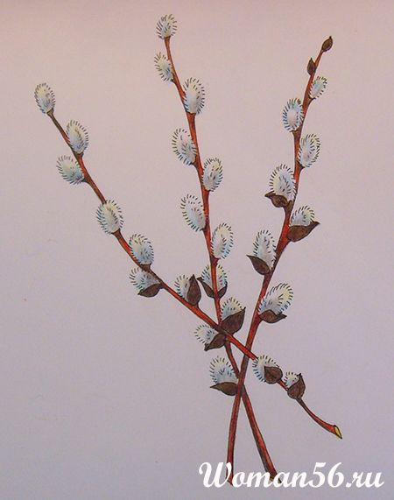 | 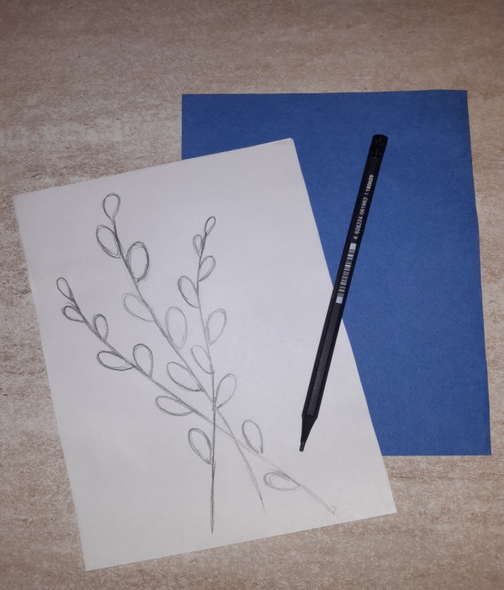

Шаг 3
На данном этапе необходимо перенести набросок на цветную основу. Можно использовать копировальную бумагу или положить набросок на основу и сильным надавливанием прорисовать его. Затем по отпечатку рисунка нанести контур карандашом.

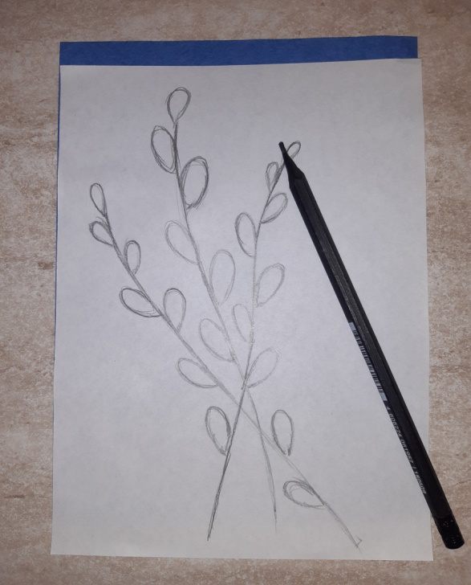 | 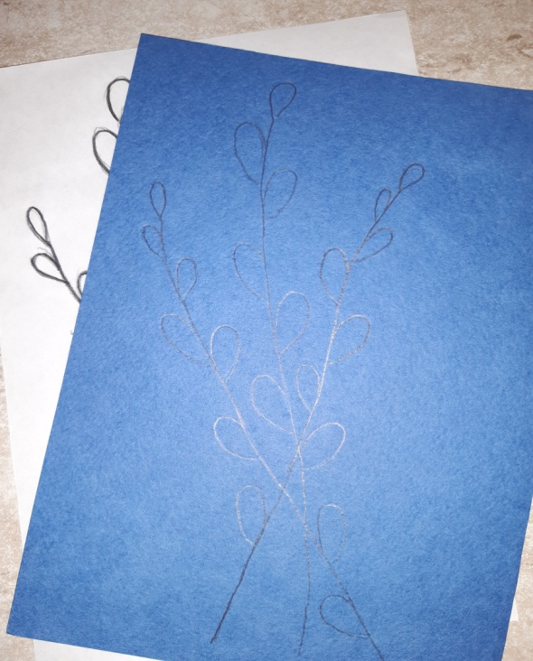
Шаг 4
Подготавливаем клей ПВА, зубочистку и скорлупу нужных оттенков. В нашем случае мы используем белый и светло коричневый оттенки.

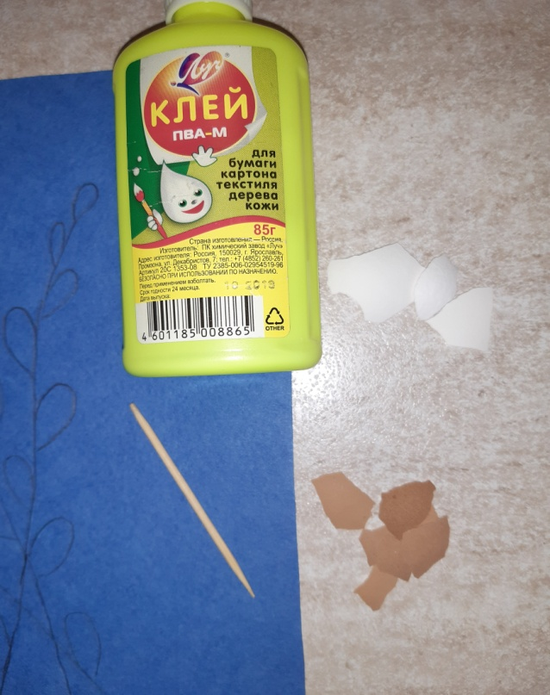
Шаг 5
По прорисованным линиям аккуратно и в не большом
количестве наносим клей ПВА

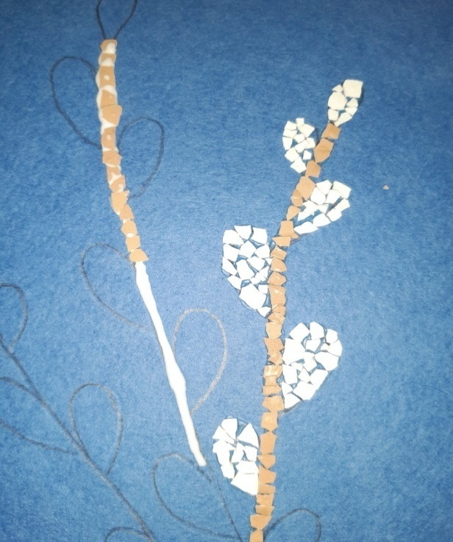
Шаг 6
Скорлупу светло коричневого цвета прижимаем пальцем, чтобы получить фрагменты меньшего размера. Краем зубочистки, смоченным клеем переносим кусочек скорлупы и выкладываем на основу. Стареемся прижимать аккуратно и укладывать кусочки плотно друг к другу, но наслоений быть не должно. Выкладываем веточку.

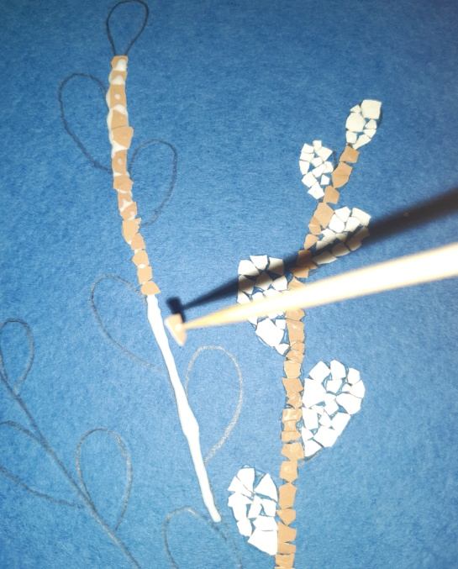 | 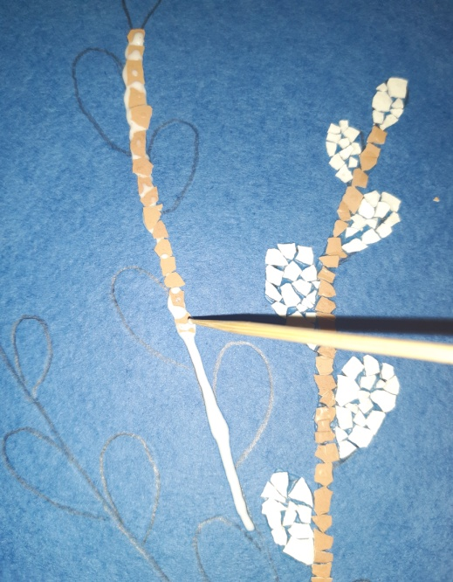

Шаг 7
Далее переходим к почкам вербы. Аккуратно наносим клей и заполняем фрагмент маленькими кусочками скорлупы белого цвета. Работу лучше начинать с контура почки, а затем заполнять середину. Продвигаемся и постепенно заполняем цветом все контуры почек. Следует помнить, что контур карандаша должен полностью скрыться под скорлупой.

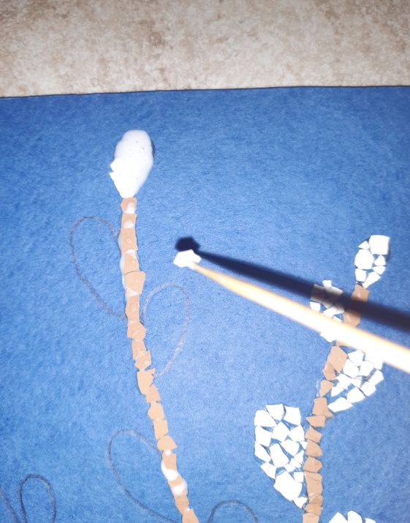 | 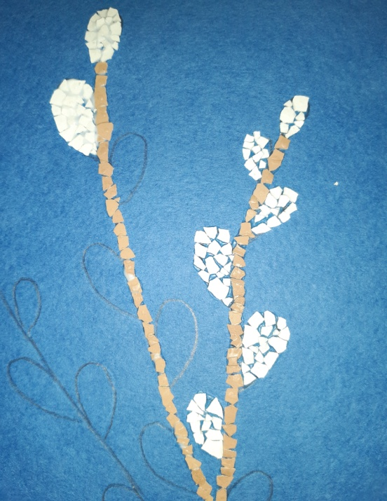

Шаг 8
Затем переходим к следующей ветке и повторяем все действия. Выполняем контур ветки и заполняем почки вербы. Таким способом прорабатываем всю работу, при желании внося дополнения.

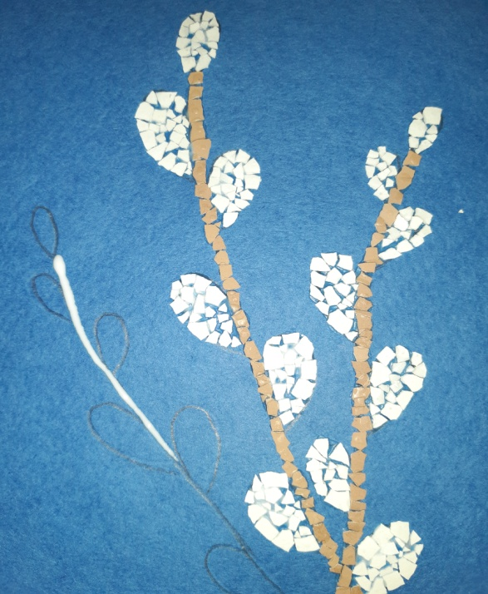 | 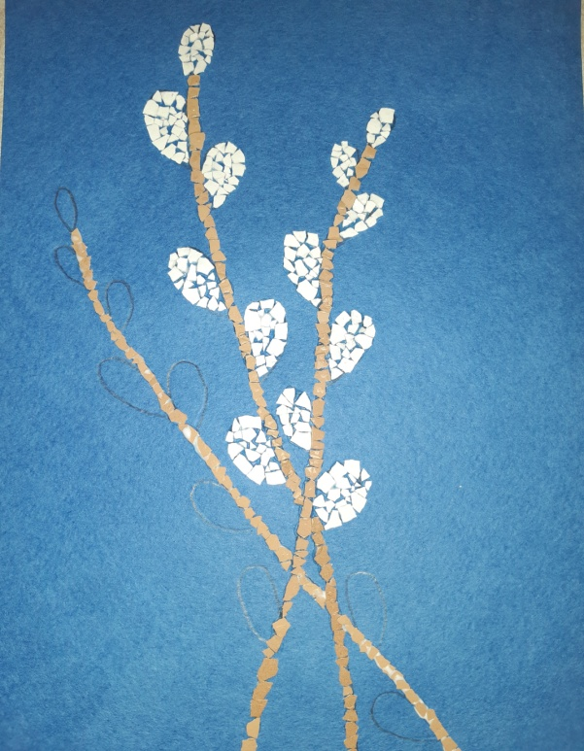

Заключительный этап.
Даем работе полностью просохнуть. При высыхании клея могут проявиться пустоты, которые были не видны в процессе работы. Заполняем их при необходимости, снова просушиваем и наша работа готова.

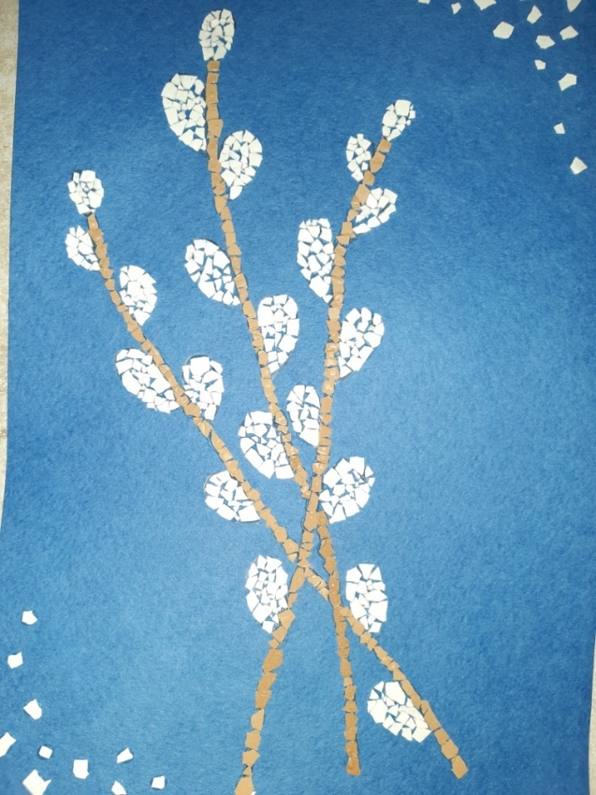

На легком примере мы рассмотрели все этапы выполнения мозаики из яичной скорлупы. Фон основы оттеняет веточки вербы и красиво пробивается через трещинки между скорлупой. Работы в данной технике требуют усилия и терпения, но результат вас приятно удивит.

